Framställning till riksdagen
2005/06:RS5
Ekonomiadministrativa bestämmelser m.m. för riksdagens myndigheter
Sammanfattning
I denna framställning föreslås en lag med ekonomiadministrativa bestämmelser för riksdagsförvaltningen, Riksdagens ombudsmän och Riksrevisionen. Den föreslagna lagen innehåller bestämmelser om bl.a. anslag och inkomsttitlar, kapitalförsörjning, redovisning och revision. Förslaget innebär att samma regler som i dag gäller för myndigheter under regeringen i huvudsak även kommer att gälla för riksdagsförvaltningen, Riksdagens ombudsmän och Riksrevisionen.
Som en konsekvens av förslaget till ny lag lämnas också förslag till ändringar i lagen (2000:419) med instruktion för riksdagsförvaltningen, lagen (2002:1023) med instruktion för Riksrevisionen och lagen (1986:765) med instruktion för Riksdagens ombudsmän.
För Riksbankens del föreslås att erforderliga ekonomiadministrativa bestämmelser införs genom ändringar i lagen (1988:1385) om Sveriges riksbank.
Lagändringarna föreslås träda i kraft den 1 januari 2007.

Innehållsförteckning
Innehållsförteckning 2
Riksdagsstyrelsens förslag till riksdagsbeslut 5
Riksdagsstyrelsens lagförslag 6
1 Förslag till lag med ekonomiadministrativa bestämmelser m.m. för riksdagsförvaltningen, Riksdagens ombudsmän och Riksrevisionen 6
2 Förslag till lag om ändring i lagen (1988:1385) om Sveriges riksbank 12
3 Förslag till lag om ändring i lagen (2000:419) med instruktion för riksdagsförvaltningen 15
4 Förslag till lag om ändring i lagen (2002:1023) med instruktion för Riksrevisionen 17
5 Förslag till lag om ändring i lagen (1986:765) med instruktion för Riksdagens ombudsmän 19
1 Redogörelse för ärendet 20
2 Behov av ekonomiadministrativa bestämmelser inom riksdagsområdet 21
2.1 Tydligare bestämmelser behövs 21
2.2 Myndigheternas särskilda ställning 22
2.3 En särskild lag med ekonomiadministrativa bestämmelser 24
2.4 Områden där en lagreglering behövs 27
2.5 Lagens tillämpningsområde 28
3 Effektivitet och resultat 29
3.1 Effektivitet och god hushållning 29
3.2 Mål och resultat 30
4 Anslag och inkomsttitlar 32
4.1 Anslagsvillkor 32
4.2 Redovisning mot anslag och inkomsttitlar 39
4.3 Redovisning på statsbudgeten 41
4.4 Redovisning vid sidan av statsbudgeten 43
5 Ekonomiska förpliktelser 45
5.1 Beställningsbemyndiganden 45
5.2 Åtaganden i den löpande verksamheten 46
6 Kapitalförsörjning 48
6.1 Finansiering av anläggningstillgångar 48
6.2 Rörelsekapital 57
6.3 Leasing 60
6.4 Kompensation för ingående mervärdesskatt 61
7 Avgifter 62
7.1 Rätten att ta ut avgifter 62
7.2 Beslut om avgiftens storlek 65
7.3 Disposition av avgiftsintäkter 67
8 Förvärv och överlåtelse av statens egendom 68
8.1 Allmänt 68
8.2 Fast egendom 69
8.3 Aktier och andelar 73
8.4 Annan lös egendom 74
8.5 Affärsmässighet 75
8.6 Disposition av försäljningsinkomster 76
9 Mottagande av donationer 79
10 Redovisning och revision 82
10.1 Allmän redovisningsskyldighet 82
10.2 God redovisningssed 83
10.3 Årsredovisning 85
10.4 Rapportering till statens informationssystem för budgetering och uppföljning 88
10.5 Revision 90
11 Ändringar i riksbankslagen 92
11.1 Bakgrund 92
11.2 Förvärv av aktier och andelar 94
11.3 Försäljning av aktier och andelar 96
11.4 Fastigheter 98
11.5 Kompensation för ingående mervärdesskatt 99
11.6 Avgifter för kopior m.m. 100
11.7 Effektivitet och hushållning 101
11.8 God redovisningssed 101
11.9 Revisionens iakttagelser 102
11.10 Övriga överväganden rörande Riksbanken 103
12 Övriga frågor 105
12.1 Beslut om tillämpningsföreskrifter 105
12.2 Överklagande 107
12.3 Riksrevisionens skyldighet att upprätta delårsrapport 108
12.4 Ekonomiska konsekvenser av förslagen 109
12.5 Upphävande av tidigare bemyndiganden 110
12.6 Ikraftträdande och övergångsbestämmelser 110
13 Författningskommentarer 111
13.1 Förslaget till lag med ekonomiadministrativa bestämmelser m.m. för riksdagsförvaltningen, Riksdagens ombudsmän och Riksrevisionen 111
13.2 Förslaget till lag om ändring i lagen (1988:1385) om Sveriges riksbank 125
13.3 Förslaget till lag om ändring i lagen (2000:419) med instruktion för riksdagsförvaltningen 127
13.4 Förslaget till lag om ändring i lagen (2002:1023) med instruktion för Riksrevisionen 129
13.5 Förslaget till lag om ändring i lagen (1986:765) med instruktion för Riksdagens ombudsmän 130
Bilaga 1
Sammanfattning av expertgruppens förslag 131
Bilaga 2
Expertgruppens författningsförslag 137
1. Förslag till lag med ekonomiadministrativa bestämmelser för riksdagsförvaltningen, Riksdagens ombudsmän och Riksrevisionen 137
2 Förslag till lag om ändring i lagen (1988:1385) om Sveriges riksbank 144
3 Förslag till lag om ändring i lagen (2000:419) med instruktion för riksdagsförvaltningen 147
4 Förslag till lag om ändring i lagen (2002:1023) med instruktion för Riksrevisionen 150
5 Förslag till lag om ändring i lagen (1986:765) med instruktion för Riksdagens ombudsmän 152

Riksdagsstyrelsens förslag till riksdagsbeslut

1. Riksdagen antar riksdagsstyrelsens förslag till
a) lag med ekonomiadministrativa bestämmelser m.m. för riksdagsförvaltningen, Riksdagens ombudsmän och Riksrevisionen,
b) lag om ändring i lagen (1988:1385) om Sveriges riksbank,
c) lag om ändring i lagen (2000:419) med instruktion för riksdagsförvaltningen,
d) lag om ändring i lagen (2002:1023) med instruktion för Riksrevisionen,
e) lag om ändring i lagen (1986:765) med instruktion för Riksdagens ombudsmän.
2. Riksdagen beslutar att av riksdagen tidigare givna bemyndiganden och andra beslut skall upphöra att gälla i de avseenden som de i punkt 1 angivna lagarna reglerar.

Stockholm den 22 mars 2006
På riksdagsstyrelsens vägnar

Björn von Sydow

Anders Forsberg

I detta beslut har deltagit Björn von Sydow, ordförande, Britt Bohlin Olsson (s), Carin Lundberg (s), Mikael Odenberg (m), Marita Aronson (fp), Göran
Magnusson (s), Lennart Nilsson (s), Stefan Attefall (kd), Lars Bäckström (v), Leif Jakobsson (s) och Nils Fredrik Aurelius (m).

Riksdagsstyrelsens lagförslag

1 Förslag till lag med ekonomiadministrativa bestämmelser m.m. för riksdagsförvaltningen, Riksdagens ombudsmän och Riksrevisionen
Härigenom föreskrivs följande.
Lagens tillämpningsområde
1 § I denna lag finns bestämmelser i anslutning till 9 kap. regeringsformen.
Bestämmelserna gäller för verksamhet som riksdagsförvaltningen, Riksdagens ombudsmän och Riksrevisionen ansvarar för. Bestämmelser om Riksbanken finns i lagen (1988:1385) om Sveriges riksbank.
Effektivitet och resultat
2 § I myndighetens verksamhet skall hög effektivitet eftersträvas och god hushållning iakttas.
3 § Myndigheten skall för riksdagen redovisa verksamhetens mål och de resultat som uppnåtts.
Anslag och inkomsttitlar
Anslagsvillkor
4 § När riksdagen enligt 9 kap. 3–5 §§ regeringsformen anvisar anslag till angivna ändamål, skall anslagstypen ramanslag användas. Följande villkor skall gälla för de anslag myndigheten disponerar.
Myndigheten får tillfälligt överskrida ett anslag genom att ta i anspråk en anslagskredit motsvarande högst tre procent av anvisat anslag. Tillgängliga medel under följande år skall reduceras med ett belopp motsvarande ianspråktagen anslagskredit.
Myndigheten får använda outnyttjade medel (anslagssparande) under följande år, dock längst två år efter det att anslaget senast var uppfört på statsbudgeten.
Myndigheten får besluta att medel på ett anvisat anslag inte skall användas.
Riksdagen kan för ett visst anslag besluta om andra villkor.
Redovisning mot anslag och inkomsttitlar
5 § Inkomster som myndigheten inte disponerar skall redovisas mot inkomsttitel.
6 § Transfereringar skall redovisas mot anslag det budgetår då betalning sker. Övriga utgifter skall redovisas mot anslag det budgetår till vilket utgiften hänför sig.
Redovisning mot inkomsttitel skall göras det budgetår till vilket inkomsten hänför sig.
Redovisning skall göras löpande.
Redovisning på statsbudgeten
7 § Myndighetens inkomster och utgifter skall redovisas brutto på statsbudgeten.
Om inkomsterna i en verksamhet bara skall bidra till att täcka verksamhetens utgifter, får utgifterna dock redovisas netto mot anslag.
Redovisning vid sidan av statsbudgeten
8 § En verksamhet där myndighetens kostnader helt skall täckas med verksamhetens intäkter och där myndigheten får disponera intäkterna, skall inte redovisas mot anslag eller inkomsttitlar.
Ekonomiska förpliktelser
Beställningsbemyndiganden
9 § För det ändamål och med högst det belopp som riksdagen beslutar får myndigheten beställa varor eller tjänster samt besluta om bidrag, ersättning, lån eller liknande som medför utgifter under senare budgetår än det år statsbudgeten avser.
Åtaganden i den löpande verksamheten
10 § Myndigheten får ikläda staten sådana ekonomiska förpliktelser som är nödvändiga för att den löpande verksamheten skall fungera tillfredsställande.
Myndigheten får som hyresgäst eller arrendator inte utan riksdagens bemyndigande ingå hyres- eller arrendeavtal med längre löptid än sex år.
Kapitalförsörjning
Finansiering av anläggningstillgångar
11 § Anläggningstillgångar som används i myndighetens verksamhet skall, med de undantag som anges i 12 och 13 §§, inom en eller flera ramar som riksdagen årligen fastställer, finansieras med lån i Riksgäldskontoret. Detta gäller dock inte om riksdagen beslutar att finansiering skall ske på annat sätt. Riksgäldskontoret beslutar om ränta och andra villkor för sådana lån.
Anläggningstillgångar som inte används i myndighetens verksamhet skall finansieras med anslag.
12 § Konstföremål, bostadsrätter och mark samt sådana investeringar som huvudsakligen syftar till att bevara riksbyggnaderna skall finansieras med anslag.
13 § En anläggningstillgång får trots bestämmelserna i 11 och 12 §§ finansieras med donation eller bidrag, om bidraget eller donationen skall svara för hela eller en del av finansieringen.
Rörelsekapital
14 § Myndigheten skall använda ett räntekonto i Riksgäldskontoret för de medel myndigheten disponerar för sin verksamhet.
Rörelsekapital i myndighetens verksamhet får finansieras med kredit på räntekontot. Krediten får uppgå till högst tio procent av de anslagsmedel som anvisats under året och som myndigheten disponerar för sin verksamhet, om inte riksdagen beslutar annat. Riksgäldskontoret beslutar om ränta och andra villkor för krediten.
Myndigheten får disponera ränteintäkter som uppstår på räntekontot.
Leasing
15 § Ett avtal om hyra eller hyrköp (leasing) får träffas under förutsättning att det, sett över hela den ekonomiska livslängden, leder till en lägre kostnad för staten än anskaffning genom köp.
Kompensation för ingående mervärdesskatt
16 § Myndigheten har rätt till kompensation för belopp, motsvarande ingående skatt enligt mervärdesskattelagen (1994:200), som hänför sig till verksamheten.
Myndigheten har dock inte rätt till kompensation om den ingående skatten omfattas av begränsningar i avdragsrätten enligt 8 kap. 9, 10, 15 eller 16 § mervärdesskattelagen.
Avgifter
17 § Myndigheten får ta ut avgifter och bestämma avgiftens storlek för varor och tjänster som den tillhandahåller endast om det följer av 18 eller 19 §§, av annan lag eller av ett särskilt bemyndigande av riksdagen.
Avgiften beräknas så att den högst täcker myndighetens kostnader för verksamheten. Avgifter som avses i 19 § första stycket skall dock bestämmas med ledning av de regler som gäller för myndigheter under regeringen.
18 § Myndigheten får, om det är förenligt med myndighetens uppgift enligt lag, mot avgift tillhandahålla
1. tidskrifter och andra publikationer,
2. informations- och kursmaterial,
3. konferenser och kurser,
4. lokaler,
5. utrustning,
6. offentlig inköps- och resurssamordning och
7. information i elektronisk form.
Varor och tjänster enligt första stycket får tillhandahållas bara om verksamheten är av tillfällig natur eller av mindre omfattning.
19 § Riksdagsförvaltningen och Riksrevisionen får ta ut avgifter för kopior, avskrifter och utskrifter av allmänna handlingar.
För Riksdagens ombudsmän finns särskilda bestämmelser i 27 § lagen (1986:785) med instruktion för Riksdagens ombudsmän.
20 § Myndigheten får disponera avgiftsintäkter enligt 19 § samt avgiftsintäkter från frivilligt efterfrågade varor och tjänster som myndigheten tillhandahåller, om intäkterna helt eller delvis skall täcka myndighetens kostnader för verksamheten.
Förvärv och överlåtelse av statens egendom
21 § I 22–32 §§ anges grunder för myndighetens förfogande över statens egendom.
Bestämmelserna gäller dock inte sådan avgift som myndigheten får disponera med stöd av 20 § eller försäljning av varor för vilka sådan avgift tas ut.
Vad som gäller i fråga om försäljning enligt 24, 25, 27 och 28 §§ skall även gälla byte.
Vad som sägs om fast egendom i denna lag skall även gälla för tomträtt samt byggnad som är lös egendom.
Fast egendom och bostadsrätt
22 § Riksdagsförvaltningen får förvärva och förvalta fast egendom och bostadsrätt.
23 § Riksdagsförvaltningen skall till riksdagen lämna förslag till en investeringsplan. Planen skall innehålla
1. uppgift om förvärv samt ny- och ombyggnad av fast egendom och bostadsrätt,
2. förslag till finansiering av investeringarna och
3. en särredovisning av investeringsprojekt med en kostnad överstigande 20 miljoner kronor.
24 § Riksdagsförvaltningen får inte utan riksdagens bemyndigande sälja fast egendom.
25 § Riksdagsförvaltningen får besluta att sälja bostadsrätt om egendomen inte längre behövs för myndighetens verksamhet.
Aktier och andelar
26 § Myndigheten får inte utan riksdagens bemyndigande använda statens medel eller övriga tillgångar till att
1. bilda bolag, stiftelser, föreningar eller liknande rättssubjekt eller
2. förvärva aktier eller andelar i företag eller göra kapitaltillskott i sådana rättssubjekt som avses i 1.
27 § Myndigheten får inte utan riksdagens bemyndigande besluta om försäljning av aktier eller andelar i ett företag.
Annan lös egendom
28 § Myndigheten får besluta att sälja annan lös egendom än sådan som anges i 25 och 27 §§, om egendomen inte längre behövs för myndighetens verksamhet eller blivit obrukbar eller om den inte anskaffats med statens medel.
Affärsmässighet
29 § Förvärv och försäljning skall genomföras affärsmässigt.
Disposition av försäljningsinkomster
30 § Har riksdagen beslutat om försäljning av egendom, skall inkomsten redovisas mot en inkomsttitel på statsbudgeten, om inte riksdagen beslutar annat.
31 § Om riksdagsförvaltningen har beslutat om försäljning av bostadsrätt, får förvaltningen disponera inkomsten för att finansiera investeringar som ingår i en sådan investeringsplan som avses i 22 §.
32 § Om en myndighet i annat fall än som avses i 31 § har beslutat om försäljning av lös egendom, får myndigheten disponera försäljningsinkomsterna enligt följande. Har egendomen finansierats
1. med anslag får myndigheten disponera försäljningsinkomsten till den del den överstiger det bokförda värdet av egendomen,
2. med lån får myndigheten disponera det som återstår av försäljningsinkomsten sedan låneskulden har reglerats,
3. på annat sätt får myndigheten disponera hela försäljningsinkomsten.
Inkomster får endast disponeras i den verksamhet där den sålda egendomen har använts.
Donationer
Mottagande av donationer
33 § En myndighet får ta emot en donation, om ändamålet med donationen har ett nära samband med myndighetens verksamhet. En donation får inte tas emot om den kan rubba förtroendet för myndigheten eller skada myndighetens anseende. Riksdagens ombudsmän och Riksrevisionen får inte ta emot en donation om den riskerar att begränsa självständigheten i den granskande verksamheten.
34 § En myndighet får inte ta emot en donation utan riksdagens medgivande, om den överlåtna egendomen
1. utgörs av fast egendom eller bostadsrätt om egendomen skall behållas av staten längre än två år efter det att myndigheten får fri dispositionsrätt till egendomen,
2. inte får avyttras eller
3. skulle medföra ett ökat behov för myndigheten av medel från statsbudgeten.
Om egendomen utgörs av ett kulturföremål får myndigheten ta emot egendomen trots att den inte får avyttras.
Redovisning
Allmän redovisningsskyldighet
35 § Myndigheten är redovisningsskyldig inför riksdagen för den verksamhet den bedriver, de medel och de övriga tillgångar som står till myndighetens disposition. Redovisningsskyldigheten omfattar även myndighetens skulder och övriga ekonomiska förpliktelser.
God redovisningssed
36 § Myndigheten är bokföringsskyldig. Bokföringsskyldigheten skall fullgöras i enlighet med god redovisningssed.
Redovisningen skall ge en rättvisande bild av verksamheten, det ekonomiska resultatet och ställningen samt förvaltningen av myndighetens medel och övriga tillgångar.
Årsredovisning
37 § Myndigheten skall varje år senast den 22 februari lämna en årsredovisning till riksdagen för det senast avslutade räkenskapsåret.
Årsredovisningen skall bestå av resultatredovisning, resultaträkning, balansräkning, anslagsredovisning samt noter. Riksdagsförvaltningen och Riksrevisionen skall även upprätta en finansieringsanalys.
Rapportering till statens informationssystem för budgetering och uppföljning
38 § Rapportering till statens informationssystem för budgetering och uppföljning skall ske på det sätt och i den omfattning som gäller för myndigheter under regeringen.
Åtgärder med anledning av revisionens iakttagelser
39 § Myndigheten skall årligen redovisa för riksdagen vilka åtgärder myndigheten vidtagit eller avser att vidta med anledning av revisionens iakttagelser.
Överklagande
40 § Beslut enligt denna lag får inte överklagas.
Tillämpningsföreskrifter
41 § Riksdagsstyrelsen får meddela de föreskrifter som behövs för tillämpningen av denna lag. Innan riksdagsstyrelsen beslutar om sådana föreskrifter skall berörda myndigheter ges tillfälle att yttra sig. Riksdagsstyrelsen får inte besluta om sådana föreskrifter som begränsar Riksdagens ombudsmäns eller Riksrevisionens självständighet i den granskande verksamheten.
____________
Denna lag träder i kraft den 1 januari 2007.

2 Förslag till lag om ändring i lagen (1988:1385) om Sveriges riksbank
Härigenom föreskrivs i fråga om lagen (1988:1385) om Sveriges riksbank
dels att 8 kap. 2 och 4 §§ samt 10 kap. 3 § skall ha följande lydelse,
dels att det i lagen skall införas nya bestämmelser, 8 kap. 2 a §, 9 kap. 8 och 9 §§ samt 10 kap. 1 a och 5 §§, av följande lydelse.

Nuvarande lydelse | Föreslagen lydelse
8 kap.
2 §¹
Inom ramen för Riksbankens uppgifter som centralbank får Riksbanken förvärva aktier, andelar i ekonomiska föreningar och liknande rättigheter och ta på sig de förpliktelser som är förenade med dessa rättigheter.
 | Riksbanken får inte utan riksdagens bemyndigande göra sådant förvärv eller ingå sådan förpliktelse som avses i första stycket om det sker för att fullgöra andra uppgifter än Riksbankens uppgifter som centralbank.
2 a §
Riksbanken får besluta om försäljning av aktier, andelar i ekonomiska föreningar och liknande rättigheter.
Om försäljningen sker för att fullgöra andra uppgifter än Riksbankens uppgifter som centralbank krävs dock riksdagens bemyndigande i de fall försäljningen innebär en minskning av statens ägarandel i företag där staten har minst hälften av rösterna eller om försäljningen har ett betydande samhällsintresse.
4 §²
Riksbanken får förvärva fastigheter och inventarier som är avsedda för den verksamhet som banken bedriver eller har del i. | Riksbanken får förvärva och sälja fastigheter och inventarier som är avsedda för den verksamhet som banken bedriver eller har del i.
 | Om förvärvet eller försäljningen sker för att fullgöra andra uppgifter än Riksbankens uppgifter som centralbank krävs riksdagens bemyndigande i de fall värdet av fast egendom överstiger 20 miljoner kronor.
För att skydda en fordran får Riksbanken förvärva varje slag av egendom. Sådan egendom skall avpligt och seyttras så snart det är lämnast när det kan ske utan förlust.
¹ Senaste lydelse 1998:1412
² Senaste lydelse 1998:1412.
9 kap.
8 §
Riksbanken har rätt till kompensation för belopp, motsvarande ingående skatt enligt mervärdesskattelagen (1994:200), som hänför sig till verksamheten.
Riksbanken har dock inte rätt till kompensation om den ingående skatten omfattas av begränsningar i avdragsrätten enligt 8 kap. 9, 10, 15 eller 16 § mervärdesskattelagen.
9 §
 | Riksbanken får ta ut avgifter för kopior, avskrifter och utskrifter av allmänna handlingar. Avgifterna skall bestämmas med ledning av de regler som gäller för myndigheter under regeringen.
10 kap.
1 a §
 | I Riksbankens verksamhet skall hög effektivitet eftersträvas och god hushållning iakttas.
3 §³
Riksbanken är bokföringsskyldig och det åligger banken att fullgöra denna skyldighet på ett sätt som ger erforderlig information för en bedömning av bankens verksamhet. | Riksbanken är bokföringsskyldig. Bokföringsskyldigheten skall fullgöras i enlighet med god redovisningssed. Därvid skall i tillämpliga delar Europeiska centralbankens riktlinje om den rättsliga ramen för redovisning och finansiell rapportering inom Europeiska centralbankssystemet tillämpas.
Varje år före den 15 februari skall direktionen till riksdagen, Riksrevisionen och fullmäktige avge redovisning för det föregående räkenskapsåret. Fullmäktige skall till riksdagen och Riksrevisionen lämna förslag till disposition av Riksbankens vinst. Redovisningen skall omfatta resultaträkning, balansräkning, förvaltningsberättelse och en redogörelse för penning- och valutapolitiken samt för hur Riksbanken har främjat ett säkert och effektivt betalningsväsende.
³ Senaste lydelse 2002:1030.
5 §
 | Riksbanken skall årligen redovisa för riksdagen vilka åtgärder banken har vidtagit med anledning av Riksrevisionens iakttagelser.

____________
Denna lag träder i kraft den 1 januari 2007.

3 Förslag till lag om ändring i lagen (2000:419) med instruktion för riksdagsförvaltningen
Härigenom föreskrivs i fråga om lagen (2000:419) med instruktion för riksdagsförvaltningen
dels att 7 och 20¹ §§ skall upphöra att gälla,
dels att 2 och 9 §§ skall ha följande lydelse.

Nuvarande lydelse | Föreslagen lydelse
2 §²
Riksdagsförvaltningen skall om annat inte är särskilt föreskrivet
1. upprätta förslag till anslag på statsbudgeten avseende riksdagen och dess myndigheter m.m., dock inte för Riksrevisionen,
2. meddela föreskrifter för utarbetandet av förslag till anslag på statsbudgeten för riksdagen och dess myndigheter utom Riksbanken samt meddela ekonomiadministrativa föreskrifter i övrigt för riksdagen och dess myndigheter utom Riksbanken och Riksrevisionen,  3. yttra sig över Riksrevisionens förslag till anslag på statsbudgeten samt besluta om villkor för utnyttjande av medel som har anslagits för riksdagen och dess myndigheter utom Riksbanken, | 2. meddela föreskrifter för utarbetandet av förslag till anslag på statsbudgeten för riksdagen och dess myndigheter utom Riksbanken samt meddela sådana ekonomiadministrativa föreskrifter i övrigt för riksdagen och dess myndigheter utom Riksbanken och Riksrevisionen som inte skall meddelas av riksdagsstyrelsen enligt 41 § lagen (2006:000) med ekonomiadministrativa bestämmelser m.m. för riksdagsförvaltningen, Riksdagens ombudsmän och Riksrevisionen,  3. yttra sig över Riksrevisionens förslag till anslag på statsbudgeten och upprätta en sammanställning för var och en av riksdagens myndigheter, utom Riksbanken, över de finansiella villkor som gäller för respektive myndighet med anledning av riksdagens beslut om statsbudgeten.
4. handlägga frågor dels om arvoden och ersättningar till riksdagens ledamöter och till Sveriges företrädare i Europaparlamentet, dels om pensioner och andra förmåner till ledamöterna och deras efterlevande samt till företrädarna och deras efterlevande,
5. svara för frågor om löner och ersättningar till arbetstagare hos riksdagen och dess myndigheter utom Riksbanken, Riksrevisionen och Riksdagens ombudsmän förutom chefsjustitieombudsmannen och justitieombudsmännen samt svara för frågor angående pensioner och andra förmåner till dessa arbetstagare och deras efterlevande,
¹ Senaste lydelse 2002:1038.
² Senaste lydelse 2003:357.
6. ingå centrala kollektivavtal samt i övrigt utöva arbetsgivarens befogenheter enligt dessa när det gäller riksdagen och dess myndigheter samt företräda riksdagen och dess myndigheter som arbetsgivare i arbetstvister rörande kollektivavtal som har slutits av riksdagsförvaltningen samt
7. meddela de föreskrifter som behövs för tillämpningen av centrala kollektivavtal som riksdagsförvaltningen ingått, samt personaladministrativa föreskrifter i övrigt för riksdagen och dess myndigheter utom Riksrevisionen.
Riksdagsförvaltningen skall bereda riksdagens myndigheter tillfälle att framföra sina synpunkter på förhandlingsfrågor som direkt berör respektive myndighet.
Riksdagsförvaltningen får till envar av riksdagens myndigheter överlämna handläggningen av en avtalsfråga som är av betydelse för myndigheten.
9 §
Riksdagsförvaltningen får inom sitt verksamhetsområde utföra uppdrag och tillhandahålla varor och tjänster samt inom riksdagens fastigheter upplåta lägenheter och lokaler. Förvaltningen får ta ut avgifter för sådana varor och tjänster samt uppdrag och upplåtelser.
Riksdagsförvaltningen bestämmer avgifternas storlek.
 | I lagen (2006:000) med ekonomiadministrativa bestämmelser m.m. för riksdagsförvaltningen, Riksdagens ombudsmän och Riksrevisionen finns ytterligare bestämmelser om rätt för en myndighet att ta ut avgift i vissa fall.
____________
Denna lag träder i kraft den 1 januari 2007.

4 Förslag till lag om ändring i lagen (2002:1023) med instruktion för Riksrevisionen
Härigenom föreskrivs att 5, 12, 19 och 22 §§ lagen (2002:1023) med instruktion för Riksrevisionen skall ha följande lydelse.
Nuvarande lydelse | Föreslagen lydelse
5 §¹
Riksrevisorerna beslutar gemensamt om verksamhetens inriktning och organisation, arbetsordning samt de ekonomi- och personaladministrativa föreskrifter som skall gälla för den egna verksamheten och som inte skall beslutas av riksdagsförvaltningen enligt 2 § första stycket 2, 3 och 7 lagen (2000:419) med instruktion för riksdagsförvaltningen. | Riksrevisorerna beslutar gemensamt om verksamhetens inriktning och organisation, arbetsordning samt de ekonomi- och personaladministrativa föreskrifter som skall gälla för den egna verksamheten och som inte skall beslutas av riksdagsförvaltningen enligt 2 § första stycket 2 och 7 lagen (2000:419) med instruktion för riksdagsförvaltningen eller av riksdagsstyrelsen enligt 41 § lagen (2006:000) med ekonomiadministrativa bestämmelser m.m. för riksdagsförvaltningen, Riksdagens ombudsmän och Riksrevisionen.
Enligt förutsättningar som anges i 6 § första stycket 2 och 3 lagen (1994:260) om offentlig anställning får riksrevisorerna gemensamt i särskilda fall besluta att endast svenska medborgare får vara anställda inom Riksrevisionen.
12 §²
Styrelsen beslutar om
1. framställningar och redogörelser till riksdagen med anledning av riksrevisorernas beslut i granskningsärenden avseende effektivitetsrevisionen och den årliga rapporten samt revisionsberättelserna över årsredovisningen för staten, Riksbanken och Stiftelsen Riksbankens Jubileumsfond,
2. yttranden till riksrevisorerna över granskningsplan, och
3. årsredovisning, delårsrapport och förslag till anslag på statsbudgeten för Riksrevisionen. | 3. årsredovisning och förslag till anslag på statsbudgeten för Riksrevisionen.
Innan styrelsen beslutar om förslag till anslag på statsbudgeten skall den inhämta riksdagsförvaltningens yttrande över förslaget.
19 §
Varje år senast den 22 februari skall Riksrevisionen till riksdagen avge årsredovisning för det senaste budgetåret.
Varje år senast den 15 augusti skall Riksrevisionen avge delårsrapport till riksdagen avseende de första sex månaderna av räkenskapsåret.
¹ Senaste lydelse 2003:359.
² Senaste lydelse 2003:359.
Riksdagens finansutskott svarar för att revision sker av Riksrevisionen.
22 §
Riksrevisionen får inom sitt verksamhetsområde utföra uppdrag och tillhandahålla tjänster på det internationella området.  Riksrevisionen får ta betalt för sådana uppdrag och tjänster. Riksrevisionen bestämmer avgifternas storlek och får disponera avgiftsinkomsterna. | Riksrevisionen skall bedriva internationellt utvecklingssamarbete i enlighet med vad riksdagen har beslutat.  Riksrevisionen får även i övrigt inom sitt verksamhetsområde utföra uppdrag och tillhandahålla tjänster på det internationella området.  Riksrevisionen får ta betalt för sådana uppdrag och tjänster som avses i andra stycket. Riksrevisionen bestämmer avgifternas storlek.
____________
Denna lag träder i kraft den 1 januari 2007.

5 Förslag till lag om ändring i lagen (1986:765) med instruktion för Riksdagens ombudsmän
Härigenom föreskrivs att 27 § lagen (1986:765) med instruktion för Riksdagens ombudsmän skall ha följande lydelse.
Nuvarande lydelse | Föreslagen lydelse
27 §
Expedition skall utfärdas utan avgift om ej särskild anledning föranleder till annat.  Skall avgift utgå skall den bestämmas med ledning av de regler som gäller för statliga myndigheter i allmänhet.  Avgiftsbeslut får ej överklagas. | Expedition skall utfärdas utan avgift om det inte finns särskilda skäl att ta ut avgift.  Om avgift skall tas ut skall den bestämmas med ledning av de regler som gäller för statliga myndigheter i allmänhet.  Avgiftsbeslut får inte överklagas.  Riksdagens ombudsmän får disponera avgiftsinkomsterna.
____________
Denna lag träder i kraft den 1 januari 2007.

1 Redogörelse för ärendet
Riksdagsstyrelsen gav den 16 juni 2004 genom tilläggsdirektiv Riksdagskommittén i uppdrag att lämna förslag som innebär att det sakliga innehållet i lagen (1996:1059) om statsbudgeten (budgetlagen) med kompletterande förordningar i så hög utsträckning som möjligt också kommer att gälla för riksdagens myndigheters verksamhet.
Riksdagskommittén tillkallade en särskild expertgrupp för genomförande av utredningsarbetet. Expertgruppen avlämnade den 1 september 2005 betänkandet Införande av vissa av budgetlagens bestämmelser för riksdagens myndigheter (2005/06:URF1). Utredningens sammanfattning av betänkandet återfinns i bilaga 1 och utredningens lagförslag framgår av bilaga 2.
Betänkandet (i fortsättningen benämnt bet.) har remissbehandlats. Yttranden har lämnats av Sveriges riksbank, Europeiska centralbanken, Riksdagens ombudsmän, Riksrevisionen, Regeringskansliet, Svea hovrätt, Revisorsnämnden, Ekonomistyrningsverket, Riksgäldskontoret, Skatteverket, Statens fastighetsverk och Statskontoret. Remissyttrandena i ärendet finns tillgängliga i riksdagsförvaltningen (dnr 250-3851-03/04).
Riksdagsstyrelsens förslag i denna framställning bygger på expertgruppens betänkande och remissbehandlingen av det. Härutöver lägger riksdagsstyrelsen i detta ärende även fram förslag i ett antal andra avseenden. Detta gäller en reglering av rätten att besluta om indragning av anslagssparande, upphävande av tidigare bemyndiganden och överklagandeförbud såvitt gäller de beslut som kan fattas med stöd av den nya lagen. Dessa förslag har beretts under hand med berörda myndigheter.

2 Behov av ekonomiadministrativa bestämmelser inom riksdagsområdet

2.1 Tydligare bestämmelser behövs
Riksdagsstyrelsens bedömning
En ökad klarhet om vilka skyldigheter och befogenheter riksdagens myndigheter har på finansmaktens område behövs. Det kan åstadkommas med en författningsreglering som i huvudsak bygger på de bestämmelser som finns i lagen (1996:1059) om statsbudgeten.

Lagen (1996:1059) om statsbudgeten (budgetlagen) innehåller bestämmelser i anslutning till 9 kap. regeringsformen och reglerar regeringens skyldigheter och befogenheter på finansmaktens område. Riksdagskommitténs expertgrupp hade till uppgift att bedöma i vilken utsträckning motsvarande bestämmelser behövs för riksdagen och dess myndigheter i syfte att tydliggöra befogenhetsfördelningen mellan riksdagen och riksdagsmyndigheterna.
Expertgruppen genomförde en kartläggning av riksdagens styrning av riksdagsförvaltningen, Riksdagens ombudsmän (JO), Riksrevisionen och Sveriges riksbank inom finansmaktens områden. Kartläggningen visade att rätten att fatta beslut delegeras i betydligt högre grad till riksdagens myndigheter än till regeringen och regeringens myndigheter. De förhållanden som i huvudsak regleras av budgetlagen är till stora delar oreglerade såvitt avser riksdagsförvaltningen, JO och Riksrevisionen. De av riksdagsstyrelsen beslutade anslagsdirektiven reglerar vissa delar av det som för regeringen regleras i budgetlagen och genom särskilda beslut av riksdagen. I avsaknad av bestämmelser motsvarande budgetlagens vilar dock anslagsdirektivet inte på någon rättslig grund utan på särskilda riksdagsbeslut, uttalanden från riksdagen och framför allt praxis. Lagen (1988:1385) om Sveriges riksbank innehåller delvis en reglering inom samma områden som budgetlagen. Budgetlagens alla bestämmelser har dock inte en motsvarighet i riksbankslagen, även om en del av dem i och för sig skulle kunna vara tillämpliga.
År 2001 tecknade Riksbanken avtal om försäljning av AB Tumba Bruk respektive Myntverket. Då frågan därefter behandlades i finansutskottet, med anledning av överföringen av de kulturhistoriskt värdefulla delarna av Tumba Bruk till Statens fastighetsverk, konstaterade utskottet att riksdagen inte fått utöva något inflytande över dessa försäljningar. Enligt budgetlagens bestämmelser ska försäljning av aktier underställas riksdagens beslut i de fall det rör sig om ett bolag där staten är majoritetsägare. Någon motsvarande reglering finns inte i riksbankslagen. Regeringens rätt att förvärva aktier och göra aktieägartillskott är däremot inte reglerad i budgetlagen. Enligt den praxis som har utvecklats i relationen riksdagen–regeringen är det dock alltid riksdagen som beslutar om förvärv av aktier. Riksbankens handlingsutrymme är begränsat av att förvärv enbart får avse verksamhet som ligger inom ramen för Riksbankens uppgifter som centralbank. Riksbanksfullmäktige har också rollen att löpande följa Riksbankens verksamhet och att därvid utöva en kontrollerande funktion.
Riksrevisionen är anslagsfinansierad. Därmed finns behov av klargörande regler i fråga om anslagssparande och anslagskredit. Vidare disponerar Riksrevisionen räntekonto med kredit, finansierar investeringar i anläggningstillgångar med lån i Riksgäldskontoret, redovisar inkomster mot inkomsttitel och disponerar avgiftsinkomster. Sådana frågor är reglerade i budgetlagen med tillhörande förordningar, medan dessa områden för Riksrevisionens del är oreglerade. Samtidigt är det Riksrevisionens styrelse som beslutar om förslag till riksdagen om anslag och övriga villkor som rör Riksrevisionen. I frånvaro av lagreglering behöver riksdagens årliga beslut om Riksrevisionens anslag m.m. vara mycket specifika. Tillkomsten av Riksrevisionen kan därför sägas ha tydliggjort behovet av reglering av riksdagsområdet.
Riksdagsstyrelsen delar expertgruppens bedömning att om inte riksdagens styrning av myndigheter under riksdagen regleras finns det en risk att styrningen på sikt att bli svåröverskådlig. För att få klarhet i vad som gäller måste man ta del av flera enskilda utskottsbetänkanden, vilket kan bli ett svårt och tidsödande arbete när ett antal år har passerat. En författningsreglering inom riksdagsområdet som bygger på relevanta delar av budgetlagen skulle skapa klarhet. Vidare skulle riksdagens styrning förenklas och befogenhetsfördelningen mellan riksdagen och myndigheterna förtydligas. Väsentligt är också att en reglering som bygger på relevanta bestämmelser i budgetlagen och tillhörande förordningar inom riksdagsområdet skulle utgöra en naturlig plattform för fortsatta förbättringar av budgetprocessen för riksdagens myndigheter. De skäl som fanns för att 1997 införa en budgetlag som reglerade regeringens skyldigheter och befogenheter har således relevans även för riksdagsområdet.

2.2 Myndigheternas särskilda ställning
Riksdagsstyrelsens bedömning
En reglering för riksdagens myndigheter som bygger på relevanta bestämmelser i budgetlagen är förenlig med myndigheternas särskilda ställning.
Enligt 9 kap. 9 § RF är det riksdagen som, i den omfattning som behövs, fastställer grunder för förvaltning av statens egendom och förfogandet över den.
Riksdagsmyndigheterna har genom olika bestämmelser i regeringsformen (RF), riksdagsordningen (RO) och i särskild lag getts en särskild ställning.
Riksrevisionen ska vara självständig i den granskande verksamheten. Enligt 12 kap. 7 § RF beslutar riksrevisorerna självständigt vad som ska granskas. De beslutar även självständigt och var för sig hur granskningen ska bedrivas och om slutsatserna av sin granskning. I 8 kap. 12 § RO anges att en riksrevisor inte får inneha anställning eller uppdrag eller utöva verksamhet som kan påverka riksrevisorns självständiga ställning. Bestämmelserna överensstämmer med Limadeklarationen om nationella revisionsorgans ställning och uppgifter.
JO ska utöva tillsyn över tillämpningen i offentlig verksamhet av lagar och andra författningar (12 kap. 6 § RF). Vid utförande av denna tillsyn är JO oberoende gentemot riksdagen.
Riksrevisionen och JO har således en oberoende ställning gentemot riksdagen när det gäller väsentliga delar av deras verksamhet. Detta hindrar inte att det är riksdagen som beslutar om bl.a. anslag, ändamål och finansiella villkor för riksdagens myndigheter. Anslagen ingår under utgiftstaket för staten.
Domstolarna kan tjäna som ett jämförande exempel när det gäller oberoende. Enligt 11 kap. 2 § RF får ingen myndighet, ej heller riksdagen, bestämma hur domstol ska döma i det enskilda fallet eller hur domstol i övrigt ska tillämpa rättsregel i särskilt fall. Denna särskilda ställning hindrar dock inte att domstolarna följer samma ekonomiadministrativa regelverk som övriga myndigheter under regeringen samt att Domstolsverket är central förvaltningsmyndighet, vilket bl.a. innebär att leda och samordna verksamheten, meddela föreskrifter och allmänna råd samt se till att verksamheten bedrivs effektivt.
Av regeringsformen framgår att Riksbanken ska vara självständig avseende penningpolitiken. Ingen myndighet får bestämma hur Riksbanken ska besluta i frågor som rör penningpolitik (9 kap. 13 § RF). Detta oberoende avser enligt förarbetena (prop. 1997/98:40 s. 62 jfr med s. 76) alla uppgifter som har anknytning till ECBS, såsom att genomföra valutatransaktioner, inneha och förvalta en valutareserv och främja ett väl fungerande betalningssystem. De uppgifter hos Riksbanken som är relaterade till Europeiska centralbanken är till väsentliga delar reglerade genom EG-fördraget och ECBS-stadgan.
Riksbanken styrs inte genom beslut om anslag från riksdagen utan den beslutar själv om sin budget, i enlighet med ECBS-stadgans krav på finansiell självständighet och i enlighet med den reglering som gällt för Riksbanken sedan lång tid. Budgeten ska lämnas till finansutskottet. Det är riksdagen som fastställer Riksbankens resultaträkning och balansräkning samt beslutar om vinstdispositionen.
Ekonomiadministrativa bestämmelser ska alltså vad gäller Riksbanken vara förenliga med kravet EG-fördragets och ECBS-stadgans krav på att Riksbanken ska vara finansiellt oberoende. Det innebär emellertid inte att sådana bestämmelser är uteslutna, bara att de särskilda kraven ska vara tillgodosedda.
Mot denna bakgrund gör riksdagsstyrelsen bedömningen att ett regelverk som bygger på relevanta bestämmelser i budgetlagen och tillhörande förordningar inom riksdagsområdet kan införas på ett sätt som är förenligt med riksdagens myndigheters särskilda ställning.

2.3 En särskild lag med ekonomiadministrativa bestämmelser
Riksdagsstyrelsens förslag
En särskild lag med ekonomiadministrativa bestämmelser för riksdagsförvaltningen, JO och Riksrevisionen ska införas. För Riksbankens del ska dock anpassningen till vad som gäller enligt budgetlagen ske genom kompletteringar i riksbankslagen.

Utredningens förslag överensstämmer med riksdagsstyrelsens (se bet. s. 32–35).
Remissinstanserna: Samtliga remissinstanser tillstyrker att en särskild lag med ekonomiadministrativa bestämmelser för riksdagens myndigheter införs. Riksbanken, Europeiska centralbanken och Statskontoret tillstyrker att regleringen för Riksbankens del sker genom kompletteringar i riksbankslagen. Regeringskansliet invänder dock mot utredningens förslag till särreglering av Riksbanken och anser i stället att vissa särskilt angivna bestämmelser i den nya lagen med ekonomiadministrativa bestämmelser bör gälla även för Riksbanken.

Skälen för riksdagsstyrelsens förslag
En utgångspunkt för utredningsarbetet har varit att det sakliga innehållet i bestämmelserna i budgetlagen också ska gälla för riksdagens myndigheter om inte särskilda skäl finns emot detta. Riksdagskommitténs expertgrupp genomförde en grundlig genomgång av budgetlagens bestämmelser och de förordningar som innehåller verkställighetsföreskrifter till lagen. Genomgången visade att innehållet i budgetlagen och tillhörande förordningar till stora delar tar sikte på förhållanden som är både relevanta och angelägna för den ekonomiadministrativa styrningen av verksamheten hos riksdagens myndigheter. För närvarande saknas dock i stor utsträckning på dessa områden lagstiftning och föreskrifter. För Riksbankens del bedömdes en mindre del av budgetlagens bestämmelser vara relevanta. Några av dessa har redan sina motsvarigheter i riksbankslagen.
Genomgången visade dock att budgetlagens bestämmelser inte utan bearbetning kunde placeras i en lag som ska gälla för riksdagens myndigheter. Det fanns flera skäl till detta.
Bestämmelserna i budgetlagen avser förhållandet mellan riksdagen och regeringen. Lagen är därmed inte direkt tillämplig på myndigheter under regeringen. Någon motsvarighet till regeringen finns inte på riksdagsområdet. För varje enskild bestämmelse måste därmed ställning tas till vem som ska ges de befogenheter och skyldigheter som regeringen har i budgetlagen – myndigheten själv, riksdagen eller något annat organ.
Flera av bestämmelserna går inte att omedelbart föra över till riksdagsområdet eftersom de inte är ändamålsenligt utformade för riksdagens myndigheter. Exempelvis är bestämmelsen om lånefinansiering av anläggningstillgångar dispositiv. Bestämmelsen anger att regeringen får besluta att anläggningstillgångar som används i statens verksamhet ska finansieras med lån i Riksgäldskontoret. För en myndighet är en sådan bestämmelse direkt olämplig eftersom anslagsbeslutet måste vila på en fast grund. För myndigheter under regeringen gäller också strikta bestämmelser om när lånefinansiering ska tillämpas. Bestämmelsen måste således formuleras om för att passa riksdagsområdet.
Det finns ett stort antal förordningar som ansluter till budgetlagen och som riktar sig till myndigheterna under regeringen. Såvitt gäller riksdagens myndigheter måste det övervägas om sådana bestämmelser ska tas in i lag eller i föreskrifter som meddelas av riksdagsstyrelsen (se närmare vad som anförs i avsnitt 12.1 om föreskriftsrätten). Lagformen bör exempelvis väljas när det gäller regler om förvärv av fast egendom samt förvärv av bolag, aktier eller andelar i företag. Även om bestämmelser om detta inte finns i budgetlagen gäller enligt den praxis som etablerats mellan regering och riksdag att riksdagen beslutar om större fastighetsinvesteringar och om förvärv av aktier och andelar i bolag. Riksdagsstyrelsen delar expertgruppens bedömning att det är lämpligt att denna ordning även gäller för myndigheter under riksdagen och att detta således bör klargöras i lag.
Bestämmelser om avgifter finns för myndigheter under regeringen i avgiftsförordningen (1992:191). Dessa bestämmelser har meddelats med stöd av regeringens s.k. restkompetens på normgivningsområdet (8 kap. 13 § första stycket 2 RF). Riksdagens myndigheter har inte någon motsvarande befogenhet att själva besluta om föreskrifter. Även i fråga om ämnen som för regeringen hade fallit inom ramen för restkompetensen måste alltså övervägas om bestämmelser för riksdagens myndigheter ska meddelas i lag eller i föreskrifter som riksdagsstyrelsen beslutar.
Inom vissa områden ger budgetlagen regeringen befogenheter som går långt utöver de befogenheter som myndigheter under regeringen har enligt bestämmelser på förordningsnivå eller enligt regleringsbrev. Detta gäller exempelvis rätten att utnyttja en anslagskredit. Denna får enligt budgetlagen uppgå till högst 10 % men begränsas av regeringen genom beslut i regleringsbreven till högst 3 % för förvaltningsanslag. Det gäller även beloppsgränsen vid överlåtelse av fast egendom som enligt budgetlagen är 50 miljoner kronor men som regeringen i förordning och i regleringsbrev begränsat till mellan 5 och 20 miljoner kronor beroende på myndighet. Om det sakliga innehållet i budgetlagen skulle gälla på riksdagsområdet skulle alltså riksdagens myndigheter ha väsentligt större befogenheter än myndigheter under regeringen.
Mot bakgrund av ovanstående kan det konstateras att det på ett väsentligt antal områden som regleras i budgetlagen finns skäl att överväga andra lösningar för riksdagens myndigheter. Samtidigt bör lösningarna i grunden bygga på den reglering som finns i budgetlagen. Det framstår som lämpligt att samla de nya ekonomiadministrativa bestämmelserna för riksdagens myndigheter i en särskild lag. Av skäl som utvecklas i det följande bör denna lag inte avse Riksbanken.
Riksbankens verksamhet är reglerad i regeringsformen, lagen (1988:1385) om Sveriges riksbank, fördraget om upprättandet av Europeiska gemenskapen (EG-fördraget) och i stadgan för europeiska centralbankssystemet och Europeiska centralbanken (ECBS-stadgan). Lagförslag som rör Riksbanken måste således prövas noga inte bara mot regeringsformen utan också mot de särskilda krav på centralbanksoberoende som finns i artikel 108 i EG-fördraget och i artikel 7 i ECBS-stadgan. Dessa krav är tillämpliga även på de nationella centralbankerna i de medlemsstater som ännu inte har infört euron. Alla lagförslag som rör Riksbanken måste även remitteras till ECB.
Riksbanken har, till skillnad från övriga myndigheter under riksdagen, en självständig förmögenhetsförvaltning och fastställer själv sin budget. Självständigheten i dessa avseenden balanseras genom ett antal kontrollmoment. Det är riksdagen som beviljar direktionens och riksbanksfullmäktiges ledamöter ansvarsfrihet och fastställer årsredovisningen, med förslaget till vinstdisposition som riksbanksfullmäktige lämnar. Riksbankens verksamhet granskas dels av riksbanksfullmäktige, med en egen revisionsenhet, dels direkt av riksdagen och av Riksrevisionen som externrevisorer. Riksbankens redovisning skiljer sig också från övriga myndigheter under riksdagen genom att Riksbanken följer Europeiska centralbankens riktlinjer för redovisning.
På vissa områden finns inget behov av att införa regler för Riksbanken som motsvarar innehållet i budgetlagen. Detta gäller budgetlagens bestämmelser om anslag och inkomsttitlar, beställningsbemyndiganden, brutto- och nettoredovisning på statsbudgeten, kreditramar och låneramar i Riksgäldskontoret.
På vissa andra områden kan det dock tänkas att det finns ett behov av bestämmelser för Riksbanken som i sak motsvarar vad som gäller för regeringen och myndigheter under regeringen. Här handlar det främst om överlåtelse av statens egendom och bestämmelser om bokföring. Riksbankslagen innehåller dock redan vissa bestämmelser inom dessa områden. Förändringar i dessa måste ske med beaktande av att det här kan vara fråga om Riksbankens uppgifter som centralbank.
Om man i stället för att låta Riksbanken generellt omfattas av den nya lagen om ekonomiadministrativa bestämmelser kompletterar riksbankslagen i de avseenden som det finns behov av kan, enligt riksdagsstyrelsens bedömning, erforderlig hänsyn tas till kraven på centralbanksoberoendet. Riksdagsstyrelsen delar därmed Riksdagskommitténs och expertgruppens bedömning av denna fråga. Även ECB har biträtt en sådan lösning. Vidare finns det stöd för en sådan ordning internationellt. Exempelvis omfattar Finlands och Norges budgetlagar regeringsområdet och riksdagens myndigheter men inte dessa länders centralbanker. Riksdagsstyrelsen gör mot denna bakgrund bedömningen att det sakliga innehållet i budgetlagen i de delar som behöver en reglering hos Riksbanken bör ske genom kompletteringar i riksbankslagen.

2.4 Områden där en lagreglering behövs
Budgetlagen innehåller bestämmelser om effektivitet och resultat, anslag och inkomsttitlar, ekonomiska förpliktelser, finansiering av investeringar, avgifter, överlåtelse av statens egendom samt redovisning och revision. På dessa områden behövs det bestämmelser som gäller för riksdagsförvaltningen, JO och Riksrevisionen. Vidare behövs det i linje med vad som föreskrivs i budgetlagen en bestämmelse som innebär ett krav på riksdagens myndigheter att lämna underlag för regeringens uppföljningar och prognoser. Några motsvarigheter till budgetlagens bestämmelser om utgiftstak och utgiftsramar har inte bedömts erforderliga. Utöver de områden som nu nämnts har en lagreglering bedömts som nödvändig när det gäller förvärv av egendom, donationer och kompensation för ingående mervärdesskatt.
För Riksbankens verksamhet behövs det bestämmelser om överlåtelse av egendom samt redovisning och revision. Därutöver behövs, på motsvarande sätt som för riksdagens övriga myndigheter, en lagreglering av Riksbankens rätt att få kompensation för ingående mervärdesskatt och Riksbankens rätt att ta ut vissa avgifter.

2.5 Lagens tillämpningsområde
Den föreslagna lagen bör gälla för verksamhet som riksdagsförvaltningen, Riksdagens ombudsmän och Riksrevisionen ansvarar för. Bestämmelser om Riksbanken bör finnas i riksbankslagen.
Utöver de myndigheter som anges ovan har riksdagen även ett antal nämnder som anses vara myndigheter under riksdagen. Det är Partibidragsnämnden, Riksdagens arvodesnämnd, Statsrådsarvodesnämnden, Nämnden för lön till riksrevisorerna, Riksdagens överklagandenämnd, Valprövningsnämnden och Riksdagens ansvarsnämnd. Dessa nämnder är myndigheter med egen beslutanderätt. Nämnderna disponerar dock inte egna anslag, får inte ta upp lån och har inte egna krediter i Riksgäldskontoret. Vidare har de inte rätt att ta ut avgifter och får inte förvärva eller överlåta statens egendom. Slutligen är de inte heller bokföringsskyldiga och upprättar således inte några egna årsredovisningar. Nämnderna finansieras från riksdagsförvaltningens anslag, och de ingår i förvaltningens årsredovisning. Det finns mot denna bakgrund inget behov av att låta den nya lagen gälla också för nämnderna.
En särskild fråga som kan sägas röra lagens tillämpningsområde är vem den nya lagen riktar sig till. Budgetlagen – som i flera avseenden kan tjäna som förebild för den nya lagens bestämmelser – vänder sig till regeringen som i sin tur har rätt att besluta om föreskrifter för myndigheter under regeringen. Denna tudelning är dock inte nödvändig på riksdagsområdet. Här kan i stället lagen rikta sig direkt till myndigheterna. I vissa fall bör riksdagen behålla beslutanderätten och inte delegera den. Vilken lösning som bör väljas får avgöras beroende på vilken fråga det är som ska regleras.

3 Effektivitet och resultat

3.1 Effektivitet och god hushållning
Riksdagsstyrelsens förslag
I myndighetens verksamhet ska hög effektivitet eftersträvas och god hushållning iakttas.

Utredningens förslag överensstämmer med riksdagsstyrelsens förslag (se bet. s. 36).
Remissinstanserna tillstyrker förslaget.

Budgetlagens bestämmelse
Budgetlagen inleds med en bestämmelse om att i statens verksamhet ska hög effektivitet eftersträvas och god hushållning iakttas (1 § 1 st.). Med hög effektivitet åsyftas i budgetlagen att den statliga verksamheten bedrivs så att de mål riksdagen har satt uppnås i så hög grad som möjligt inom ramen för tillgängliga resurser. Verksamheten kan då sägas vara ändamålsenligt utformad. God hushållning innebär att onödiga utgifter undviks och att verksamheten bedrivs med hög produktivitet. Det innebär vidare att statens medel hanteras säkert samt att statens tillgångar i övrigt och dess skulder förvaltas väl. Hög effektivitet kan inte nås i en absolut bemärkelse. Detta markeras i lagtexten genom att uttrycket eftersträvas används.

Skälen för riksdagsstyrelsens förslag
Lagen (2000:419) med instruktion för riksdagsförvaltningen innehåller en bestämmelse om att riksdagsdirektören ska se till att verksamheten bedrivs författningsenligt och effektivt. Vidare åligger det riksdagsdirektören att hushålla väl med de medel som ställs till förfogande för riksdagsförvaltningens verksamhet. Bestämmelsen riktar sig till riksdagsdirektören. Något allmänt krav på effektivitet och hushållning finns dock inte för riksdagens myndigheter.
Självfallet ska även verksamhet som bedrivs inom riksdagsområdet utföras med hög effektivitet och god hushållning. Riksdagsstyrelsen föreslår därför att en bestämmelse om detta förs in i den nya lagen med ekonomiadministrativa bestämmelser för riksdagsförvaltningen, Riksdagens ombudsmän och Riksrevisionen.

3.2 Mål och resultat
Riksdagsstyrelsens förslag
Myndigheten ska för riksdagen redovisa verksamhetens mål och de resultat som uppnåtts.

Utredningens förslag överensstämmer med riksdagsstyrelsens förslag (se bet. s. 37–38).
Remissinstanserna: Enligt Regeringskansliets mening kan det finnas skäl att överväga att riksdagen – på motsvarande sätt som regeringen beslutar mål för de myndigheter som lyder under regeringen – beslutar om mål för riksdagens myndigheter. Vid uppsättandet av mål för Riksrevisionen måste myndighetens särskilda ställning beaktas. Detta utesluter dock inte i sig uppställande av mål. Riksrevisionens särskilda ställning får i stället beaktas vid utformandet av målen.

Budgetlagens bestämmelse
I 2 § budgetlagen anges att regeringen för riksdagen ska redovisa de mål som åsyftas och de resultat som uppnåtts på olika verksamhetsområden. Bestämmelsen innebär att regeringen inför riksdagen för olika områden ska ange vilka mål som avses bli uppnådda med de resurser som begärs och de övriga åtgärder som regeringen avser att vidta. När budgetåret – eller en annan lämplig tidsperiod – är över och verksamheten har genomförts ska regeringen redovisa de resultat som uppnåtts. På så sätt stärks såväl riksdagens roll i budgetprocessen som regeringens styrning av den statliga verksamheten.
Med hänsyn till att olika slag av dokument kan användas när regeringen för riksdagen redovisar mål och resultat i statens verksamhet, innehåller budgetlagen inte några föreskrifter om resultatredovisningens form.

Skälen för riksdagsstyrelsens förslag
Även riksdagens myndigheter redovisar inför riksdagen mål och resultat i verksamheten. Detta sker i budgetpropositionen och i myndigheternas årsredovisningar. Att riksdagen vill ha en sådan redovisning framgår också av vissa uttalanden i betänkanden från konstitutionsutskottet och finansutskottet. Riksdagsstyrelsen gör därmed bedömningen att även riksdagens myndigheter bör åläggas att redovisa mål och resultat för riksdagen.
Frågan blir då vad som ska gälla i fråga om beslutsfattandet när det gäller de mål som ska redovisas. Enligt nuvarande ordning på regeringsområdet beslutar riksdagen efter förslag från regeringen om mål för politikområden. När det gäller riksdagens myndigheter beslutar inte riksdagen om särskilda mål för myndigheternas verksamheter. Regeringskansliet har ifrågasatt om det inte bör införas en reglering som innebär att riksdagen ska fastställa mål för riksdagens myndigheter. För riksdagsförvaltningen är det emellertid främst interna verksamhetsmål som behövs, och sådana mål bör riksdagen inte ta ställning till. För Riksrevisionens del skulle en målstyrning av verksamheten kunna komma i konflikt med myndighetens oberoende ställning eftersom inriktningen av revisionens verksamhet inte får påverkas på något sätt. Liknande synpunkter gör sig gällande också för JO. Myndigheterna bör således arbeta med mål och uppföljning av resultat, men det bör i huvudsak ankomma på myndigheten att bedöma vilka mål som är relevanta att redovisa för riksdagen. Det kan dock tänkas att det kan uppkomma en situation där det är befogat att riksdagen beslutar om mål för en myndighet under riksdagen. En bestämmelse om mål- och resultatredovisning bör alltså utformas så att den inte helt utesluter att riksdagen kan komma att besluta om mål även för riksdagens myndigheter. Självfallet kan riksdagen även begära resultatinformation avseende myndighetens olika verksamheter. Redovisningen av mål och resultat bör som regel ske i anslutning till budgetförslaget i budgetpropositionen och i årsredovisningens resultatredovisning.

4 Anslag och inkomsttitlar

4.1 Anslagsvillkor
Riksdagsstyrelsens förslag
När riksdagen enligt 9 kap. 3–5 §§ regeringsformen anvisar anslag för angivna ändamål, ska anslagstypen ramanslag användas. Följande villkor ska gälla för de anslag myndigheten disponerar.
Myndigheten får tillfälligt överskrida ett anslag genom att ta i anspråk en anslagskredit motsvarande högst 3 % av anvisat anslag. Tillgängliga medel under följande år ska reduceras med ett belopp motsvarande ianspråktagen anslagskredit.
Myndigheten får använda outnyttjade medel (anslagssparande) under följande år, dock längst två år efter det att anslaget senast var uppfört på statsbudgeten.
Myndigheten får besluta att medel på ett anvisat anslag inte ska användas.
Riksdagen kan för ett visst anslag besluta om andra villkor.

Utredningens förslag överensstämmer i huvudsak med riksdagsstyrelsens förslag (se bet. s. 41–44). Utredningen lämnade inget förslag om rätt för myndigheterna att besluta om indragning av anslag.
Remissinstanserna: Regeringskansliet anser att det kan finnas skäl för en begränsning i rätten att utnyttja anslagssparande, trots uttalandena i förarbetena till budgetlagen om att detta skulle kunna försvaga incitamenten till god hushållning. Stora anslagssparanden skapar osäkerhet om resursutnyttjandet under ett visst år. Övriga anslag och anslagssparanden måste anpassas till denna osäkerhet för att utgiftstaket inte ska riskera att spräckas.

Budgetlagens bestämmelser
Enligt 9 kap. 2 § RF får statens medel inte användas på annat sätt än riksdagen har bestämt. Det är främst genom att anvisa anslag som riksdagen bestämmer hur statens medel ska användas. Riksdagen anvisar inte endast ett belopp för ett visst ändamål utan anger även de villkor som ska gälla för dispositionen av medlen. Detta har fram t.o.m. 2005 skett på ett standardiserat sätt genom att riksdagen för varje ändamål anger med vilken typ av anslag medel ska anvisas. Av budgetlagen framgår att det finns tre anslagstyper, nämligen obetecknade anslag, reservationsanslag och ramanslag (3 §).
Ett obetecknat anslag får inte överskridas, och outnyttjade medel får inte användas under följande budgetår (4 §). Riksdagen har på regeringens förslag i budgetpropositionen för 2006 omvandlat samtliga obetecknade anslag till ramanslag (prop. 2005/06:1). Budgetåret 2006 kommer det därmed inte att finnas några obetecknade anslag på statsbudgeten.
Ett reservationsanslag får inte överskridas, men outnyttjade medel får användas under högst tre år efter det budgetår då anslaget senast var uppfört på statsbudgeten (5 §). Enligt förarbetena till budgetlagen var reservationsanslag huvudsakligen tänkt att användas för internationellt utvecklingssamarbete, vissa investeringsutgifter, högskolor och forskning samt vissa arbetsmarknadspolitiska åtgärder (prop. 1995/96:220 s. 24). Anslagstypen reservationsanslag används dock inte längre.
Ett ramanslag får tillfälligt överskridas genom att en anslagskredit tas i anspråk på följande budgetårs anslag eller genom att regeringen beslutar om merutgift. Outnyttjade medel får sparas till följande budgetår. Anslagskrediten får uppgå till högst 10 % av anvisade anslag (6 §). Det ankommer på regeringen att anpassa kreditutrymmet till vad som är lämpligt för det enskilda anslaget. Enligt motiven till budgetlagen torde krediten för anslag för förvaltningsändamål i regleringsbreven som regel sättas till 3 % för de flesta anslag och för de flesta övriga ramanslag till 5 %. Om störningar inträffar på ett sådant anslag under budgetåret, kan regeringen i steg höja kreditgränsen upp till 10 % av anslagsbeloppet. Behov av motåtgärder prövas i sådana sammanhang. Den höga kreditgränsen i lagen motiveras med att anslag som används för att finansiera investeringar kan behöva en högre kreditgräns för att verksamheten ska kunna bedrivas effektivt samt att anslag för arbetsmarknadspolitiska åtgärder och vissa anslag inom socialförsäkringsområdet är svårbudgeterade. Endast för några få ramanslag skulle regeringen redan i regleringsbrevet medge anslagskredit på maximala 10 %.
För sparande på ramanslag finns inte några begränsningar i lagen. En regel som begränsar möjligheten att föra över outnyttjade medel till följande budgetår skulle försvaga incitamenten till god hushållning. Regeringen prövar överföringar av anslagsmedel till kommande budgetår i den ordinarie budgetprocessen och har infört begränsningar i anslagsförordningen (1996:1189).
Möjligheten att överskrida ett ramanslag genom s.k. merutgift regleras i 6 § andra stycket budgetlagen. Sedan 1997 har riksdagen årligen på regeringens förslag i budgetpropositionen beslutat om ett generellt bemyndigande för regeringen att överskrida ett ramanslag under förutsättning att vissa angivna villkor är uppfyllda. Bemyndigandet är utformat så att regeringen får besluta att ett ramanslag som inte avser förvaltningsändamål får överskridas om ett riksdagsbeslut om anslag på tilläggsbudget inte hinner inväntas och överskridandet ryms inom det fastställda utgiftstaket för staten. I budgetpropositionen har angivits att beslut om merutgift kan bli aktuellt för ramanslag som anvisats för regelstyrd verksamhet, icke påverkbara EU-relaterade utgifter, infriande av garantier samt ramanslag som anvisats för oförutsedda utgifter.
I många fall är det nödvändigt att regeringen begränsar myndigheternas rätt att använda anslagsmedel. Regeringen har också en sådan möjlighet enligt 7 § budgetlagen. Exempel på detta är att regeringen i regleringsbreven beslutar om begränsningar av anslagskrediten och att regeringen i anslagsförordningen (se vidare nedan) föreskrivit att outnyttjade medel på ramanslag inte får sparas i obegränsad utsträckning. Det förekommer att regeringen ställer en del av ett anslag till sin egen disposition eller beslutar att medel ska föras bort från ett anslag som en besparing.
Enligt 8 § budgetlagen får regeringen besluta att medel på ett anvisat anslag inte ska användas, om detta är motiverat till följd av särskilda omständigheter i en verksamhet eller av statsfinansiella eller andra samhällsekonomiska skäl. Enligt förarbetena (prop. 1995/96:220 s. 32) avses med detta att regeringen, vad gäller de regelstyrda utgifterna och statsskuldsräntorna, får underskrida anslag om anvisade medel inte behöver förbrukas för att ändamålet med anslaget ska uppfyllas. För övriga utgifter gäller att – under förutsättning att de samhällsekonomiska eller budgetpolitiska förutsättningarna har förändrats väsentligt efter riksdagens budgetbeslut, eller om förutsättningarna för den verksamhet som finansieras med anslaget har förändrats väsentligt sedan beslutet fattades – regeringen har möjlighet att besluta att en verksamhet ska begränsas och att utgifterna under det innevarande budgetåret ska begränsas i förhållande till anvisade anslag.

Bestämmelser på förordningsnivå
När det gäller villkor för olika anslag har regeringen i anslagsförordningen (1996:1189) inskränkt myndigheternas befogenheter jämfört med budgetlagen. För ramanslag gäller, enligt 11 §, att myndigheten får disponera anslagssparande som uppgår till 3 % av anslaget. I 11 a § anges att myndigheten efter särskilt beslut av regeringen kan få disponera anslagssparande överstigande 3 %. En myndighet får, enligt 13 §, disponera ett anslagssparande under högst två budgetår efter det att anslaget senast var uppfört på statsbudgeten (s.k. äldre anslag). Enligt 14 § beslutar regeringen särskilt om anslagskreditens storlek, vilket görs genom beslut om regleringsbreven.

Skälen för riksdagsstyrelsens förslag
Anslagstyp
De anslagsbeslut som riksdagen fattar i dag innebär att riksdagsförvaltningen, JO och Riksrevisionen disponerar ramanslag på statsbudgeten. Eftersom budgetlagen inte gäller dessa myndigheter är innebörden av ramanslag för deras del oreglerad. En lagreglering är därmed motiverad. Frågan är dock vilka anslagsvillkor som bör gälla för anslagen.
Det obetecknade anslaget används fr.o.m. budgetåret 2006 inte längre inom regeringsområdet. Inget av de anslag som riksdagsstyrelsen eller Riksrevisionens styrelse lämnar förslag om på statsbudgeten lämpar sig för anslagstypen obetecknade anslag. Riksdagsförvaltningen disponerar dessutom ett bidragsanslag inom utgiftsområde 1 Rikets styrelse för stöd till politiska partier. Detta anslag är ett ramanslag och det finns inte skäl att ändra på det.
Några reservationsanslag finns inte längre uppförda på statsbudgeten. I samband med behandlingen av budgetpropositionen för 2004 gjordes reservationsanslagen om till ramanslag. I stället för att anvisa reservationsanslag som täcker ett projekts kostnader under flera år, vilket ofta medför stora anslagsbehållningar, anvisar riksdagen anslag som endast täcker budgetårets utgifter. De långsiktiga åtagandena styrs genom beslut om beställningsbemyndiganden och investeringsplaner. För riksdagsförvaltningens fastighetsinvesteringar skulle anslagstypen reservationsanslag kunna komma i fråga. I enlighet med den ordning som tillämpas inom regeringsområdet bör dock modellen med ramanslag för årets utgifter kombinerad med beställningsbemyndigande för kommande års utgifter väljas, snarare än reservationsanslag.
Slutsatsen av det nu anförda blir att anslagstypen ramanslag bör användas när riksdagen anvisar anslag till riksdagens myndigheter. Ramanslag är fr.o.m. budgetåret 2006 också den enda anslagstyp som används för anslag som anvisas för övrig statlig verksamhet. Med anslagstypen ramanslag blir det även i fortsättningen möjligt att utnyttja anslagskredit och anslagssparande. I det följande övervägs hur bestämmelserna om anslagskredit respektive anslagssparande bör utformas.

Anslagskreditens storlek
Under 2004 tilldelades riksdagsförvaltningen anslagskredit uppgående till 10 % både på ledamotsanslaget och förvaltningsanslaget. JO hade en anslagskredit på 3 %. Riksrevisionen hade en anslagskredit på 3 % på förvaltningsanslaget men ingen kredit på anslaget för internationella uppdrag. Under 2005 hade samtliga anslag inom riksdagsområdet en anslagskredit på 3 %. Motsvarande kreditnivå är även beslutad för 2006. Numera är det riksdagen som fattar beslut om samtliga anslagskrediter avseende anslag som disponeras av riksdagens myndigheter. För ramanslaget Stöd till politiska partier – som disponeras av riksdagsförvaltningen – är det dock regeringen som beslutar om anslagskrediten, vilket sker i regleringsbrev för detta anslag. Anslagskrediten uppgår till 3 % 2006.
Det anslag som förefaller mest svårbudgeterat inom riksdagsområdet är ledamotsanslaget. Utgifterna under anslaget avser t.ex. pensioner, ersättningar och resor, och dessa utgifter kan riksdagsförvaltningen inte påverka. Samtidigt måste det alltid finnas utrymme under anslaget att finansiera dessa utgifter. Vidare kan det behövas reformer under löpande budgetår som bör finansieras inom ram. Sedan ramanslagets införande har riksdagsförvaltningen dock endast vid ett tillfälle behövt använda anslagskrediten, nämligen 2002, och detta gällde förvaltningsanslaget. Överskridandet var då 6 miljoner kronor, vilket motsvarade 1 % av anslaget. Detta talar för att anslagskreditens storlek skulle kunna begränsas inom riksdagsområdet i förhållande till budgetlagens bestämmelse. De motiv som finns för att inom regeringsområdet ha 10 % i kreditnivå är dessutom inte giltiga inom riksdagsområdet eftersom det inte i samma utsträckning finns några svårbudgeterade transfererings- eller investeringsanslag.
För förvaltningsanslagen, och som regel även för ledamotsanslaget, bör 3 % anslagskredit vara tillfyllest. Riksdagen bör dock, om särskilda skäl föreligger, kunna besluta om en annan kreditgräns. I den nya lagen bör således anges att myndigheterna får ta i anspråk en anslagskredit motsvarande högst 3 % av anslaget samt att riksdagen kan besluta om andra villkor.

Anslagssparande
Riksdagsförvaltningen och Riksrevisionen disponerar som regel anslagssparande utan någon begränsning. För JO:s del gäller, enligt anslagsdirektiven för 2005 och för 2006, att utgående anslagssparande som överstiger 3 % disponeras av riksdagsförvaltningen. Riksdagsstyrelsen beslutar om indragning av anslagsmedel för såväl riksdagsförvaltningen som JO. Riksrevisionens styrelse föreslog riksdagen, i budgetpropositionen för 2006, indragning av anslagssparande från 2004 som översteg 3 % på de två anslag som Riksrevisionen disponerar.
Regeringskansliet för i sitt remissvar fram ett förslag om att anslagssparandet för riksdagens myndigheter bör begränsas i lag. Detta skulle innebära att sparanden som överstiger den lagstadgade gränsen skulle dras in med automatik. Riksdagsstyrelsen har inhämtat att någon motsvarande automatik i praktiken inte föreligger för myndigheter under regeringen. I stället genomför regeringen en prövning av anslagssparanden som överstiger 3 % innan beslut om indragning fattas.
Finansutskottet har med anledning av att regeringen i budgetpropositionen aviserat indragningar av anslagssparande uttalat att systemet med anslagssparande och anslagskrediter på ramanslag syftar till att myndigheterna ska utnyttja sina anslagsmedel på ett ansvarsfullt, långsiktigt och effektivt sätt. Den ansvarsfullhet som spar- och kreditmöjligheterna är tänkta att skapa riskerar att undergrävas av återkommande begränsningar i möjligheterna att använda sparade medel och det blir åter rationellt för myndigheterna att göra av med pengarna före årsskiftet. De kortsiktiga åtgärderna för att klara utgiftstaket riskerar därför att få negativa konsekvenser för långsiktigheten och effektiviteten i myndigheternas sätt att använda sina anslagsmedel (bet. 2004/05:FiU1). Riksrevisionen tog i sin årliga rapport 2005 upp flera problem som uppkommit i samband med regeringens ändrade styrsignaler till myndigheterna. Som exempel angavs att regeringen 2004 tog bort möjligheten för myndigheterna att disponera eventuella anslagssparanden under nästkommande år, vilket bl.a. ledde till att länsstyrelserna inte kunde fullgöra sina åtaganden gentemot kommunerna.
En regel som innebär att anslagssparandet högst fick uppgå till 3 % skulle påverka de berörda riksdagsmyndigheterna beloppsmässigt väldigt olika. För JO skulle det innebära att högst ca 1,8 miljoner kronor skulle få sparas till följande år, vilket kan visa sig vara en orimligt liten summa vid förskjutningar i verksamhet och betalningar. För Riksrevisionens del motsvarar 3 % 8,4 miljoner kronor av förvaltningsanslaget och 1,2 miljoner kronor på anslaget för internationella uppdrag. För riksdagsförvaltningen motsvarar 3 % 23,1 miljoner kronor på ledamotsanslaget och 17,5 miljoner kronor på förvaltningsanslaget. Erfarenhetsmässigt behövs det större marginaler än så åtminstone vad gäller riksdagsförvaltningens anslag. Som exempel kan nämnas de osäkerheter som finns under ett valår beträffande stödet till partigrupperna samt inkomstgarantier och pensioner till ledamöter som lämnar riksdagen. I förvaltningen kan även förskjutningar ske i investeringar och i underhåll som är svåra att budgetera för och som kan medföra att väsentliga belopp behöver sparas till nästföljande år.
Inom riksdagsområdet är det bara tre myndigheter som berörs av bestämmelsen om anslagssparande. Dessa myndigheters anslagssparanden synas årligen av riksdagen och myndigheterna måste själva ta initiativ till en sådan prövning för att kunna bemöta frågor med anledning av sparandena. Riksrevisionen har visat att denna självprövning fungerar. Även riksdagsförvaltningen har vid ett par tillfällen levererat in en viss del av sitt anslagssparande. Riksdagen har också alltid möjlighet att ifrågasätta anslagssparanden och besluta att dessa ska dras in utan att myndigheten föreslagit detta.
Mot bakgrund av det som nu anförts anser riksdagsstyrelsen att det inte bör införas någon beloppsmässig begränsning till anslagssparande. Ställningstagandet ligger i linje med Riksdagskommitténs och expertgruppens bedömning.
En bestämmelse om att anslagssparande får utnyttjas bör dock, som sin motsvarighet i budgetlagen, vara fakultativ. Detta innebär att myndigheten själv får besluta om outnyttjade medel ska användas eller inte. Har myndigheten själv beslutat om indragning av anslagsmedel bör myndigheten för riksdagen redovisa vilka indragningar som skett och motiven för dessa. Att myndigheten har en sådan rätt följer av förarbetena till regeringsformen (jfr prop. 1973:90 s. 330). En bestämmelse om att myndigheten har rätt att bestämma att medel inte ska användas bör i förtydligande syfte tas in i den nya lagen.
Även om det alltså inte föreslås någon lagreglerad begränsning av anslagssparandets storlek finns det skäl att överväga andra begränsningar. Ett sparande som är obegränsat i tiden efter det att anslaget senast varit uppfört på statsbudgeten kan leda till oklarheter, dels i fråga om ändamålet för anslaget, dels vid uppföljningen av anslagsbehållningar. Om medel till en verksamhet inte längre anslås av riksdagen bör det därför finnas tydliga tidsramar för ett slutförande. Den nuvarande begränsningsregeln för ramanslag på två år som anges i anslagsförordningen ger uttryck för en lämplig tidsperiod och bör gälla även på riksdagsområdet.
När det gäller beslut om indragning av anslagssparande kan det konstateras att regeringens myndigheter inte själva kan besluta om indragning av anslagsmedel eftersom det är regeringen som anvisats medlen och som därmed måste besluta om en indragning. Inom riksdagsområdet är förhållandet annorlunda. Riksdagen anvisar anslagen direkt till myndigheterna. Det finns ingen instans under riksdagen som har rätt att tilldela något annat belopp än det som riksdagen har beslutat om. Som framgått ovan kan myndigheterna själva besluta att inte använda ett anslag.
Riksdagen bör även kunna besluta om begränsningar i rätten att utnyttja anslagssparande. Riksdagsstyrelsen föreslår därför att riksdagen ska kunna besluta om andra villkor för ett visst anslag.

Medgivet överskridande
Enligt 6 § andra stycket budgetlagen får regeringen tillfälligt överskrida ett anslag under de särskilda förutsättningar som riksdagsstyrelsen redogjort för ovan. Det finns ingen verksamhet inom riksdagsområdet som uppfyller de krav som brukar ställas inom regeringsområdet för att ett s.k. medgivet överskridande ska få tillämpas. Det har inte heller framkommit att det av andra skäl skulle finnas ett behov av en sådan möjlighet inom riksdagsområdet. Med undantag för ledamotsanslaget avser anslagen i huvudsak förvaltningsändamål. För dessa anslag går utgifterna i hög grad att förutse. Om en myndighet behöver ytterligare medel under löpande budgetår bör detta ske genom riksdagens beslut om högre anslagskredit eller beslut om ytterligare medel på tilläggsbudget.

Sammanfattning
Riksdagens myndigheter bör anvisas anslag som har såväl kreditmöjlighet som möjlighet till sparande knutet till sig (ramanslag). Anslagskrediten bör dock begränsas till 3 % jämfört med budgetlagens 10 %. Anslagssparandet bör vara obegränsat. Upphör anslaget på statsbudgeten bör anslagssparandet dock få användas i högst två år efter upphörandet. Riksdagen kan för ett visst anslag besluta om andra villkor.
För att göra en åtskillnad mellan de ramanslag som anvisas regeringen, och som har delvis andra villkor knutna till sig, och de ramanslag som anvisas riksdagens myndigheter bör riksdagens ramanslag benämnas ”ramanslag (rd)”.
Eftersom det nu av lag framgår vad som ska gälla behövs inga särskilda beslut om anslagsdirektiv från riksdagsförvaltningens sida. Detta kräver en följdändring i 2 § 3 lagen med instruktion för riksdagsförvaltningen.

4.2 Redovisning mot anslag och inkomsttitlar
Riksdagsstyrelsens förslag
Inkomster som myndigheten inte disponerar ska redovisas mot inkomsttitel.
Transfereringar ska redovisas mot anslag det budgetår då betalning sker. Övriga utgifter ska redovisas mot anslag det budgetår till vilket utgiften hänför sig.
Redovisning mot inkomsttitel ska göras det budgetår till vilket inkomsten hänför sig.
Redovisning ska göras löpande.

Utredningens förslag överensstämmer med riksdagsstyrelsens förslag (se bet. s. 45–47).
Remissinstanserna: Regeringskansliet anser att man bör överväga att införa en motsvarighet till 10 § fjärde stycket budgetlagen även på riksdagsområdet. Med stöd av en sådan bestämmelse skulle riksdagen för ett anslag eller en inkomsttitel kunna besluta om att avräkning (redovisning) ska göras på någon annan grund än vad som följer av huvudreglerna i lagrummets första två stycken.

Budgetlagens bestämmelser
Enligt 9 kap. 3 § RF bestämmer riksdagen till vilket belopp statsinkomsterna ska beräknas. I praktiken går det till så att riksdagen godkänner en beräkning av statsbudgetens inkomster enligt den specifikation som regeringen redovisar i budgetpropositionen. Riksdagen godkänner inte någon beräkning av inkomsterna per myndighet.
Av 9 § budgetlagen följer att sådana inkomster som riksdagen beräknat redovisas mot inkomsttitlar för de olika slagen av inkomster. I 10 § budgetlagen finns bestämmelser som anger under vilket budgetår avräkning ska göras mot olika anslag och inkomsttitlar. Vidare framgår att avräkning ska ske löpande. Enligt fjärde stycket i paragrafen kan riksdagen dock besluta om att avräkning ska göras på annan grund.

Bestämmelser på förordningsnivå
Enligt 4 § anslagsförordningen (1996:1189) avses med en inkomsttitel en post i statsbudgeten mot vilken statsinkomster som myndigheten inte får disponera ska redovisas. Bestämmelserna om inkomsttitlar gäller även för undertitlar. Redovisning mot inkomsttitlar ska enligt 17 § ske genom att en myndighet avräknar inkomster i form av skatter, socialavgifter, allmän pensionsavgift, bidrag från EU och återbetalning av lån mot inkomsttitlar det budgetår då betalning erhålls. Överskott och utdelningar som inlevereras från myndigheter och aktiebolag ska avräknas det budgetår då betalning sker till statsverkets checkräkning i Riksbanken. Övriga inkomster ska avräknas mot inkomsttitlar det budgetår till vilket inkomsterna hänför sig.
För avgiftsinkomster finns särskilda regler. Vanligtvis regleras frågan om vilka inkomster en myndighet får disponera i lag. I avgiftsförordningen (1992:191) finns bestämmelser om disposition av avgiftsinkomster. I 26 § anges bl.a. att inkomster från avgiftsbelagd verksamhet som en myndighet inte får disponera, ska tillföras statsverkets checkräkning i Riksbanken och redovisas under den inkomsttitel på statsbudgeten som regeringen bestämmer.
När det gäller redovisning mot anslag anger 16 § anslagsförordningen att en myndighet ska avräkna utgifter för transfereringar mot anslag det budgetår då betalningarna sker. Övriga utgifter ska avräknas mot anslag det budgetår till vilket utgifterna hänför sig. Inkomster som förekommer på ett anslag ska avräknas mot anslaget på motsvarande sätt som utgifterna.

Skälen för riksdagsstyrelsens förslag
De anslag som anvisas till riksdagens myndigheter och de inkomsttitlar som används ingår i statsbudgeten. Därmed måste självfallet samma redovisningsprinciper tillämpas av riksdagens myndigheter som gäller för statsbudgeten i övrigt.
Det är endast beträffande sådana inkomster som inte disponeras av myndigheterna som det finns behov av att i lag ålägga myndigheterna en redovisning mot inkomsttitel. I den nya lagen bör det sålunda anges att inkomster som inte disponeras ska redovisas mot inkomsttitel.
När det gäller själva redovisningen av inkomster kan det konstateras att riksdagens myndigheter inte har inkomster av någon större omfattning. Riksrevisionen har dock vissa inkomster av revisionen. I lagen (2002:1022) om revision av statlig verksamhet m.m. finns bestämmelser om att avgiftsinkomster för årlig revision ska redovisas mot inkomsttitlar. I övrigt sker normalt inte någon redovisning mot inkomsttitlar hos Riksrevisionen, riksdagsförvaltningen eller JO. Sådan redovisning kan dock förekomma i enstaka fall.
För de inkomster som riksdagens myndigheter trots det anförda ändå har bör som sagts inledningsvis samma redovisningsprinciper tillämpas som gäller i allmänhet för statens inkomster. Detta innebär att redovisningen sker det budgetår till vilken inkomsten hänför sig (s.k. inkomstmässig redovisning). För riksdagens myndigheter behövs inga särskilda bestämmelser som tar sikte på exempelvis skatter och bidrag från EU eftersom de inte har den typen av inkomster.
När det gäller redovisning mot anslag föreslår riksdagsstyrelsen att samma redovisningsprinciper ska gälla som för myndigheterna under regeringen, dvs. utgifter för transfereringar ska avräknas mot anslag det budgetår då betalning sker, och övriga utgifter ska avräknas mot anslag det budgetår till vilket utgifterna hänför sig.
Regeringskansliet har i sitt remissvar föreslagit att det i den nya lagen även bör införas en bestämmelse om att riksdagen kan besluta om avräkning på annan grund. Enligt budgetlagen gäller en sådan ordning i förhållande till regeringen. Som exempel på en annan grund för avräkning kan nämnas kostnadsmässig avräkning. Den möjlighet till avräkning på annan grund än dem som anges uttryckligen i budgetlagen har utnyttjats när det gäller anslag till universitet, högskolor, forskning och forskarutbildning samt anslag för bidrag till statliga myndigheter som i övrigt bedriver avgiftsfinansierad verksamhet, inkomster av vissa offentligrättsliga avgifter, återbetalningar av lån och ränteinkomster av studielån samt bidrag m.m. från EU (prop. 1996/97:150 s. 126). Inget av dessa fall är aktuella för riksdagens myndigheter. Utredningen bedömde därför att någon motsvarighet till nämnda bestämmelse inte var nödvändig på riksdagsområdet. Enligt riksdagsstyrelsens mening innebär den av Regeringskansliet föreslagna undantagsbestämmelsen att lagen i detta avseende förlorar sin fasthet. I likhet med utredningen anser riksdagsstyrelsen att det saknas skäl för en sådan undantagsbestämmelse. Om regeringen skulle avisera ett behov av att ändra principerna för redovisning mot anslag eller inkomsttitlar kommer lagen med riksdagens ekonomiadministrativa bestämmelser i sådant fall att behöva ändras.

4.3 Redovisning på statsbudgeten
Riksdagsstyrelsens förslag
Myndighetens inkomster och utgifter ska budgeteras och redovisas brutto på statsbudgeten.
Om inkomsterna i en verksamhet bara ska bidra till att täcka verksamhetens utgifter, får utgifterna dock redovisas netto mot anslag.

Utredningens förslag överensstämmer med riksdagsstyrelsens förslag (se bet. s. 47–49).
Remissinstanserna tillstyrker förslaget.

Budgetlagens bestämmelser
Enligt 17 § budgetlagen ska statens inkomster och utgifter budgeteras brutto på statsbudgeten. Ska inkomsterna i en verksamhet endast bidra till att täcka verksamhetens utgifter, får utgifterna dock redovisas netto på anslag. Bruttoprincipen innebär att samtliga statens insatser och verksamheter på olika områden redovisas på statsbudgeten och att inkomster redovisas mot inkomsttitel och utgifter mot anslag. Undantag från bruttoprincipen gäller också för verksamhetsområden med krav på full kostnadstäckning. Av 18 § budgetlagen följer att inkomsterna och utgifterna i sådana verksamheter ska redovisas utanför statsbudgetens inkomsttitlar och anslag.
För inkomster som sålunda undantas från kravet brukar man säga att de har specialdestinerats. I det följande beskrivs vilka undantag som i praktiken görs från kravet på bruttoredovisning.
I fråga om avgiftsinkomster m.m. i en verksamhet som i övrigt är finansierad med anslag på statsbudgeten tillämpas nettoredovisning mot anslag, dvs. inkomsterna redovisas under anslag i stället för mot inkomsttitel. Flera myndigheter erbjuder mot en avgift olika typer av tjänster och varor. Oftast sker detta i en mindre omfattning. Det kan gälla t.ex. kurser eller publikationer. Inkomsterna i sådan verksamhet avses i regel endast bidra till att täcka myndighetens utgifter, även om krav på full kostnadstäckning också kan förekomma. Genom att omfattningen av verksamheten är liten behöver hänsyn knappast tas till dessa inkomster då anslag anvisas. Detta leder till att inkomsterna specialdestineras till verksamheten. En del myndigheter har emellertid mer omfattande avgiftsinkomster i verksamheter som inte lämpligen kan särredovisas med krav på full kostnadstäckning. Myndigheternas verksamhet är i övrigt anslagsfinansierad, och inkomsterna avses i regel endast bidra till att täcka myndighetens kostnader. Eftersom inkomsterna är betydande tas normalt hänsyn till avgiftsinkomsterna när anslaget anvisas. Även i sådana fall får anslaget avräknas med nettoutgifterna.
Åtskilliga myndigheter erhåller gåvor och andra bidrag till verksamheten från andra givare än staten. Det är heller inte ovanligt att bidrag lämnas mellan statliga myndigheter. Gåvor och andra bidrag kan ses som en inkomst som specialdestinerats för en viss verksamhet men som inte behöver täcka alla dess kostnader. Sådana gåvor behandlas därför på samma sätt som avgiftsinkomster. Redovisning mot anslag görs netto så att utfallet visar den andel av utgifterna som ska finansieras med statens gemensamma inkomster.
Det kan också förekomma att inkomster från försäljning av statens egendom ska användas som delfinansiering av en i övrigt anslagsfinansierad återinvestering.
I förvaltningen av statsskulden förekommer såväl inkomst- som utgiftsräntor. Även i dessa fall är nettoredovisning mot anslag en lämplig metod.

Skälen för riksdagsstyrelsens förslag
Den ordning som gäller i dag för riksdagens myndigheter i fråga om redovisning innebär att såväl brutto- som nettoredovisning praktiseras.
Riksrevisionen ska enligt lagen (2002:1022) om revision av statlig verksamhet m.m. ta ut avgift för årlig revision. Avgiften ska beräknas så att full kostnadstäckning uppnås. Avgiften ska bestämmas efter den tid som behövs för att fullgöra uppdraget och utifrån en tidtaxa som följer av lönenivån för dem som deltar i granskningen. Ersättning för direkta kostnader för konsulter, resor och liknande bestäms för sig. I lagen anges vilken tidtaxa som ska tillämpas beroende på revisorernas olika lönenivåer. Inkomsterna ska tillföras statsverkets checkräkning i Riksbanken och redovisas mot en inkomsttitel på statsbudgeten. Avgifterna för årlig revision ses som offentligrättsliga avgifter, och verksamheten finansieras med anslag och inkomsterna redovisas mot inkomsttitel.
Riksdagsförvaltningen får, enligt lagen (2000:419) med instruktion för riksdagsförvaltningen, inom sitt verksamhetsområde utföra uppdrag och tillhandahålla varor och tjänster samt inom riksdagens fastigheter upplåta lägenheter och lokaler. Förvaltningen får ta ut avgifter för sådana varor och tjänster samt uppdrag och överlåtelser. Riksdagsförvaltningen bestämmer avgifternas storlek. Riksdagsstyrelsen har i anslagsdirektiv beslutat att riksdagsförvaltningen får disponera avgiftsintäkterna. Där finns också angivet vilka ekonomiska mål som ska gälla för delar av den avgiftsbelagda verksamheten. I inget fall gäller full kostnadstäckning som ekonomiskt mål, utan inkomsterna nettoredovisas mot anslag.
JO ska enligt 27 § lagen (1986:765) med instruktion för Riksdagens ombudsmän utfärda expedition utan avgift om ej särskild anledning föranleder till annat. Om avgift ska tas ut ska den bestämmas med ledning av de regler som gäller för statliga myndigheter i allmänhet. JO redovisar avgiftsinkomster mot anslag.
Såväl bruttoprincipen som nettoprincipen tillämpas således inom riksdagsområdet, och en bestämmelse om detta som motsvarar regleringen i 17 § budgetlagen bör därför införas i den nya lagen med ekonomiadministrativa bestämmelser. Frågan om behovet av en bestämmelse som tar sikte på verksamheter där krav på full kostnadstäckning gäller behandlas i nästa avsnitt.

4.4 Redovisning vid sidan av statsbudgeten
Riksdagsstyrelsens förslag
En verksamhet där myndighetens kostnader helt ska täckas med verksamhetens intäkter och där myndigheten får disponera intäkterna, ska inte redovisas mot anslag eller inkomsttitlar.

Utredningens förslag överensstämmer med riksdagsstyrelsens förslag (se bet. s. 49).
Remissinstanserna tillstyrker förslaget.

Budgetlagens bestämmelse
Budgetlagen anger att en verksamhet där statens kostnader helt ska täckas med verksamhetens intäkter inte ska budgeteras och inte heller redovisas på anslag eller inkomsttitlar (18 §). Avgiftsfinansierad verksamhet som är efterfrågestyrd och bygger på full kostnadstäckning ska således i princip inte budgeteras och redovisas mot inkomsttitlar och anslag. Skälet till detta är att i en sådan verksamhet måste över- eller underskott kunna överföras till kommande år.
Full kostnadstäckning föreligger då intäkterna helt ska täcka kostnaderna inom ett verksamhetsområde. Kravet på full kostnadstäckning upprätthålls även då ett fastställt bidrag lämnas från anslag som anvisas på statsbudgeten, om verksamhetens intäkter därutöver ska täcka samtliga kostnader. Däremot är kravet inte uppfyllt om medel från statsbudgeten anvisas för att täcka eventuella underskott som inte närmare preciseras. Endast om inkomsterna kan anpassas till utgifterna eller tvärtom ska en verksamhet inte redovisas på statsbudgeten. Helt avgiftsfinansierad verksamhet ska gå jämnt upp under en viss tidsperiod. Det betyder att ett över- eller underskott som ackumulerats under några få år också ska avvecklas under en liknande tidsrymd. Den avgiftsfinansierade verksamheten kommer därför inte att påverka statens upplåningsbehov utöver ett visst behov av rörelsekapital och investeringar. Tillfälliga underskott i en verksamhet kommer normalt att balanseras av tillfälliga överskott i andra verksamheter. Förändringen i sådana verksamheters nettokapitalbehov innefattas i beräkningen av statens lånebehov.

Skälen för riksdagsstyrelsens förslag
För närvarande är det endast Riksrevisionen som redovisar verksamhet utanför statsbudgeten. Riksrevisionen får, enligt sin instruktion, inom sitt verksamhetsområde utföra uppdrag och tillhandahålla tjänster på det internationella området. Riksrevisionen får ta betalt för sådana uppdrag och tjänster. Riksrevisionen bestämmer avgifternas storlek och får disponera avgiftsinkomsterna. Enligt anslagsdirektivet ska avgiften beräknas så att full kostnadstäckning uppnås. Verksamheten redovisas vid sidan av statsbudgeten. För riksdagsförvaltningen kan det dock inte uteslutas att det kan komma att bli aktuellt med en redovisning utanför statsbudgeten. En bestämmelse om redovisning utanför statsbudgeten bör således införas även för riksdagens myndigheter.
För den internationella verksamheten bör alltså en annan ordning gälla än den som gäller för Riksrevisionens årliga revision, vilken, som tidigare nämnts, bedrivs med krav på full kostnadstäckning men redovisas brutto på statsbudgeten. I den verksamheten får Riksrevisionen inte disponera avgiftsinkomsterna medan motsatsen även fortsättningsvis bör gälla i fråga om internationella uppdrag. Den nu aktuella bestämmelsen i den nya lagen bör alltså utformas så att bestämmelsen endast gäller i de fall myndigheten får disponera intäkterna.

5 Ekonomiska förpliktelser

5.1 Beställningsbemyndiganden
Riksdagsstyrelsens förslag
För det ändamål och med högst det belopp som riksdagen beslutar får myndigheten beställa varor eller tjänster samt besluta om bidrag, ersättning, lån eller liknande som medför utgifter under senare budgetår än det år statsbudgeten avser.

Utredningens förslag överensstämmer med riksdagsstyrelsens förslag (se bet. s. 51).
Remissinstanserna tillstyrker förslaget.

Budgetlagens bestämmelse
I 9 kap. 10 § RF finns ett förbud för regeringen att utan riksdagens bemyndigande ta upp lån eller i övrigt ikläda staten ekonomisk förpliktelse. I 12 § budgetlagen anges att regeringen endast för det ändamål och med högst det belopp som riksdagen bestämmer får beställa varor eller tjänster samt besluta om bidrag, ersättning, lån eller liknande som medför utgifter även under senare budgetår än det år statsbudgeten avser. Frågor om statens upplåning regleras i lagen (1988:1387) om statens upplåning och skuldförvaltning.
I statsförvaltningen används ett system med beställningsbemyndiganden för vissa investeringsliknande verksamheter och i stödverksamheter där ett års bidragsbeslut i många fall blir kommande års utbetalningar. Det innebär att riksdagen bemyndigar regeringen att intill ett visst belopp och för ett visst ändamål beställa varor och tjänster som kommer att levereras och betalas under en följd av år. Medel anvisas endast för det närmast förestående budgetåret, men riksdagen åtar sig genom bemyndigandet att under senare budgetår anvisa vad som behövs.
Fördelen med beställningsbemyndiganden är att man kan undvika stora behållningar på anslagen. Alternativet är att tidigt anvisa så stora anslag att de täcker hela den avsedda beställningsvolymen. Ett bemyndigande är liktydigt med att anslag så småningom måste anvisas. Därför är det naturligt att beslut om omfattningen av och ändamålet med ett bemyndigande prövas lika noga som ett anslagsbeslut. Riksdagens bemyndiganden till regeringen ska, enligt den proposition som föregick budgetlagen, vara beloppsmässigt begränsade och gälla för bestämda ändamål. När regeringen har utnyttjat ett bemyndigande har staten iklätts en ekonomisk förpliktelse. Omfattningen av sådana åtaganden som inte motsvaras av anvisade anslag, redovisar regeringen regelmässigt i budgetpropositionen i anslutning till respektive anslag. Dessutom lämnas en redovisning för den samlade s.k. bemyndigandeskulden.
Bestämmelser på förordningsnivå
I 20 § anslagsförordningen anges att en myndighet som har tilldelats ett bemyndigande att beställa varor eller tjänster eller att besluta om bidrag, ersättning, lån eller liknande får utnyttja detta för det ändamål bemyndigandet avser och i enlighet med gällande villkor och bestämmelser. När ett bemyndigande utnyttjas ska redovisning ske mot det tilldelade bemyndigandebeloppet. Bestämmelser om skyldighet att redovisa i vilken utsträckning ett bemyndigande utnyttjats finns i förordningen (2000:605) om årsredovisning och budgetunderlag.

Skälen för riksdagsstyrelsens förslag
För budgetåret 2002 beslutade riksdagen om beställningsbemyndigande för riksdagsförvaltningen avseende reparationer på riksdagens fastigheter. Därefter har riksdagen inte beslutat om några beställningsbemyndiganden inom riksdagsområdet. Fastighetsinvesteringarna lånefinansieras och åtagandena täcks därmed av beslutet om låneram. I avsnittet om kapitalförsörjning föreslås att investeringar som huvudsakligen syftar till att bevara riksbyggnaderna på Helgeandsholmen ska finansieras med anslag. Beställningsbemyndigande kan därmed bli aktuellt för sådana projekt. De beställningar som görs i övrigt inom riksdagsförvaltningen hänför sig till den löpande verksamheten. Riksdagsstyrelsen återkommer med förslag i fråga om åtaganden som görs i löpande verksamhet i avsnitt 5.2.
Riksrevisionen gör åtaganden inom biståndsområdet som är knutna till myndighetens biståndsanslag. Åtagandena är fleråriga och gäller gentemot biståndstagarna direkt. Exempelvis finns det, enligt Riksrevisionens årsredovisning för 2004, biståndsåtaganden i Tanzania som sträcker sig fram t.o.m. 2007. Något bemyndigande som stöd för dessa fleråriga åtaganden finns för närvarande inte.
Riksdagsstyrelsen föreslår mot den nu angivna bakgrunden att en bestämmelse om s.k. beställningsbemyndiganden förs in i den nya lagen med ekonomiadministrativa bestämmelser. Bestämmelsen bör rikta sig direkt till myndigheten.

5.2 Åtaganden i den löpande verksamheten
Riksdagsstyrelsens förslag
Myndigheten får ikläda staten sådana ekonomiska förpliktelser som är nödvändiga för att den löpande verksamheten ska fungera tillfredsställande.
Myndigheten får som hyresgäst eller arrendator inte utan riksdagens bemyndigande ingå hyres- eller arrendeavtal som har längre löptid än sex år.
Utredningens förslag överensstämmer i sak med riksdagsstyrelsens förslag (se bet. s. 53–54).
Remissinstanserna tillstyrker förslaget.

Budgetlagens bestämmelse
Myndigheterna har behov av att i sin administration kunna göra åtaganden som formellt och reellt medför betalningsskyldighet under senare budgetår än det för vilket anslag har anvisats. Exempel på sådana åtaganden är avtal om lokaler, hyra av kontorsutrustning och anställning av personal. Regeringen ges i 13 § budgetlagen en uttrycklig befogenhet att ingå förbindelser som är nödvändiga för den löpande verksamheten för längre tid än det budgetår för vilket anslag har anvisats.

Bestämmelser på förordningsnivå
I 19 § anslagsförordningen anges att en myndighet får träffa avtal om anställning av personal, hyra av utrustning, leverans av tjänster och förbrukningsmateriel och liknande som medför utgifter under längre tid än tilldelat anslag avser, om detta är nödvändigt för att myndighetens löpande verksamhet ska fungera tillfredsställande.
Bestämmelser om hyra och arrende av lokaler m.m. finns i förordningen (1993:528) om statliga myndigheters lokalförsörjning. Enligt 9 § får myndigheter, med undantag för universitet och högskolor, inte utan medgivande av regeringen ingå hyres- och arrendeavtal av ekonomisk betydelse och som har längre löptid än sex år.

Skälen för riksdagsstyrelsens förslag
De hyresåtaganden som JO respektive Riksrevisionen har för närvarande löper på som mest sex år. Riksdagsförvaltningen har ett par hyresavtal som löper på tio år och som avser arkiv. Dessa tioåriga avtal upphör 2010.
Även riksdagens myndigheter har ett behov av att få ingå ekonomiska förpliktelser i den löpande verksamheten. De bör därför ges ett bemyndigande att ingå sådana förpliktelser. I enlighet med den ordning som gäller för myndigheter under regeringen bör bemyndigandet dock kompletteras med motsvarande tidsbegränsning för hyres- och arrendeavtal som finns i lokalförsörjningsförordningen. Det är lämpligt att det även för riksdagens myndigheter finns en gräns på sex år för myndigheternas hyresåtaganden och att åtaganden som sträcker sig över denna tidsgräns ska beslutas av riksdagen.

6 Kapitalförsörjning

6.1 Finansiering av anläggningstillgångar
Riksdagsstyrelsens förslag
Anläggningstillgångar som används i myndighetens verksamhet ska, med vissa undantag, inom en eller flera ramar som riksdagen årligen fastställer, finansieras med lån i Riksgäldskontoret. Detta gäller dock inte om riksdagen beslutar att finansiering ska ske på annat sätt. Riksgäldskontoret beslutar om ränta och andra villkor för sådana lån.
Anläggningstillgångar som inte används i myndighetens verksamhet ska finansieras med anslag.
Konstföremål, bostadsrätter och mark som används i myndighetens verksamhet ska finansieras med anslag. Detta gäller även sådana investeringar som huvudsakligen syftar till att bevara riksbyggnaderna.
En anläggningstillgång får finansieras med donation eller bidrag, om bidraget eller donationen ska svara för hela eller en del av finansieringen.

Utredningens förslag överensstämmer i huvudsak med riksdagsstyrelsens förslag (se bet. s. 55–64). Utredningens förslag om anslagsfinansiering av kulturtillgångar som inte används i verksamheten har justerats så att det i stället tar sikte på konstföremål oavsett om dessa används i verksamheten eller inte.
Remissinstanserna: JO betonar vikten av att myndigheten undantas från kravet på lånefinansiering av anläggningstillgångar som används i verksamheten, i enlighet med utredningens förslag.
Regeringskansliet kritiserar förslaget i den del som rör kulturtillgångar. Regeringskansliet anser att det endast föreligger behov av särreglering för sådana konstföremål som används i verksamheten. När det gäller villkoren för lånen anser Regeringskansliet att det i lagen bör tas in ett åläggande för riksdagsstyrelsen att besluta om ränta och andra villkor för sådana lån. Det bör även, i likhet med vad som gäller för myndigheter under regeringen och som även uttalats i betänkandet, anges att detta ska ske på marknadsmässiga grunder. Riksdagsstyrelsen har sedan möjlighet att i sina föreskrifter ta in bestämmelser om att riksdagens myndigheter ska betala den ränta och följa de villkor som motsvarar vad Riksgäldskontoret fastställer för lån till myndigheter under regeringen.

Budgetlagens bestämmelser
Anläggningstillgångar skaffas för stadigvarande bruk eller innehav. Övriga tillgångar benämns omsättningstillgångar. Tillgångar kan även indelas i finansiella, materiella och immateriella tillgångar, exempelvis aktier, maskiner respektive dataprogram. För att finansiera såväl materiella som immateriella anläggningstillgångar tillämpas ett finansieringssystem som innebär att Riksgäldskontoret till en annan statlig myndighet lånar ut medel, s.k. interna lån. På detta sätt finansieras tillgångar som utgör produktionsfaktorer i myndigheternas verksamhet – investeringar för förvaltningsändamål – t.ex. maskiner, inventarier och IT-system. Myndigheternas amorteringar och räntor finansieras under avskrivningstiden med anslagsmedel, avgiftsinkomster eller andra medel som får disponeras i verksamheten. Den interna lånefinansieringen kan även omfatta större objekt med långa avskrivningstider, t.ex. fastigheter.
Lånefinansiering av anläggningstillgångar som används i statens verksamhet regleras i 20 § budgetlagen. Enligt den bestämmelsen fattar riksdagen varje år beslut om låneramar som innebär ett bemyndigande för regeringen att besluta om intern lånefinansiering för en viss kategori av investeringar. Regeringen föreslår riksdagen skilda låneramar för exempelvis studielån, fastigheter och anläggningstillgångar för förvaltningsändamål. På detta sätt blir investeringsbemyndigandena bestämda till belopp, tid och delvis till ändamål. En låneram anger det högsta belopp dessa interna lån totalt får uppgå till. Utrymmet för nya investeringar består därför av de belopp som amorteras under året och en eventuell utökning av ramen. Regeringen får besluta om de villkor som ska gälla för lånen, t.ex. räntesatsen.
I 22 § budgetlagen regleras vilka tillgångar som ska finansieras med anslag eller med andra inkomster. Anslagsfinansiering ska främst ske avseende infrastrukturella investeringar, exempelvis vägar och järnvägar. Dessa investeringar kan – till skillnad från investeringar för förvaltningsändamål – sägas utgöra resultatet av myndigheternas verksamhet och används främst av andra än staten. Investeringarna har ett samhällsekonomiskt värde men ger i allmänhet ingen monetär avkastning till staten. Anslagsfinansiering av infrastrukturella investeringar ger riksdagen bättre överblick och större inflytande än lånefinansiering. Detta är särskilt viktigt i fråga om stora infrastrukturella investeringar som inte ger monetär avkastning. För sådana investeringar skulle framtida anslagstilldelningar bindas om amorteringar och räntor på lämnade interna lån under en följd av år skulle finansieras med anslag i stället för att själva investeringsutgiften anslagsfinansierades under anskaffningsåret. Enligt den proposition som föregick budgetlagen bör anslagsfinansiering även gälla för krigsmateriel, befästningar, kulturfastigheter och museiföremål (prop. 1995/96:220 s. 51).
Lånefinansiering lämpar sig i stället bäst för investeringar för förvaltningsändmål. Den finansieringsformen gör det möjligt för myndigheterna att finansiera investeringar som sänker driftskostnaderna mer än de tillkommande kapitalkostnaderna, eller som medger ökade eller förbättrade verksamhetsresultat med oförändrad resursförbrukning. Motsvarande förutsättningar gäller inte för infrastrukturella investeringar. De är i regel stora och betydande reala resurser och betydande produktionskapacitet tas i anspråk.
Enligt 23 § budgetlagen kan riksdagen besluta att finansiering ska ske på annat sätt än som anges i ovan nämnda bestämmelser.

Bestämmelser på förordningsnivå
I 4 § kapitalförsörjningsförordningen (1996:1188) anges att regeringen beslutar särskilt om det högsta beloppet för en myndighets lån och krediter. I 5 § anges att anläggningstillgångar som används i verksamheten ska finansieras med lån i Riksgäldskontoret, med vissa angivna undantag. Av ESV:s allmänna råd framgår att med anläggningstillgångar som används i verksamheten avses anläggningstillgångar som inte betraktas som infrastrukturella e.d. Utgångspunkten är att alla anläggningstillgångar som utgör produktionsfaktorer (insatsresurser) och som en myndighet använder i sin verksamhet omfattas av definitionen. Även datorer som lånats ut till anställda för privat bruk omfattas. För definition av anläggningstillgång hänvisas till förordningen (2000:605) om årsredovisning och budgetunderlag.
I 10 § förordningen anges vidare att en infrastrukturell anläggningstillgång ska finansieras med anslag eller med vissa försäljningsinkomster. Enligt ESV:s allmänna råd avses med samhällelig infrastruktur t.ex. vägar och järnvägar. Dessa tillgångar är kollektiva nyttigheter och kan sägas utgöra ett resultat av myndighetens verksamhet och används främst av andra än staten. Krigsmateriel hanteras i finansieringshänseende på samma sätt som infrastrukturella anläggningstillgångar.

Skälen för riksdagsstyrelsens förslag
Anläggningstillgångar som används i verksamheten
Riksdagsförvaltningen har en låneram för investeringar som används i riksdagens verksamhet (150 miljoner kronor 2006) och en låneram för investeringar i fastigheter och tekniska anläggningar (300 miljoner kronor 2006). Med undantag för investeringar i konst, mark och bostadsrätter finansieras alla investeringar i anläggningstillgångar med lån. Samtliga investeringar tas upp i en investeringsplan. Riksdagen godkänner investeringsplanen och beslutar om låneramarna.
Riksrevisionen har en låneram för anläggningstillgångar som används i verksamheten (45 miljoner kronor 2006). Riksdagen beslutar om låneramen.
JO hyr maskin- och programvaror, support samt telefoni och säkerhetstjänst av riksdagsförvaltningen. De anläggningstillgångar JO behöver utöver detta anslagsfinansieras. JO har således inte någon låneram.
I den nya lagen med ekonomiadministrativa bestämmelser bör det införas en reglering av hur anläggningstillgångar ska finansieras. Frågan blir då hur en sådan reglering bör utformas. Regeringen får enligt 20 § budgetlagen finansiera anläggningstillgångar som används i verksamheten med lån i Riksgäldskontoret. Bestämmelsen är således fakultativ. Enligt regeringens föreskrifter för myndigheter under regeringen i kapitalförsörjningsförordningen ska anläggningstillgångar som används i verksamheten finansieras med lån. Myndigheterna har alltså inte någon möjlighet att välja någon annan finansieringsform. Ingenting har framkommit i utredningsarbetet som talar för att myndigheterna under riksdagen bör behandlas annorlunda än dem under regeringen. I den nya lagen med ekonomiadministrativa bestämmelser bör därför slås fast att huvudregeln är att lånefinansiering ska ske av anläggningstillgångar som används i verksamheten.
Det kan emellertid anföras exempel där en huvudregel av angiven art inte bör gälla. Ett sådant gäller JO:s finansiering av anläggningstillgångar. JO är en förhållandevis liten myndighet som omsätter ca 57 miljoner kronor per år. JO:s investeringsverksamhet är dessutom mycket begränsad till följd av det nyssnämnda hyresavtalet med riksdagsförvaltningen. År 2004 gjorde JO investeringar i anläggningstillgångar uppgående till 828 000 kr. År 2003 uppgick investeringarna till 124 000 kr, 2002 uppgick investeringarna till 126 000 kr och 2001 uppgick investeringarna till 111 000 kr. 2004 års investeringar var således exceptionellt höga. Ett normalår uppgår JO:s investeringar till ca 120 000 kr. De positiva styreffekter lånefinansiering skulle kunna ge bedöms dock inte uppväga den administrativa merkostnad som följer med lånefinansiering. Det nu anförda talar för att huvudregeln om lånefinansiering i den nya lagen med ekonomiadministrativa bestämmelser bör kompletteras med en undantagsregel. Riksdagsstyrelsen föreslår således att bestämmelsen utformas så att riksdagen kan besluta att anläggningstillgångar ska få anslagsfinansieras.
Den nu föreslagna undantagsregeln är inte begränsad till vissa typer av anläggningstillgångar. Riksdagsförvaltningens investeringsverksamhet skiljer sig dock i vissa delar från vad som normalt hänför sig till myndigheters investeringar i den egna verksamheten. Detta gäller anskaffningar av byggnader, mark och markanläggningar, bostadsrätter samt konst. För närvarande anslagsfinansieras konst, bostadsrätter och mark medan byggnader och markanläggningar lånefinansieras. För de nu nämnda slagen av investeringar bör särskilda bestämmelser gälla. Nedan görs överväganden om var och en av dessa investeringar.

Konst och liknande kulturtillgångar
När det gäller kulturtillgångar som finns hos myndigheter under regeringen kan här först noteras att regeringen har beslutat att kulturtillgångar, fr.o.m. den 1 januari 2003, ska redovisas enligt samma regler som gäller för andra typer av tillgångar. Detta innebär att även dessa tillgångar tas upp i balansräkningen när de uppfyller definitionen för en tillgång och när anskaffningsvärdet kan beräknas på ett tillförlitligt sätt.
Kulturtillgångar särredovisas inte i redovisningen och tas därmed inte upp under någon egen post i balansräkningen. Begreppet kulturtillgång är inte definierat inom redovisningsområdet. De bestämmelser som gäller för övriga anläggningstillgångar inom staten ska tillämpas även för kulturtillgångar. Enligt Ekonomistyrningsverkets rapport Hur ska tillgångar med natur- eller kulturhistoriskt värde redovisas? (ESV 2001:17) avses med kulturtillgångar anläggningstillgångar som ska bevaras för eftervärlden på grund av att de är speciella på något sätt (kulturellt, historiskt, utbildningsmässigt, natur/miljömässigt). Deras värde för staten kan inte prissättas på en marknad. Det finns ofta restriktioner mot försäljning och tillgångarna är ofta oersättliga. Livslängden är svår att fastställa och kan uppgå till många hundra år.
Många kulturtillgångar förbrukas inte över tid och ska därmed inte skrivas av. Syftet med innehavet är avgörande. En antik stol som innehas i syfte att bevaras ska inte skrivas av. Om syftet däremot är användning förslits stolen och avskrivning ska ske.
Kulturtillgångar används i regel inte i verksamheten. Dessa omfattas därför inte av kapitalförsörjningsförordningens krav på lånefinansiering av anläggningstillgångar i myndighetens verksamhet.
Det som nu sagts om kulturtillgångar hos myndigheter under regeringen kan inte utan vidare föras över på den konst och andra kulturföremål som finns hos riksdagsförvaltningen.
Riksdagsförvaltningen invärderade konst och liknande inventarier i riksdagen 1993 i samband med övrig invärdering av anläggningstillgångar. De föremål som bedömdes ha ett marknadsvärde överstigande 10 000 kr invärderades. Därefter har nyanskaffningar av sådana inventarier redovisats som anläggningstillgångar värderade till anskaffningsvärde. I bokslutet redovisas konsten som materiell anläggningstillgång under rubriken maskiner, inventarier, installationer m.m. Avskrivning görs inte.
Vid utgången av 2004 fanns det i riksdagsförvaltningens anläggningsregister 286 objekt redovisade som konst och liknande inventarier (t.ex. tavlor, kristallkronor, silverljusstakar, bronsstatyer, gobelänger, väggpendyler och keramik). Dessa har ett sammanlagt bokfört värde på 16,8 miljoner kronor. Av detta belopp hänför sig 10,9 miljoner kronor till invärderingen 1993. Anskaffningen av konstföremål uppgick till 80 500 kr 2004.
Den konst och liknande kulturföremål som finns hos riksdagsförvaltningen har inte huvudsakligen anskaffats i bevarandesyfte utan för utsmyckning. Det kan alltså anföras skäl för att de därmed används i verksamheten. Någon avskrivning görs dock inte och bör inte heller göras framöver.
Mot den nu angivna bakgrunden framstår de skäl som bär upp lånefinansieringen inte som särskilt starka. Avgörande för valet av finansieringsform bör i stället vara att dessa föremål inte har någon begränsad ekonomisk livslängd och att de därmed inte skrivs av i bokföringen. I likhet med vad som gäller inom regeringsområdet bör självklart kulturtillgångar som myndigheterna har i bevarandesyfte, dvs. som inte används i verksamheten, anslagsfinansieras. Även andra föremål av nu aktuellt slag, dvs. sådana som anskaffats för att användas i den löpande verksamheten, exempelvis för utsmyckning, bör anslagsfinansieras. Riksdagsstyrelsen föreslår därför att det i den nya lagen med ekonomiadministrativa bestämmelser anges att konstföremål ska anslagsfinansieras.

Bostadsrätter
Riksdagsförvaltningen är skyldig att tillhandahålla övernattningsbostad åt riksdagsledamöter som har rätt till nattraktamente enligt 9 § riksdagsförvaltningens föreskrift (RFS 2002:9) om tillhandahållande och nyttjande av arbetsrum och övernattningsbostäder för riksdagens ledamöter. För närvarande tillhandahåller riksdagsförvaltningen övernattningslägenheter i riksdagens lokaler (ledamotshuset), lägenheter i hus ägda av riksdagen samt bostadsrättslägenheter ägda av riksdagsförvaltningen i privata bostadsrättsföreningar. Riksdagsförvaltningen tar ut en avgift för övernattningslägenheterna. Denna ska beräknas med utgångspunkt i hyressättning enligt bruksvärdesprincipen. Beloppet ska fastställas av riksdagsförvaltningen.
Myndigheter under regeringen får som huvudregel inte förvalta bostäder för uthyrningsändamål enligt 3 a § förordningen (1993:527) om förvaltning av statliga fastigheter m.m. Därmed finns det inget regelverk på regeringsområdet för investeringar i bostadsrätter.
Av bestämmelserna i bostadsrättslagen (1991:614) följer att en bostadsrätt är en evig nyttjanderätt till en lägenhet i en bostadsrättsförening. Ett företags utgifter för anskaffning av en bostadsrätt ska enligt redovisningslitteraturen redovisas som en finansiell anläggningstillgång. Tillgången ska i balansräkningen tas upp till anskaffningsvärde. På motsvarande sätt som för aktier eller andelar sker ingen avskrivning för värdeminskning på bostadsrätter.
Riksdagsförvaltningen redovisar bostadsrätter som finansiella anläggningstillgångar. Enligt årsredovisningen för 2004 är det bokförda värdet på riksdagsförvaltningens andelar i bostadsrättsföreningar drygt 2 miljoner kronor. Det uppskattade marknadsvärdet är ca 33 miljoner kronor. Tillgångarna skrivs inte av. Nedan redovisas riksdagsförvaltningens bostadsrättstillgångar vid utgången av 2004.

Kronor
Bostadsrätt | Antal lgh | Fr.o.m.¹ | Bokfört värde | Marknadsvärde
Brf Älgen | 12 | 1984–07–01 | 81 960 | 15 000 000
Brf Jungfrugatan | 9 | 1984–07–01 | 158 233 | 14 000 000
Brf Hornsgatan² | 4 | 2001–12–31 | 1 919 275 | 4 000 000
Summa | 25 |  | 2 159 468 | 33 000 000

¹ Lägenheterna i Brf Älgen och Brf Jungfrugatan övertogs från Byggnadsstyrelsen 1984.
² Fastigheten ombildades till bostadsrättsförening samtidigt som riksdagsförvaltningen förvärvade bostadsrätter i fastigheten.
Sammanfattningsvis gäller att en bostadsrätt har ett bestående värde och ska därför inte skrivas av i bokföringen. Lånefinansiering skulle innebära att riksdagsförvaltningen betalade ränta på lånet i evig tid. Det är inte möjligt att tillåta amortering eftersom man då inte uppfyller kravet på överensstämmelse mellan lånesumma och det bokförda värdet av tillgångarna mot bakgrund av att avskrivning inte sker. Här finns således en väsentlig skillnad mellan investeringar med en begränsad ekonomisk livslängd och investeringar med evig livslängd. Väsentligt är också att den hyra riksdagsförvaltningen tar ut för bostadsrätterna inte skulle ha någon koppling till kapitalkostnaden. Enligt riksdagsstyrelsens mening talar detta för att riksdagsförvaltningens investeringar i bostadsrätter även fortsättningsvis ska anslagsfinansieras. Eftersom bostadsrätterna används i verksamheten blir detta ett undantag från vad som i övrigt föreslås gälla för anläggningstillgångar som används i verksamheten. Den nya lagen bör uttryckligen ange att bostadsrätter ska finansieras med anslag.

Mark
Det bokförda värdet av riksdagsförvaltningens tillgångar i mark uppgick till 126,8 miljoner kronor vid utgången av räkenskapsåret 2004. Tillgångarna avser i huvudsak mark på Helgeandsholmen. Riksdagsförvaltningens redovisning följer förordningen (2000:605) om årsredovisning och budgetunderlag. Enligt den är avskrivning på mark inte tillåten. Eventuell värdeminskning ska redovisas som nedskrivning av marken (ESV:s föreskrifter till 5 kap. 4 § förordningen). Marken tas således upp till anskaffningsvärde och inga avskrivningar görs eftersom mark är en värdebeständig tillgång.
Inom regeringsområdet anskaffar Statens fastighetsverk och Fortifikationsverket mark. Anskaffningen lånefinansieras i sin helhet. Finansieringsformen motiveras av att dessa myndigheter i sin helhet är avgiftsfinansierade och att kapitalkostnaderna belastar hyresgästerna. Vägverket och Banverket finansierar däremot sina markinvesteringar med anslag inom ramen för tilldelade anslag för investeringar i vägar och järnvägar. Den lånefinansiering som sker av väg- och baninvesteringar kan även omfatta mark. Lånen har dock betydligt kortare löptider än tillgångens ekonomiska livslängd. Det rör sig således inte om normala lån i Riksgäldskontoret till anläggningstillgångar som används i verksamheten.
När det gäller riksdagsförvaltningens investeringar i mark ligger, enligt riksdagsstyrelsens mening, det tillvägagångssätt som tillämpas av Vägverket och Banverket närmast till hands, dvs. anslagsfinansiering och redovisning under posten Statskapital i balansräkningen. Lånefinansiering skulle innebära att riksdagsförvaltningen får betala ränta på lånet under evig tid. Till skillnad från Statens fastighetsverk och Fortifikationsverket kan riksdagsförvaltningens kapitalkostnad inte föras över till någon hyresgäst. Investeringar i mark bör således finansieras med anslag. Detta bör uttryckligen framgå av den nya lagen med ekonomiadministrativa bestämmelser. Eftersom marken används i verksamheten blir detta ett undantag från vad som i övrigt föreslås gälla för anläggningstillgångar som används i verksamheten.

Byggnader och markanläggningar
Det bokförda värdet av riksdagsförvaltningens tillgångar i byggnader och markanläggningar uppgick till 851,5 miljoner kronor vid utgången av räkenskapsåret 2004. Byggnader och markanläggningar skrivs av under en ekonomisk livslängd om 50 år. Ny-, till- och ombyggnader skrivs av under den period som motsvarar byggnadens resterande ekonomiska livslängd. Ordningen med 50 års avskrivningstid övertogs från Byggnadsstyrelsen i samband med invärderingen.
Riksdagsförvaltningens investeringar i byggnader och markanläggningar anslagsfinansierades t.o.m. budgetåret 1999. I slutet av 2000 lånefinansierades en fastighetsinvestering. År 2001 finansierades investeringar med både anslag och lån. År 2002 var huvuddelen av investeringarna lånefinansierade, och fr.o.m. 2003 används lånefinansiering genomgående för finansiering av byggnader och markanläggningar.
För närvarande är det s.k. tätskärmsprojektet det största fastighetsprojektet för riksdagsförvaltningen. Projektet syftar till att stabilisera grundvattennivån runt Helgeandsholmen för att långsiktigt säkra Riksdagshusets trägrundläggning. Detta projekt påbörjades 2004 och beräknas vara klart under 2006. Projektet beräknas totalt kosta 175 miljoner kronor. Tätskärmsprojektet svarade för 78 % av 2005 års fastighetsinvesteringar (77 miljoner kronor av totalt 99 miljoner kronor). Ett annat projekt av liknande karaktär har varit ombyggnationen och förstärkningen av bankkajen, vilket genomfördes under perioden 2002–2004. Detta projekt kostade totalt 15,2 miljoner kronor och lånefinansierades delvis. Bankkajen och tätskärmsprojektet tar således betydande resurser i anspråk, och det är troligt att liknande projekt kan bli aktuella även i framtiden. Frågan är vilken finansieringsform som är mest lämplig för dessa och liknande investeringar.
Investeringarna i bankkajen och tätskärmsprojektet syftar huvudsakligen till att bevara riksbyggnaderna på Helgeandsholmen. Bevarande av dessa byggnader är både en angelägenhet för riksdagsförvaltningen och – i en vidare bemärkelse – för staten. Byggnaderna har i detta avseende vissa likheter med kulturtillgångar, genom att det finns samhälleliga skäl till att bevara dessa byggnader för framtiden. Förvisso förvaltar riksdagsförvaltningen även andra fastigheter som har ett kulturhistoriskt värde, men dessa fastigheter är inte på samma sätt statens angelägenhet. Oavsett vem som äger dessa fastigheter ska kulturvärdena skyddas. Mot bakgrund av att investeringar som huvudsakligen syftar till att bevara riksbyggnaderna bedöms tjäna vidare statliga intressen än bara de rent verksamhetsmässiga samt det faktum att dessa investeringar tar betydande resurser i anspråk i riksdagsförvaltningens verksamhet bör, enligt riksdagsstyrelsens mening, anslag anvisas för sådana investeringar.
Riksdagsförvaltningen driver emellertid även andra projekt som kräver finansiering. Som exempel kan nämnas ombyggnaden av plenisalen och riksdagens entréer samt anskaffningen av reservkraftsanläggningar, som har en direkt koppling till riksdagens verksamhet. Till skillnad från investeringar i mark, konst och bostadsrätter har sådana investeringar i byggnader och markanläggningar begränsad ekonomisk livslängd. Vid lånefinansiering överensstämmer lånets löptid med den ekonomiska livslängden, vilket innebär att amorteringsbelopp och avskrivningsbelopp blir desamma. Räntan speglar kapitalkostnaden för lånet. Om lånefinansiering tillämpas belastas anslaget med amortering och ränta. Anslagsbelastningen speglar de faktiska kostnaderna för anläggningstillgången. Investeringens kostnader kan därmed ställas mot de löpande personal-, lokal- och driftskostnaderna i verksamheten på ett rättvisande sätt. Genom lånefinansiering tvingas myndigheten också beakta de långsiktiga ekonomiska konsekvenserna av sina investeringsbeslut.
Riksdagsstyrelsen föreslår sammanfattningsvis att investeringar i byggnader och markanläggningar som huvudregel bör lånefinansieras. Undantag bör dock göras för investeringar som huvudsakligen syftar till att bevara riksbyggnaderna på Helgeandsholmen, vilka bör anslagsfinansieras.

Finansiering på annat sätt
För myndigheter under regeringen gäller att en anläggningstillgång som används i verksamheten får finansieras med bidrag från en icke-statlig givare, om ändamålet med bidraget är att svara för hela finansieringen (7 § kapitalförsörjningsförordningen). Även för riksdagens myndigheter bör det finnas möjlighet att finansiera anskaffningar med donationer eller bidrag i enlighet med givarens önskemål. Riksdagsstyrelsen anser att detta är en rimlig ordning även när donationen eller bidraget bara delvis finansierar tillgången. De bestämmelser som den nya lagen bör innehålla i fråga om mottagande av donationer kan dock innebära ytterligare en begränsning. Riksdagsstyrelsen återkommer till frågor om donationer i avsnitt 9.

Villkoren för lån
Budgetlagen ger regeringen rätt att besluta om villkoren för den interna lånefinansieringen av anläggningstillgångar. Regeringen har i kapitalförsörjningsförordningen beslutat att Riksgäldskontoret ska fastställa ränta och andra lånevillkor på marknadsmässiga grunder. Regeringskansliet ifrågasätter utredningens förslag om att i den nya lagen ange att Riksgäldskontoret beslutar om ränta och andra villkor för lån som tas upp av riksdagens myndigheter. Regeringskansliet föreslår i stället att riksdagsstyrelsen ska besluta om ränta och andra villkor för lånen. Riksdagsstyrelsen har emellertid inte samma ställning i förhållande till riksdagens myndigheter som regeringen har i förhållande till myndigheter under regeringen. I detta lagstiftningsarbete eftersträvas därför att lagen så långt möjligt vänder sig direkt till myndigheterna. I praktiken är det redan i dag så att Riksgäldskontoret beslutar om ränta och övriga villkor för de lån som riksdagens myndigheter tar upp. Att Riksgäldskontoret beslutar om dessa saker är en naturlig del av konstruktionen med lån. Riksdagsstyrelsen ansluter sig därmed till utredningens uppfattning att det i lagen bör framgå att Riksgäldskontoret beslutar om ränta och villkor för lånen.

6.2 Rörelsekapital
Riksdagsstyrelsens förslag
Myndigheten ska använda ett räntekonto i Riksgäldskontoret för de medel myndigheten disponerar för sin verksamhet.
Rörelsekapital i myndighetens verksamhet får finansieras med kredit på räntekontot. Krediten får uppgå till högst 10 % av de anslagsmedel som anvisats under året och som myndigheten disponerar för sin verksamhet, om inte riksdagen beslutar annat. Riksgäldskontoret beslutar om ränta och andra villkor för krediten.
Myndigheten får disponera ränteintäkter som uppstår på räntekontot.

Utredningens förslag överensstämmer med riksdagsstyrelsens förslag (se bet. s. 64–66).
Remissinstanserna tillstyrker förslaget.

Budgetlagens bestämmelser
Enligt 21 § budgetlagen får regeringen, inom en kreditram som riksdagen årligen fastställer, besluta att rörelsekapital i statens verksamhet skall finansieras med krediter i Riksgäldskontoret. Regeringen får besluta om villkoren för dessa krediter och om likvida medel som myndigheterna disponerar.
Skälen för bestämmelsen är att myndigheterna måste kunna finansiera såväl tillfälliga medelsunderskott som omsättningstillgångar, exempelvis fordringar och lager. Detta gäller särskilt de avgiftsfinansierade myndigheterna. Myndigheternas behov av rörelsekapital motsvarar värdet av omsättningstillgångarna minskat med kortfristiga skulder. Sådana tillgångar kan finansieras med leverantörsskulder eller från myndigheternas räntekonton. Det ytterligare behov av rörelsekapital som finns finansieras med krediter i Riksgäldskontoret. Med krediter avses här – till skillnad från lån – att ett högsta tillåtna belopp fastställs medan det faktiska utnyttjandet av krediten bestäms av tillfälliga över- eller underskott. Riksdagen fastställer årligen en kreditram för rörelsekapital. Därigenom behåller riksdagen kontrollen över den statliga upplåningen. Riksdagens årliga bemyndigande avser inte skilda kreditramar för olika slag av rörelsekapital eller olika myndigheter. Riksdagen fastställer i stället en enda samlad kreditram för rörelsekapital i statens verksamhet. Det ankommer på regeringen att besluta hur stor kredit en enskild myndighet får utnyttja och av vilket slag den ska vara.
Regeringen får vidare besluta om de villkor som ska gälla för krediten. Sådana villkor avser bl.a. den räntesats och de löptider som ska gälla. Har någon myndighet ett osedvanligt stort behov av rörelsekapital och det därför kan finnas skäl att överväga delvis bundna krediter, finns inget hinder mot att även den möjligheten prövas. Myndigheternas räntekostnader ska täckas av medel som de disponerar i verksamheten om inte regeringen beslutar annat. En myndighet kan få ett överskott av likvida medel. Regeringen får besluta om villkoren för sådana medel. Medelsöverskott på räntekonto eller i anslutning till en rörlig kredit leder till att myndigheten påförs ränteintäkter. Dessa intäkter får regeringen besluta att myndigheten ska få disponera.

Bestämmelser på förordningsnivå
I kapitalförsörjningsförordningen anges i 11 § att rörelsekapital får finansieras med kredit på räntekonto eller med annan kredit i Riksgäldskontoret. Riksgäldskontoret ska fastställa ränta och kreditvillkor på marknadsmässiga grunder. I ESV:s allmänna råd anges att en myndighet disponerar de ränteintäkter respektive finansierar de räntekostnader som uppstår på räntekontot. Vidare framgår av 13 § att en myndighet som har tilldelats ett räntekonto ska använda detta för de medel myndigheten disponerar i sin verksamhet. Efter ett särskilt beslut av regeringen får även ett annat konto i Riksgäldskontoret användas för betalningar.

Skälen för riksdagsstyrelsens förslag
Riksdagsförvaltningen, JO och Riksrevisionen har räntekonton med kredit i Riksgäldskontoret. En tolftedel av anslagen, med undantag för det under utgiftsområde 1 upptagna anslaget Stöd till politiska partier, överförs varje månad till räntekonto. Räntekontokrediten uppgår till 10 % av totalt anvisade anslagsmedel som förs till respektive räntekonto. Riksdagsstyrelsen beslutade t.o.m. 2005 om räntekontokreditens storlek för riksdagsförvaltningen och för JO medan riksdagen beslutade om räntekontokreditens storlek för Riksrevisionen. För budgetåret 2006 har riksdagen efter förslag i budgetpropositionen beslutat om räntekontokreditens storlek för alla tre myndigheterna. Myndigheterna disponerar inte några andra krediter i Riksgäldskontoret.
Till att börja med bör det i den nya lagen med ekonomiadministrativa bestämmelser uttryckligen anges att riksdagens myndigheter ska använda ett räntekonto i Riksgäldskontoret för de medel som disponeras för deras verksamhet. Detta innebär ingen förändring i sak i förhållande till den ordning som redan gäller.
Frågan blir sedan om det – i linje med vad som gäller för myndigheter under regeringen – för riksdagens myndigheter bör finnas en möjlighet att finansiera rörelsekapital med krediter i Riksgäldskontoret vid sidan av den kredit som är knuten till räntekontona.
Inom riksdagsområdet förekommer dock inte i dag någon annan kredit än räntekontokredit, med undantag för låneramen. Myndigheternas verksamhet finansieras huvudsakligen med anslag eller med lån. Avgifter svarar för en mycket liten del av finansieringen. Behovet av kreditutrymme för rörelsekapital är därmed litet. För riksdagsförvaltningens del innebär i och för sig fastighetsinvesteringar som består i pågående nyanläggningar och där lån ännu inte tagits upp, en belastning på räntekontot. I stället för att förvaltningen ges en särskild kredit i Riksgäldskontoret, eller en höjd räntekontokredit, bör detta emellertid kunna lösas genom byggnadskreditiv, vilka täcks av bemyndigandet om låneram. Riksdagsstyrelsen delar därmed utredningens bedömning att det inte finns något behov av ytterligare krediter. I den nya lagen med ekonomiadministrativa bestämmelser räcker det alltså att det anges att rörelsekapital får finansieras med räntekontokrediten.
När det sedan gäller räntekontokreditens storlek gäller för myndigheter under regeringen att krediten normalt uppgår till 10 % av summan av såväl de räntebelagda anslag som myndigheten disponerar som de beräknade avgiftsintäkter och bidragsintäkter som myndigheten disponerar. Räntekontokreditens storlek beslutas i regleringsbreven.
För riksdagens myndigheter sker emellertid avgiftsfinansiering endast i liten utsträckning. Underlaget för kreditens storlek behöver alltså inte inkludera annat än anslag som myndigheterna disponerar för sin verksamhet. Härav följer att transfereringsanslaget Stöd till politiska partier inte ska ligga till grund för räntekontokreditens storlek. Riksdagsstyrelsen föreslår sålunda att det i den nya lagen med ekonomiadministrativa bestämmelser anges att räntekontokrediten högst ska vara 10 % av anslag som myndigheterna disponerar.
Det nyss nämnda förslaget innebär att det direkt av lagen följer hur stor krediten är. Riksdagen bör dock ha möjlighet att besluta om annan kreditnivå.
När det slutligen gäller frågan om beslutanderätten i fråga om ränta och andra villkor följer det av budgetlagen att regeringen får besluta om villkoren för krediterna. Regeringen har i kapitalförsörjningsförordningen beslutat att Riksgäldskontoret ska fastställa ränta och andra kreditvillkor på marknadsmässiga grunder. Denna ordning bör även gälla för riksdagens myndigheter. I riksdagens ekonomiadministrativa bestämmelser bör som en upplysning anges att Riksgäldskontoret beslutar om ränta och andra villkor för krediten.
Avslutningsvis bör det av lagen framgå att myndigheten får disponera de ränteintäkter som uppstår på räntekontot.

6.3 Leasing
Riksdagsstyrelsens förslag
Ett avtal om hyra eller hyrköp (leasing) får träffas under förutsättning att det, sett över hela den ekonomiska livslängden, leder till en lägre kostnad för staten än anskaffning genom köp.

Utredningens förslag överensstämmer med riksdagsstyrelsens förslag (se bet. s. 67).
Remissinstanserna tillstyrker förslaget.

Bestämmelser på förordningsnivå
I budgetlagen finns inte några bestämmelser om leasing. I kapitalförsörjningsförordningen anges i 12 § att ett avtal om hyra eller hyrköp (leasing) får träffas under förutsättning att det, sett över hela den ekonomiska livslängden, leder till en lägre kostnad för staten än anskaffning genom köp. Vidare gäller att ett avtal om försäljning och återhyra eller återköp eller andra liknande avtalsformer endast får träffas efter ett särskilt bemyndigande av regeringen. Detta krävs även för leasingavtal där hyra eller andra avgifter betalas i eller baseras på annan än svensk valuta.

Skälen för riksdagsstyrelsens förslag
Riksdagsförvaltningen leasar utrustning, främst IT-utrustning åt ledamöterna och partikanslierna. Även tjänstemännens hemdatorer leasas. På motsvarande sätt som riksdagsförvaltningen leasar JO tjänstemännens hemdatorer. Riksrevisionen leasar kopiatorer, skoputsmaskiner och vattenautomater.
För närvarande finns inga ekonomiadministrativa bestämmelser om leasing som gäller för riksdagens myndigheter. För att säkerställa en god hushållning bör det ställas krav på att leasing ska leda till en lägre kostnad än köp. När den planerade användningstiden sammanfaller med hela den förväntade ekonomiska livslängden, t.ex. vid finansiell leasing, blir leasing av utrustning i regel dyrare än köp för staten. Om myndigheten har möjlighet att köpa utrustningen, t.ex. genom att ta upp lån i Riksgäldskontoret, torde det oftast även för myndigheten vara ekonomiskt mer fördelaktigt än att leasa den. I dessa fall bör utrustningen därför köpas. Leasingalternativet kan dock vara fördelaktigt för staten när behovet av utrustning är begränsat i tiden.
I den nya lagen med ekonomiadministrativa bestämmelser bör det alltså införas en bestämmelse som anger när leasing får ske. Några särskilda bestämmelser utöver detta om t.ex. försäljning och återhyra (sale-lease-back) behövs dock inte eftersom sådana avtal inte förekommer hos riksdagens myndigheter.

6.4 Kompensation för ingående mervärdesskatt
Riksdagsstyrelsens förslag
Myndigheten har rätt till kompensation för belopp motsvarande ingående skatt enligt mervärdesskattelagen (1994:200), som hänför sig till verksamheten.
Myndigheten har dock inte rätt till kompensation om den ingående skatten omfattas av begränsningar i avdragsrätten enligt 8 kap. 9, 10, 15 eller 16 §§ mervärdesskattelagen.

Utredningens förslag överensstämmer med riksdagsstyrelsens förslag.
Remissinstanserna har inte haft några invändningar mot förslaget.

Bestämmelser på förordningsnivå
Myndigheternas rätt till kompensation för ingående mervärdesskatt regleras i förordningen (2002:831) om myndigheters rätt till kompensation för ingående mervärdesskatt. Förordningen gäller för myndigheter under regeringen som ingår i den statliga redovisningsorganisationen, om inte Ekonomistyrningsverket beslutar annat. I 4 § förordningen anges att en myndighet har rätt till kompensation för belopp som hänför sig till verksamheten motsvarande ingående skatt enligt mervärdesskattelagen (1994:200). Myndigheten har dock inte rätt till kompensation om den ingående skatten omfattas av begränsningar i avdragsrätten enligt vissa bestämmelser i mervärdesskattelagen.

Skälen för riksdagsstyrelsens förslag
Riksdagsförvaltningen, JO och Riksrevisionen rekvirerar redan i dag kompensation för ingående mervärdesskatt i enlighet med riksdagens beslut om att även riksdagens myndigheter bör anvisas anslag exklusive mervärdesskatt fr.o.m. budgetåret 1991/92 (bet. 1990/91:FiU20, rskr. 1990/91:77). Myndigheternas anslag är därmed beräknade exklusive mervärdesskatt. Som framgår av följande sammanställning är kompensationsbeloppen väsentliga. Hade myndigheterna inte haft denna rättighet hade anslagen sammanlagt behövt höjas med drygt 100 miljoner kronor.
Riksdagsmyndigheternas rätt till kompensation har hittills grundats endast på ovan nämnda riksdagsbeslut. En särskild bestämmelse om rätt till kompensation för ingående mervärdesskatt bör dock för tydlighetens skull införas i den nya lagen med ekonomiadministrativa bestämmelser.

7 Avgifter

7.1 Rätten att ta ut avgifter
Riksdagsstyrelsens förslag
Myndigheten får ta ut avgifter för varor och tjänster som den tillhandahåller endast om det följer av bestämmelser i denna lag, av annan lag eller av ett särskilt beslut av riksdagen.
Myndigheten får, om det är förenligt med myndighetens uppgift enligt lag, mot avgift tillhandahålla
1. tidskrifter och andra publikationer,
2. informations- och kursmaterial,
3. konferenser och kurser,
4. lokaler,
5. utrustning,
6. offentlig inköps- och resurssamordning och
7. information i elektronisk form.
Varor och tjänster enligt ovan får tillhandahållas bara om verksamheten är av tillfällig natur eller av mindre omfattning.

Riksdagsförvaltningen och Riksrevisionen får ta ut avgifter för kopior, avskrifter och utskrifter av allmänna handlingar.

Utredningens förslag överensstämmer med riksdagsstyrelsens förslag (se bet. s. 69–72).
Remissinstanserna: Regeringskansliet efterfrågar ett klarläggande av vilka kopior som omfattas av regleringen. När det gäller avgifter för kopior m.m. av allmän handling föreslår Regeringskansliet att riksdagens myndigheter, i likhet med vad som gäller för myndigheter under regeringen, skall vara skyldiga att ta ut avgifter. Regeringskansliet ifrågasätter också särregleringen för JO såvitt gäller avgifter för kopior m.m.
JO tillstyrker att den föreslagna bestämmelsen inte omfattar JO.

Budgetlagen
Budgetlagen innehåller inga bestämmelser om rätt att ta ut avgifter. Däremot finns en bestämmelse om att regeringen får disponera avgiftsinkomster från frivilligt efterfrågade varor och tjänster. Vissa tvångsmässigt uttagna avgifter får endast riksdagen besluta om. Befogenheten att besluta om avgifter som utgör skälig ersättning, inom ramen för full kostnadstäckning, för prestationer som frivilligt tas i anspråk tillhör däremot regeringens s.k. restkompetens (jfr 8 kap. 13 § RF).
Praktiskt taget alla myndigheter erbjuder i en liten omfattning mot en avgift olika former av varor och tjänster, t.ex. publikationer, kurser, rådgivning och lokaler. I vissa myndigheter har den avgiftsfinansierade verksamheten en stor omfattning. Eftersom prestationerna efterfrågas frivilligt måste verksamhetsvolymen kunna varieras beroende på hur stor efterfrågan är. Detta gäller i synnerhet om verksamheten helt finansieras med avgifter. Över- och underskott måste kunna balanseras till kommande år. Avgiftsinkomster i verksamheter som är helt avgiftsfinansierade och som frivilligt tas i anspråk tas därför inte upp på inkomsttitlar och anslag. Om avgiftsinkomsterna endast ska bidra till att finansiera verksamheten avräknas inkomsten i stället mot ett ramanslag som därmed blir nettoredovisat. Ett över- eller underskott kan då visserligen inte balanseras, men utrymmet för utgifter under nästa år påverkas genom anslagssparandet eller utnyttjandet av anslagskrediten. På dessa sätt blir avgiftsinkomsterna specialdestinerade och ställs till regeringens disposition för den verksamhet där de uppstår. Riksdagen avstår därmed från att låta dem finansiera annan statlig verksamhet.
Att besluta om avgifter och hur avgiftsinkomster ska disponeras är viktiga led i regeringens styrning av myndigheterna. I många myndigheter lämnar den avgiftsfinansierade verksamheten ett bidrag till finansieringen av myndighetens samkostnader. Verksamheten befinner sig ofta i en gråzon mellan budgetstyrning och marknadsstyrning. Motiven till att inte låta verksamheten ingå i riksdagens budgetreglering är att den ska kunna utvecklas enligt sina egna förutsättningar och föreliggande efterfrågan. Under vissa förutsättningar får regeringen med stöd av bestämmelser i RF om restkompetensen besluta att en avgift ska tas ut på ett verksamhetsområde. Regeringen får även besluta hur hög avgiften ska vara eller hur den ska beräknas.

Bestämmelser på förordningsnivå
I avgiftsförordningen (1992:191) finns utförliga bestämmelser som berör rätten att ta ut avgifter för olika varor och tjänster. Huvudregeln är att en myndighet får ta ut avgifter för varor och tjänster som den tillhandahåller bara om det följer av en lag eller förordning eller av ett särskilt beslut av regeringen (3 §). I 4 § avgiftsförordningen ges myndigheterna rätt att ta ut avgifter för verksamhet som är av tillfällig natur eller mindre omfattning inom vissa angivna områden, exempelvis publikationer, informationsmaterial och kurser. Särskilda bestämmelser finns om avgifter för kopior, bevis och registerutdrag m.m.

Skälen för riksdagsstyrelsens förslag
Riksdagens myndigheter har inte någon motsvarande befogenhet som regeringen när det gäller att besluta om att ta ut avgifter för frivilligt efterfrågade varor och tjänster eller bestämma avgifternas storlek. Riksdagens myndigheter har endast rätt att meddela föreskrifter som avser förhållanden inom riksdagen eller dess myndigheter (8 kap. 14 § RF). Detta har medfört att riksdagsförvaltningens, JO:s och Riksrevisionens rätt att ta ut avgifter regleras i myndigheternas instruktioner samt i lagen (2002:1022) om revision av statlig verksamhet m.m. Där finns också bestämmelser som rör avgifternas storlek.
Riksdagsförvaltningen får, enligt 9 § lagen (2000:419) med instruktion för riksdagsförvaltningen, inom sitt verksamhetsområde utföra uppdrag och tillhandahålla varor och tjänster samt inom riksdagens fastigheter upplåta lägenheter och lokaler. Förvaltningen får ta ut avgifter för sådana varor och tjänster samt uppdrag och upplåtelser. Riksdagsförvaltningen bestämmer avgifternas storlek. Riksdagsförvaltningens intäkter av avgifter och andra ersättningar uppgick under 2004 till 58 miljoner kronor. Intäkter av hyror svarade för 30 miljoner kronor och intäkter av försäljningsverksamhet för 18 miljoner kronor. Av försäljningsverksamhetens intäkter svarade riksdagstrycket för knappt 11 miljoner kronor och tidningen Från Riksdag & Departement för drygt 7 miljoner kronor.
Enligt 27 § lagen (1986:765) med instruktion för Riksdagens ombudsmän ska expedition utfärdas utan avgift om ej särskild anledning föranleder annat. Om avgift ska betalas ska den bestämmas med ledning av de regler som gäller för statliga myndigheter i allmänhet. JO:s intäkter av avgifter uppgick till ca 8 500 kr 2004 och avser avgifter för kopior. Enligt förarbetena till bestämmelsen (förs. 1985/86:6) bör den enskilde utan kostnad få del av de beslut som JO fattar liksom de handlingar på vilka beslutet grundas. Bestämmelsen ger JO rätt att vid okynnesbeställning e.d. som leder till en olämplig arbetsbelastning för JO, ta betalt för kopior av allmänna handlingar. JO ska i sådana fall, enligt sin instruktion, följa de regler som gäller för statliga myndigheter i allmänhet. Någon rätt för JO att ta betalt för informations- och kursmaterial, konferenser och kurser m.m. när verksamheten är av tillfällig natur eller mindre omfattning kan inte anses ligga inom ramen för bestämmelsen i JO:s instruktion.
Riksrevisionen får enligt 22 § lagen (2002:1023) med instruktion för Riksrevisionen inom sitt verksamhetsområde utföra uppdrag och tillhandahålla tjänster på det internationella området. Riksrevisionen får ta betalt för sådana uppdrag och tjänster. Riksrevisionen bestämmer avgifternas storlek och får disponera avgiftsinkomsterna. Riksrevisionens intäkter av internationell uppdragsverksamhet uppgick till 2,6 miljoner kronor 2004. Varken revisionslagen eller instruktionen innehåller några bestämmelser om avgifter för verksamhet av tillfällig natur eller mindre omfattning respektive avgifter för kopior.
Riksdagens myndigheter bör, på motsvarande sätt som myndigheter under regeringen, ha rätt att ta ut vissa avgifter. Som framgått ovan finns redan vissa bestämmelser om detta spridda i olika lagar. Det finns alltså ett behov av en samlad reglering av frågan om rätten att ta ut avgifter. I den nya lagen med ekonomiadministrativa bestämmelser bör huvudprincipen vara att myndigheten får ta ut avgifter för varor och tjänster bara om det följer av lag eller ett särskilt beslut av riksdagen. Lagen bör därutöver innehålla reglering av rätten att ta ut vissa avgifter. Regleringen bör avse rätten att ta ut avgifter för viss verksamhet av tillfällig natur eller mindre omfattning. Utöver de nyss nämnda avgifterna bör den nya lagen reglera frågan om avgifter för kopior, avskrifter och utskrifter av allmänna handlingar.
När det gäller om frågan om myndigheterna ska vara skyldiga att ta ut avgifter för kopior m.m. eller inte anser riksdagsstyrelsen att det framstår som onödigt att ålägga de myndigheter som den nya lagen gäller för att ta ut avgifter. Strävan efter god hushållning med statens resurser bör – i linje med vad som gäller enligt 2 § i den föreslagna lagen – ligga till grund för myndighetens bedömning av när avgift ska tas ut.
Vad slutligen i denna del gäller frågan om JO bör omfattas av de generella bestämmelserna om avgifter för kopior m.m. kan konstateras att utredningen gjorde bedömningen att det inte fanns skäl för en sådan ordning. Regeringskansliet ifrågasätter denna bedömning och menar att den som inte berörs av ett ärende, exempelvis massmedier, bör åläggas att betala avgift för kopior m.m. Som framgått ovan anser riksdagsstyrelsen dock att det inte finns skäl att ålägga riksdagens myndigheter att ta ut avgifter för kopior m.m. Den nuvarande bestämmelsen i JO:s instruktion innebär visserligen att avgift bara kan tas ut om det finns särskilda skäl. Denna ordning framstår dock som ändamålsenlig och lämnar erforderligt utrymme för att ta ut avgifter såväl från anmälare som från andra. Riksdagsstyrelsen ansluter sig således till utredningens bedömning i fråga om JO. Bestämmelserna i den nya lagen om avgifter för kopior m.m. bör alltså inte omfatta JO.
Som framgått ovan finns det redan vissa bestämmelser i lagen med instruktion för riksdagsförvaltningen som ger förvaltningen rätt att ta ut avgifter. Denna bestämmelse bör kompletteras med en upplysning om att det i den nya lagen finns särskilda bestämmelser om avgifter.

7.2 Beslut om avgiftens storlek
Riksdagsstyrelsens förslag
En myndighet får bestämma avgiftens storlek endast avseende varor och tjänster av tillfällig natur eller av mindre omfattning eller om det följer av en annan lag eller ett särskilt bemyndigande från riksdagen.
I de fall myndigheten får bestämma avgiftens storlek ska avgiften beräknas så att den högst täcker myndighetens kostnader för verksamheten.
Avgifter för kopior skall bestämmas med ledning av de regler som gäller för myndigheter under regeringen.

Utredningens förslag överensstämmer i sak med riksdagsstyrelsens förslag (se bet. s. 72).
Remissinstanserna: De flesta remissinstanser tillstyrker förslaget. Regeringskansliet anser dock att en lämpligare ordning än att i lag ålägga riksdagens myndigheter att bestämma avgifter för kopior m.m. med ledning av regeringens förordning är att i lagen ta in en skyldighet för riksdagsstyrelsen att besluta om hur dessa avgifter skall bestämmas. Riksdagsstyrelsen kan självfallet vid utarbetandet av sådana tillämpningsföreskrifter ta ledning från den avgiftssättning som gäller för myndigheter som lyder under regeringen.

Bestämmelser på förordningsnivå
Enligt 6 § avgiftsförordningen (1992:191) gäller att en myndighet får bestämma avgiftens storlek endast efter särskilt bemyndigande. För verksamhet som är av tillfällig natur eller mindre omfattning får dock myndigheten besluta själv. Enligt 5 § skall avgifter, om inget annat ekonomiskt mål för verksamheten beslutats, beräknas så att full kostnadstäckning uppnås. För avgifter som tas ut för verksamhet av tillfällig natur eller mindre omfattning får myndigheten själv, inom ramen för full kostnadstäckning, besluta om grunderna för avgiftssättningen, om inte regeringen har beslutat något annat.

Skälen för riksdagsstyrelsens förslag
Myndigheter under regeringen har inte rätt att utan bemyndigande besluta om avgifternas storlek. Detta bör vara utgångspunkten även för myndigheter under riksdagen. Myndigheterna bör dock – i likhet med vad som gäller för myndigheter under regeringen – ha rätt att bestämma avgifternas storlek för viss verksamhet av tillfällig natur eller av mindre omfattning. Oavsett på vilken grund en myndighet beslutar om avgiftens storlek bör avgiften beräknas inom ramen för full kostnadstäckning, dvs. den ska beräknas så att den helt eller delvis täcker myndighetens kostnader för verksamheten. Något vinstpåslag får således inte göras. Bestämmelser av nu angiven innebörd bör tas in i den nya lagen med ekonomiadministrativa bestämmelser.
När det gäller den mer avgränsade frågan om avgifter för kopior m.m. bör det eftersträvas att sådana avgifter i så hög utsträckning som möjligt överensstämmer med de avgifter som myndigheter under regeringen tar ut. Utredningen ansåg att en lämplig ordning är att riksdagens myndigheter inom detta område tillämpar samma grunder i fråga om avgiftens storlek som myndigheter under regeringen. Sådana bestämmelser finns i avgiftsförordningen. Regeringskansliet anser att riksdagsstyrelsen bör besluta om hur dessa avgifter ska bestämmas. En sådan ordning framstår emellertid som krånglig. Som påpekats i avsnittet om kapitalförsörjning, bör den nya lagen så långt möjligt vända sig direkt till myndigheterna. Riksdagsstyrelsen ansluter sig därmed till utredningens uppfattning att det av lagen bör framgå att avgifter för kopior m.m. ska bestämmas med ledning av de regler som gäller för myndigheter under regeringen.

7.3 Disposition av avgiftsintäkter
Riksdagsstyrelsens förslag
Myndigheten får disponera avgiftsintäkter för kopior m.m. samt avgiftsintäkter från frivilligt efterfrågade varor och tjänster som myndigheten tillhandahåller, om intäkterna helt eller delvis skall täcka myndighetens kostnader för verksamheten.

Utredningens förslag överensstämmer med riksdagsstyrelsens förslag (se bet. s. 73).
Remissinstanserna tillstyrker förslaget.

Budgetlagens bestämmelse
En rätt att besluta om dispositionen av specialdestinerade inkomster följer inte av regeringens restkompetens. Regeringens befogenhet att besluta om dispositionen av avgiftsinkomster regleras därför i budgetlagen. Enligt 19 § budgetlagen får regeringen besluta om dispositionen av avgiftsinkomster från frivilligt efterfrågade varor och tjänster som staten tillhandahåller, om inkomsterna helt eller delvis skall täcka statens kostnader för verksamheten.

Skälen för riksdagsstyrelsens förslag
Riksdagsförvaltningens och JO:s instruktioner innehåller inga bestämmelser om disposition av avgiftsinkomster. Riksrevisionens instruktion reglerar disposition av avgiftsinkomster inom det internationella området. I anslagsdirektiven har riksdagsförvaltningen givits rätt att disponera avgifts-, ränte-, försäljnings- och hyresinkomster. Något beslut om att JO får disponera avgiftsinkomster finns inte.
Myndigheterna under riksdagen bör ges rätt att få disponera avgiftsintäkter från kopior m.m. samt avgiftsintäkter från frivilligt efterfrågade varor och tjänster på samma sätt som myndigheterna under regeringen. En bestämmelse om detta bör tas in i den nya lagen med ekonomiadministrativa bestämmelser. Detta kräver följdändringar i lagen med instruktion för Riksrevisionen och i lagen med instruktion för Riksdagens ombudsmän.

8 Förvärv och överlåtelse av statens egendom

8.1 Allmänt
Riksdagen ska enligt 9 kap. 9 § RF i den omfattning som behövs fastställa grunder för bl.a. förfogandet över statens egendom. I förarbetena till regeringsformen anges att det kan vara lämpligt att detta sker i lags form (prop. 1973:90 s. 347). Vissa grundläggande bestämmelser om förfogandet över statens egendom har tagits in i budgetlagen. Bestämmelserna reglerar främst kompetensfördelningen mellan riksdagen och regeringen.
De bestämmelser som finns i budgetlagen anger under vilka förutsättningar regeringen ska få sälja statens egendom. All statens egendom står dock inte till regeringens disposition. I 9 kap. 8 § RF undantas från regeringens dispositionsrätt sådan egendom som är avsedd för riksdagen eller dess myndigheter. Vidare undantas egendom som i lag har avsatts till särskild förvaltning, t.ex. tillgångar som förvaltas av Allmänna pensionsfonden och Sveriges riksbank. Tillämpningsområdet i budgetlagen begränsas därför till sådan egendom som står till regeringens disposition. Sådan försäljning av statens egendom som utgör ett led i en löpande avgiftsfinansierad verksamhet omfattas dock inte av budgetlagens bestämmelser om överlåtelse av statlig egendom. Bestämmelserna i budgetlagen gäller endast sådana försäljningar som mer intermittent sker av egendom som ingått i eller använts i en statlig myndighets verksamhet.

8.2 Fast egendom
Riksdagsstyrelsens förslag
Riksdagsförvaltningen får förvärva och förvalta fast egendom.
Riksdagsförvaltningen ska till riksdagen lämna förslag till en investeringsplan. Planen ska innehålla
- förvärv samt ny- och ombyggnad av fast egendom och bostadsrätt,
- förslag till finansiering av investeringarna och
- en särredovisning av investeringsprojekt med en kostnad överstigande 20 miljoner kronor.
Riksdagsförvaltningen får inte utan riksdagens medgivande sälja fast egendom.
Bestämmelserna om förvärv och förvaltning av fast egendom samt bestämmelserna om investeringsplan och om försäljning av fast egendom ska även gälla för tomträtt samt byggnad som är lös egendom.
Riksdagsförvaltningen får besluta att sälja bostadsrätt, om egendomen inte längre behövs.

Utredningens förslag överensstämmer i huvudsak med riksdagsstyrelsens förslag (se bet. s. 75–78). Utredningen föreslog emellertid att investeringsplanen fortlöpande ska uppdateras. Styrelsens förslag avviker från utredningens också i det avseendet att det inte föreslås någon möjlighet att utan riksdagens bemyndigande sälja fast egendom. När det gäller försäljning av bostadsrätter föreslog utredningen dessutom att det skulle krävas ett bemyndigande från riksdagen om försäljningen avsåg egendom som var värd mer än 20 miljoner kronor.
Remissinstanserna: Regeringskansliet ifrågasätter behovet av regler om att investeringsplanen kontinuerligt uppdateras. Vidare anser Regeringskansliet att det bör övervägas om investeringsplanen bör omfatta investeringar i annan egendom än fast egendom. Regeringskansliet anser vidare att lämpligheten och behovet av en lagregel som utgår från en beloppsgräns kan ifrågasättas när det gäller försäljning av fast egendom. Här förordas i stället en bestämmelse av innebörd att riksdagsförvaltningen inte utan riksdagens bemyndigande får sälja fast egendom. När det gäller försäljning av bostadsrätter föreslår Regeringskansliet att det bör övervägas att införa en bestämmelse med innebörden att riksdagsförvaltningen får sälja en bostadsrätt utan någon beloppsmässig begränsning.

Budgetlagens bestämmelser
Regeringen får enligt 25 § budgetlagen besluta att sälja fast egendom när värdet av egendomen inte överstiger 50 miljoner kronor, om egendomen inte alls eller endast i ringa utsträckning behövs i statens verksamhet och om det inte finns särskilda skäl för att egendomen fortfarande skall ägas av staten. Beloppsgränsen 50 miljoner kronor ger inte några garantier för att endast de politiskt intressanta ärendena underställs riksdagen. Det är ändå ett enkelt sätt att avlasta riksdagen försäljningsärenden av rutinkaraktär samtidigt som överlåtelseförfarandet inte försvåras eller fördröjs i onödan. Utan en beloppsgräns skulle det krävas ett tämligen omfattande regelverk för om och när försäljning får ske. Det skulle då finnas en risk för att handläggningen av ärendena skulle kompliceras och fördröjas.
Rätten att sälja fast egendom är en av de rättigheter som regeringen får delegera. I propositionen till budgetlagen anförde regeringen att den hade för avsikt att vid delegeringen använda försiktigt satta och differentierade värdegränser (prop. 1995/96:220 s. 56). En särskild värdering bör, enligt vad regeringen anförde, äga rum inför en försäljning. Det marknadsvärde som egendomen vid en sådan särskild värdering åsätts får avgöra frågan om försäljningsärendet kräver riksdagens medverkan.
Viss lös egendom såsom byggnad på ofri grund och tomträtt har nära anknytning till fast egendom. Bestämmelserna om fast egendom i budgetlagen gäller därför också för sådan lös egendom (27 § budgetlagen).

Bestämmelser på förordningsnivå
I förordningen (1996:1190) om överlåtelse av statens fasta egendom, m.m. finns bestämmelser om intill vilka belopp fastighetsförvaltande myndigheter får besluta om försäljning av fast egendom, förutsättningar som ska vara uppfyllda för att försäljning ska få ske, förberedande åtgärder som ska vidtas, förhandsbesked till kommun och förhandstillträde, försäljningsförfarande, ekonomiska villkor samt överklagande.
Det finns inte några bestämmelser i budgetlagen som reglerar regeringens rätt att förvärva fast egendom. Regeringen har dock i förordningen (1993:527) om förvaltning av statliga fastigheter, m.m. beslutat om bestämmelser avseende bl.a. förvärv av fast egendom. Med fast egendom avses i förordningen även tomträtt samt byggnad och anläggning som är lös egendom. Bestämmelserna innebär att en fastighetsförvaltande myndighet, inom ramen för sitt förvaltningsuppdrag och inom ramen för de ekonomiska resurser som myndigheten förfogar över, får besluta om investeringar när den beräknade investeringskostnaden inte överstiger 10 miljoner kronor per projekt. Om den beräknade kostnaden överstiger 10 miljoner kronor ska myndigheten överlämna frågan till regeringens prövning. Av regleringsbrevet för Statens fastighetsverk framgår dock att verket får besluta om investeringar och förvärv när den beräknade utgiften för anskaffningen inte överstiger 20 miljoner kronor per projekt och detta är redovisat i en investeringsplan.
Skälen för riksdagsstyrelsens förslag
Av de tre myndigheter som riksdagens ekonomiadministrativa bestämmelser föreslås omfatta har endast riksdagsförvaltningen rätt att förvärva och förvalta fastigheter. Riksdagsförvaltningen äger för närvarande elva fastigheter och redovisade vid utgången av 2004 ett bokfört värde på byggnader och mark på 978 miljoner kronor. Alla riksdagsförvaltningens fastigheter, med undantag för Villa Bonnier, har bokförda värden på 20 miljoner kronor eller mer. Marknadsvärdena ligger betydligt över de bokförda värdena.
Riksdagsförvaltningens rätt att förvärva och förvalta fast egendom bör uttryckligen framgå av lag. Det finns inte anledning att ge övriga myndigheter under riksdagen en sådan rätt. I den nya lagen med ekonomiadministrativa bestämmelser bör en bestämmelse av angiven innebörd alltså tas in.
Riksdagsstyrelsen övergår till att behandla behovet av regler i fråga om investeringsplaner. I budgetpropositionen lämnar regeringen förslag till investeringsplaner för bl.a. Statens fastighetsverk och Fortifikationsverket. Större pågående projekt samt nya planerade större projekt redovisas separat. Riksdagen tar indirekt ställning till varje större enskilt projekt genom att godkänna förslaget till investeringsplan.
Det finns skäl att överväga om den ordning som sålunda gäller för myndigheter under regeringen bör gälla även för riksdagsförvaltningen. Riksdagsförvaltningen föreslår redan nu en investeringsplan för riksdagen där bl.a. fastighetskostnaderna ingår, dock ej redovisade per projekt. Investeringsplanen omfattar emellertid även övriga anläggningstillgångar såsom investeringar i IT-utrustning. De investeringsplaner som regeringen underställer riksdagen för godkännande är inte heller begränsade till investeringar i fast egendom. I stället för att riksdagen tar ställning till sådana investeringar genom att godkänna en investeringsplan kan riksdagen beredas möjlighet att ta ställning till investeringarna i annan ordning. Om riksdagsförvaltningen eller någon annan av riksdagens myndigheter har mer omfattande investeringar i annan egendom än fast egendom kan det vara lämpligt att även dessa redovisas för riksdagen som underlag för riksdagens bedömning av den låneram som myndigheten begär. Riksdagens beslut avser dock i dessa fall beslut om låneramen och inte beslut om de enskilda investeringsprojekten. Det är således i dessa fall inte fråga om ett godkännande av en investeringsplan. Med en sådan ordning blir det inte nödvändigt att låta investeringsplanen också ta upp andra investeringar än sådana som avser fast egendom.
Slutsatsen av det anförda blir att investeringsplanen endast ska avse fast egendom. Investeringsplanen bör omfatta samtliga investeringar i fast egendom och förslag till finansiering av dessa. Investeringsprojekt med en kostnad överstigande 20 miljoner kronor ska särredovisas. Riksdagen bör, liksom hittills, godkänna investeringsplanen och därmed även ta ställning till respektive projekt som ingår i planen. Riksdagsstyrelsen gör bedömningen att det inte i lag behövs någon bestämmelse om att investeringsplanen ska uppdateras.
I det föregående har förslag lämnats som tar sikte på förvärv och förvaltning av fast egendom. Vad som föreslagits bör även avse tomträtt, bostadsrätt och byggnad som är lös egendom.
Vad härefter gäller rätten till överlåtelse av fast egendom finns inga bestämmelser i lag eller föreskrift inom riksdagsområdet. I likhet med vad som gäller på regeringsområdet bör dock en sådan reglering införas. Enligt 25 § budgetlagen får regeringen besluta att sälja fast egendom när värdet av den inte överstiger 50 miljoner kronor. Det finns anledning att överväga om en beloppsgräns bör gälla även för riksdagens myndigheter.
Regeringen har i förordningen (1996:1190) om överlåtelse av statens fasta egendom, m.m. beslutat om snävare beloppsgränser för de fastighetsförvaltande myndigheterna. De större fastighetsförvaltande myndigheterna får besluta om försäljning av fast egendom om värdet inte överstiger 15 miljoner kronor. De mindre fastighetsförvaltande myndigheterna får besluta om försäljning om värdet inte överstiger 5 miljoner kronor. Av Statens fastighetsverks regleringsbrev framgår att verket får besluta om försäljning av fast egendom som verket förvaltar, om egendomens värde inte överstiger 20 miljoner kronor. Riksdagsstyrelsen anser emellertid att en beloppsgräns inte är meningsfull för riksdagsförvaltningen då fastighetsbeståndet är litet samtidigt som de enskilda fastigheterna har betydande värden och är av stort intresse för riksdagens verksamhet. Riksdagens bemyndigande bör därför krävas vid försäljning av fast egendom i varje enskilt fall.
Beträffande bostadsrätterna konstaterar riksdagsstyrelsen att de har betydligt lägre marknadsvärden än den fasta egendomen. Som Regeringskansliet föreslagit bör riksdagsförvaltningen ges en uttrycklig rätt att besluta om försäljning av dessa. En förutsättning för detta bör dock, i linje med vad som gäller för försäljning av annan lös egendom, vara att egendomen inte längre behövs.
Sammanfattningsvis bör det i den nya lagen med ekonomiadministrativa bestämmelser tas in bestämmelser om såväl förvärv som överlåtelse av fast egendom. Riksdagsbeslut bör krävas vid såväl överlåtelse som förvärv av fast egendom. För tomträtt, bostadsrätt och byggnad som är lös egendom bör motsvarande bestämmelser gälla som för fast egendom med undantag för att riksdagsförvaltningen bör få besluta om försäljning av bostadsrätt.

8.3 Aktier och andelar
Riksdagsstyrelsens förslag
Myndigheten får inte utan riksdagens bemyndigande använda statens medel eller övriga tillgångar till att
1. bilda bolag, stiftelser, föreningar eller liknande rättssubjekt eller
2. förvärva aktier eller andelar i företag eller göra kapitaltillskott i sådana rättssubjekt som avses i 1.
Myndigheten får inte utan riksdagens bemyndigande besluta om försäljning av aktier eller andelar i ett företag.

Utredningens förslag överensstämmer med riksdagsstyrelsens förslag (se bet. s. 78–80).
Remissinstanserna tillstyrker förslaget.

Budgetlagens bestämmelser
Enligt 26 § budgetlagen får regeringen besluta om försäljning av aktier eller andelar i ett företag där staten har mindre än hälften av rösterna för samtliga aktier eller andelar, om inte riksdagen bestämt annat för företaget. Regeringen får inte utan riksdagens bemyndigande genom försäljning eller på annat sätt minska statens ägarandel i företag där staten har hälften eller mer än hälften av rösterna för samtliga aktier eller andelar.
Det ankommer på riksdagen att uttryckligen i varje särskilt fall ge till känna om den vill förbehålla sig rätten att besluta om försäljning av aktier i bolag där staten har en minoritet av rösterna för samtliga aktier. Merparten av företag med statligt ägande är av staten helägda bolag.

Bestämmelser på förordningsnivå
Enligt 5 § förordningen (1996:1191) om överlåtelse av statens lösa egendom får myndigheterna under regeringen sälja aktier endast om regeringen medger det. Ett sådant medgivande krävs inte vid försäljning av aktier som är noterade på börs eller annan organiserad marknadsplats om en myndighet har tagit emot dem som gåva eller förvärvat dem genom förordnande i testamente.
I 10 a § (1996:1188) kapitalförsörjningsförordningen finns bestämmelser om bolagsbildning, förvärv av aktier m.m. Bestämmelsen anger att en myndighet inte utan regeringens medgivande får använda statens medel eller övriga tillgångar till att bilda bolag, stiftelser, föreningar eller liknande rättssubjekt, eller förvärva aktier eller andelar eller göra kapitaltillskott i sådana rättssubjekt.
Skälen för riksdagsstyrelsens förslag
Enligt regeringsformen är det riksdagen som bestämmer hur statens medel ska användas (1 kap. 4 § RF). Statens medel får inte användas på annat sätt än riksdagen har bestämt (9 kap. 2 § RF). Ytterst tillkommer det därför riksdagen att besluta i frågor om bildande och förvärv av aktiebolag m.m. I budgetlagen regleras inte befogenheten att förvärva aktier och andelar eller att bilda bolag eller stiftelser. Enligt praxis beslutar dock riksdagen om förvärv av aktier eller andelar i företag och om kapitaltillskott. Som framgår ovan har regeringen i kapitalförsörjningsförordningen föreskrivit att en myndighet inte utan regeringens medgivande får använda statens medel eller övriga tillgångar till att bilda bolag, stiftelser, föreningar eller liknande rättssubjekt, eller förvärva aktier eller andelar eller göra kapitaltillskott i sådana rättssubjekt. Ett skäl för denna restriktiva inställning är att staten genom dessa förfaranden avhänds egendom samtidigt som svårigheter föreligger för statsmakterna att få ändamålsenlig insyn i och möjligheter att påverka och kontrollera användningen av de insatta medlen.
Inte heller riksdagsförvaltningen, JO eller Riksrevisionen bör kunna bilda bolag, stiftelser eller föreningar eller förvärva aktier eller andelar utan riksdagens bemyndigande. I den nya lagen med ekonomiadministrativa bestämmelser bör det således tas in en bestämmelse av denna innebörd.
Vad härefter gäller frågan om överlåtelse av egendom kan konstateras att riksdagsförvaltningen, JO och Riksrevisionen inte äger bolag eller aktier eller andelar i företag. Däremot finns Stiftelsen Braathens fond. Förvaltare av stiftelsen är riksdagen genom riksdagens interparlamentariska grupp. Riksdagsförvaltningen har åtaganden gentemot Stiftelsen för rättsinformation där förvaltningen är en av flera stiftare.
Även om det för närvarande inte finns några aktieinnehav hos berörda myndigheter under riksdagen bör, om sådant skulle uppstå, det i lagen slås fast att även försäljning ska underställas riksdagen. Riksdagen bör besluta om samtliga försäljningar utan någon begränsning till majoritetsägande.

8.4 Annan lös egendom
Riksdagsstyrelsens förslag
Myndigheten får besluta att sälja annan lös egendom än bostadsrätter, aktier och andelar i företag, om egendomen inte längre behövs för statens verksamhet eller blivit obrukbar eller om den inte anskaffats med statens medel.

Utredningens förslag överensstämmer i huvudsak med riksdagsstyrelsens förslag (se bet. s. 80). Utredningen föreslog dock att bestämmelsen skulle avse överlåtelse av egendom medan riksdagsstyrelsens förslag innebär att bestämmelsen avgränsas till att avse endast försäljning av egendom.
Remissinstanserna: Regeringskansliet påpekar att en bestämmelse av den innebörd som utredningen föreslår innebär att riksdagens myndigheter får större befogenheter att överlåta sådan egendom som det nu är fråga om jämfört med myndigheter som lyder under regeringen.

Budgetlagens bestämmelse
Enligt 28 § budgetlagen får regeringen överlåta lös egendom som inte utgörs av aktier eller andelar i företag där staten är majoritetsägare eller tomträtt eller byggnad som är lös egendom. Överlåtelse får endast ske om egendomen inte längre behövs i statens verksamhet eller om den blivit obrukbar. Överlåtelse får ske även på annat sätt än genom försäljning, t.ex. genom gåva. Det som gäller för försäljning av lös egendom gäller även vid byte av sådan egendom.

Skälen för riksdagsstyrelsens förslag
Riksdagens myndigheter bör, på motsvarande sätt som myndigheter under regeringen, ha rätt att sälja annan lös egendom än aktier och andelar i företag om egendomen inte längre behövs eller blivit obrukbar. Detsamma bör gälla om den inte anskaffats med statens medel. I jämförelse med regleringen i budgetlagen – som ju riktar sig till regeringen – innebär detta en begränsning eftersom regeringen även har rätt att överlåta egendom på annat sätt än genom försäljning. En bestämmelse av nu angiven innebörd bör tas in i den nya lagen med ekonomiadministrativa bestämmelser.

8.5 Affärsmässighet
Riksdagsstyrelsens förslag
Förvärv och försäljning ska genomföras affärsmässigt.

Utredningens förslag överensstämmer i huvudsak med riksdagsstyrelsens förslag (se bet. s. 81). Utredningens förslag avsåg dock endast försäljning.
Remissyttranden: Regeringskansliet påtalar att den föreslagna lagen reglerar såväl förvärv som försäljning av egendom varför även förvärv bör omfattas av bestämmelsen om affärsmässighet.

Budgetlagens bestämmelse
Enligt 29 § budgetlagen ska försäljning genomföras affärsmässigt, om inte särskilda skäl talar mot det. Affärsmässighet innebär att det ska tillses att priset blir så fördelaktigt som möjligt för staten och att försäljningar till underpris inte äger rum. Vidare ska försäljningsärenden handläggas utan ovidkommande hänsyn. Riksdagen har vid skilda tillfällen beslutat om avsteg från principen om full affärsmässighet vid försäljning av vissa egendomstyper t.ex. egendom som är upptagen på Jordfonden, vid friköp av fjällägenhet och vid försäljning av krononybyggen i samband med avveckling av åborättsinstitutet. När budgetlagen infördes ansågs det därför behövas en bestämmelse som medger avsteg från principen om affärsmässighet då särskilda skäl talar för detta. I propositionen (prop. 1995/96:220 s. 57) anförde regeringen att så kan vara fallet såväl vid försäljning av vissa egendomstyper, exempelvis de ovan nämnda, som då detta sker för vissa ändamål. Avsteg från principen om full affärsmässighet har främst gjorts då staten önskat stimulera viss verksamhet. Det ligger i sakens natur att en restriktiv bedömning är påkallad. Vid en sådan bedömning bör egendomens värde tillmätas betydelse. Regeringen anförde vidare i nämnda proposition att den inte avsåg att utan riksdagens bemyndigande göra avsteg från principen om affärsmässighet vid försäljning av egendom som har ett betydande värde. Någon uttrycklig bestämmelse om en värdegräns togs dock inte in i budgetlagen.

Skälen för riksdagsstyrelsens förslag
Budgetlagens bestämmelse med krav på affärsmässighet är relevant även för riksdagens myndigheter. Några särskilda skäl för att frångå affärsmässighet som motsvarar vad som avses i budgetlagen, bedöms inte kunna uppkomma hos riksdagens myndigheter, varför kravet på affärsmässighet bör gälla utan undantag. En bestämmelse om detta bör tas in i riksdagens ekonomiadministrativa bestämmelser. Bestämmelsen bör omfatta såväl förvärv som försäljning.

8.6 Disposition av försäljningsinkomster
Riksdagsstyrelsens förslag
Har riksdagen beslutat om försäljning av egendom, ska inkomsten redovisas mot en inkomsttitel på statsbudgeten, om inte riksdagen beslutar annat.
Om riksdagsförvaltningen har beslutat om försäljning av bostadsrätt, får förvaltningen disponera inkomsten för att finansiera investeringar som ingår i en av riksdagen godkänd investeringsplan.
Om en myndighet har beslutat om försäljning av annan lös egendom än bostadsrätt, får myndigheten disponera försäljningsinkomsterna enligt följande. Har egendomen finansierats
1. med anslag får myndigheten disponera försäljningsinkomsten till den del den överstiger det bokförda värdet av egendomen,
2. med lån får myndigheten disponera det som återstår av försäljningsinkomsten sedan låneskulden har reglerats,
3. på annat sätt får myndigheten disponera hela försäljningsinkomsten.
Inkomster får endast disponeras i den verksamhet där den sålda egendomen har använts.
Utredningens förslag överensstämmer i sak med riksdagsstyrelsens förslag (se bet. s. 82–85).
Remissinstanserna tillstyrker förslaget.

Budgetlagens bestämmelser
När egendom säljs tillförs staten en inkomst. Därför infördes i budgetlagen inte endast regler som gav regeringen befogenheter att besluta om försäljning utan även föreskrifter som anger under vilka förutsättningar regeringen får besluta hur sådana försäljningsinkomster ska disponeras.
När det ankommer på riksdagen att besluta om en försäljning av egendom bestämmer riksdagen också särskilt om försäljningsinkomsten ska hanteras på något annat sätt än att föras till en inkomsttitel, i enlighet med 30 § budgetlagen.
Om regeringen har beslutat om försäljningen, är utgångspunkten att regeringen endast får använda inkomster för sådana ändamål som riksdagen på ett eller annat sätt har beslutat om. Detta villkor är uppfyllt om försäljningsinkomsterna används för att återanskaffa egendom som motsvarar den sålda egendomen eller används för i huvudsak samma ändamål. Reglerna är inte tvingande. Regeringen har alltid möjlighet att redovisa en försäljningsinkomst mot en inkomsttitel.
Till att börja med regleras i 31 § budgetlagen särskilt de fall då den försålda egendomen har använts i en verksamhet för vilken riksdagen har godkänt en investeringsplan. Regeringen får besluta att hela inkomsten ska användas för att finansiera investeringar som ingår i planen. Riksdagen kan ju fortfarande sägas ha kontroll över medlens användning. För riksdagens vidkommande innebär en tillämpning av regeln endast att lägre anslag behöver anvisas eller mindre lånemedel behöver ställas till förfogande för investeringar som riksdagen redan tidigare beslutat om.
Om anskaffningen av egendomen har finansierats med anslag får egendomens bokförda värde betydelse. Det bokförda värdet utgörs av anskaffningsutgiften minskat med avskrivningar. Det bokförda värdet motsvarar således de anslagsmedel som ännu inte förbrukats. Dessa medel ska återföras till statsbudgeten, enligt 32 § budgetlagen. Detta kan ske genom att den del av försäljningsinkomsten som motsvarar det bokförda värdet redovisas mot en inkomsttitel. Den del som återstår får regeringen disponera. På detta sätt skapas ett incitament att eftersträva en så hög försäljningsinkomst som möjligt. Denna återstående del av inkomsten får dock inte disponeras fritt utan endast i den verksamhet där den försålda egendomen har använts. På så sätt behåller riksdagen kontrollen över medlen.
I syfte att främja affärsmässighet och för att undvika onödig administration, får regeringen disponera hela försäljningsinkomsten om den uppgår till ett mindre belopp. Detta gäller bl.a. sådana enstaka investeringar till mindre belopp som en myndighet gjort i anläggningstillgångar för förvaltningsändamål utan att ta upp lån i Riksgäldskontoret. Även i detta fall krävs dock att inkomsten disponeras i den verksamhet där den sålda egendomen har använts.
Situationen blir en annan när fast egendom eller aktier säljs i en verksamhet där det inte finns en av riksdagen godkänd investeringsplan. Överlåtelserna är exempel på försäljningsärenden som inte är normala och naturliga företeelser i verksamheten utan som utgör väsentliga förändringar av det sätt på vilket den bedrivs. Därför bör hela inkomsten vid försäljning av sådan egendom redovisas mot en inkomsttitel.
Om egendomen har finansierats med lån måste försäljningsinkomsten i första hand användas för att återbetala lånet, i enlighet med 33 § budgetlagen. Som ett incitament för att uppnå så stora försäljningsinkomster som möjligt, får regeringen besluta att överskottet ska få disponeras i verksamheten. Detta gäller dock inte vid försäljning av fast egendom eller aktier. Överskottet ska då redovisas mot en inkomsttitel.
Anskaffningen av den sålda egendomen kan även ha finansierats på annat sätt än med anslag eller lån. Som exempel kan nämnas gåvor och donationer samt egendom som anskaffats med medel från avgiftsfinansierad verksamhet. I vissa fall har medel motsvarande avskrivningar och avkastning fått behållas i verksamheten och kunnat användas för investeringar. Dessutom finns egendom vars finansiering inte kan hänföras till en bestämd källa. I fall som nu nämnts får regeringen, enligt 34 § budgetlagen, besluta att hela försäljningsinkomsten ska disponeras i den verksamhet där den sålda egendomen har använts.
Regeringens beslut om hur försäljningsinkomster får disponeras meddelas i förordning, genom bestämmelser i regleringsbrevet för en viss verksamhet eller genom ett särskilt beslut avseende inkomsten från en viss försäljning.

Skälen för riksdagsstyrelsens förslag
Det sakliga innehållet i budgetlagens bestämmelser om disposition av försäljningsinkomster bör i huvudsak gälla också för riksdagsförvaltningen, Riksdagens ombudsmän och Riksrevisionen. Huvudregeln bör således vara att om riksdagen beslutat om försäljning av egendom ska inkomsten redovisas mot inkomsttitel, om inte riksdagen beslutar annat. Riksdagen ska, enligt vad riksdagsstyrelsen föreslagit i avsnitt 8.2, alltid besluta om överlåtelse av fast egendom. Detsamma gäller för tomträtt samt byggnad som är lös egendom. I avsnitt 8.3 föreslår riksdagsstyrelsen vidare att riksdagen dessutom alltid ska besluta om överlåtelse av aktier och andelar i ett företag.
Har riksdagsförvaltningen beslutat om försäljning av bostadsrätt bör förvaltningen få disponera inkomsten för att finansiera investeringar som ingår i en av riksdagen godkänd investeringsplan.
Vid försäljning av lös egendom som myndigheten själv får besluta om bör samma bestämmelser gälla som i budgetlagen. Hur stor del av försäljningsinkomsten som får disponeras av myndigheten är beroende av om egendomen finansierats med anslag, med lån eller på annat sätt, t.ex. med bidrag eller donationer. Någon särreglering på riksdagsområdet behövs alltså inte.

9 Mottagande av donationer
Riksdagsstyrelsens förslag
En myndighet får ta emot en donation, om ändamålet med donationen har ett nära samband med myndighetens verksamhet. En donation får inte tas emot om den kan skada myndighetens anseende. Riksdagens ombudsmän och Riksrevisionen får inte ta emot en donation om den riskerar att begränsa självständigheten i den granskande verksamheten.
Mottagandet av en donation kräver medgivande av riksdagen, om den överlåtna egendomen
- utgörs av fast egendom eller bostadsrätt om egendomen ska behållas av staten längre än två år efter det att myndigheten får fri dispositionsrätt till egendomen,
- inte får avyttras, eller
- skulle medföra ett ökat behov för myndigheten av medel från statsbudgeten.
Om egendomen utgörs av ett kulturföremål får myndigheten ta emot egendomen trots att den inte får avyttras.

Utredningens förslag överensstämmer i huvudsak med riksdagsstyrelsens förslag (se bet. s. 86–88). Vissa förtydliganden har gjorts kring JO:s respektive Riksrevisionens rätt att motta donationer. Riksdagsstyrelsens förslag avviker också från utredningens på det sättet att styrelsen inte föreslår någon möjlighet att ta emot donationer där det saknas ett närmare bestämt ändamål.
Remissinstanserna: Enligt Regeringskansliet kan det sättas i fråga om det är lämpligt att Riksdagens ombudsmän och Riksrevisionen skall ha rätt att besluta att ta emot donationer. Om det bör finnas möjligheter för även dessa myndigheter att själva besluta om att ta emot donationer, bör möjligheten begränsas till donationer som inte riskerar att begränsa Riksdagens ombudsmäns eller Riksrevisionens självständighet i den granskande verksamheten.

Bestämmelser på förordningsnivå
Budgetlagen innehåller inga bestämmelser om donationer. Regeringen har i donationsförordningen (1998:140) reglerat vad som ska gälla för myndigheter under regeringen. Förordningen tillkom främst med tanke på de omfattande donationer som förekommer till myndigheter inom högskoleområdet respektive kulturområdet. Förordningen innehåller bestämmelser om mottagande av donationer, förvaltning av donationer, åtagande att förvalta en stiftelse och uppgifter om donationer i årsredovisningen.
Bestämmelserna om mottagande av donationer innebär att det krävs medgivande av regeringen, om den överlåtna egendomen utgörs av fast egendom, tomträtt eller byggnad som är lös egendom om egendomen skall behållas av staten längre än två år efter det att myndigheten får fri dispositionsrätt till egendomen. Regeringens medgivande krävs också i fråga om donationer av aktier som motsvarar hälften eller mer än hälften av rösterna för samtliga aktier i ett aktiebolag, en andel i ett handelsbolag eller en insats i en ekonomisk förening. Vidare krävs medgivande om donationen utgörs av rätt till patent. Slutligen krävs medgivande från regeringen också när donationen skall användas för att förvärva sådan egendom som nyss sagts samt ifall egendomen inte får avyttras.

Skälen för riksdagsstyrelsens förslag
Riksdagsförvaltningen har ansvaret för förvaltningen av donationen Villa Bonnier. Fastigheten lämnades som gåva till staten 1981. I gåvobrevet finns angivet villkor för användningen av fastigheten. Byggnadsstyrelsen förvaltade fastigheten fram till den 1 juli 1992, då förvaltningen övertogs av riksdagsförvaltningen. Villa Bonnier redovisas som en materiell anläggningstillgång. Fastigheten redovisas under byggnader och konsten under inventarier.
År 2004 uppgick kostnaderna för att förvalta själva fastigheten Villa Bonnier till 459 000 kr. Utöver dessa kostnader finns även kostnader för lön till anställd personal i Villa Bonnier. Samtliga kostnader belastar anslaget Riksdagens förvaltningskostnader. De intäkter riksdagsförvaltningen har med anledning av innehavet av Villa Bonnier är avsedda att täcka vissa särkostnader som uppstår vid nyttjandet av villan. Det rör sig bl.a. om kostnader för extra personal och övertidsersättning.
Riksrevisionen redovisade en mottagen donation i 2004 års resultaträkning, under Uppbördsverksamhet. Det rörde sig om en gåva som omfattade likvida medel om 203 000 kr. Riksrevisionen har betalat in medlen till statsverkets checkräkning. JO har vid något tillfälle mottagit en mindre donation på 5 000 kr.
Det händer således att riksdagens myndigheter tar emot donationer. Även om de är ovanliga inom riksdagsområdet är det en lämplig ordning att i den nya lagen med ekonomiadministrativa bestämmelser ta in några grundläggande regler för vad som ska gälla vid mottagande av donationer. En bestämmelse som reglerar vilka krav som bör vara uppfyllda för att en donation ska få tas emot bör t.ex. finnas. I linje med vad som föreskrivs i donationsförordningen bör en myndighet få ta emot en donation, om ändamålet med donationen har ett nära samband med myndighetens verksamhet. En sådan bestämmelse bör gälla för riksdagens myndigheter och framgå av den nya lagen. Detta hindrar självfallet inte myndigheten från att besluta att avstå från att ta emot en donation. Ett ytterligare krav som, enligt riksdagsstyrelsens mening, bör ställas vid mottagande av en donation är att donationen inte får skada myndighetens anseende. I dessa avseenden ansluter sig riksdagsstyrelsen alltså till utredningens förslag.
Riksdagsstyrelsen anser vidare att det inte är en rimlig ordning att helt förbjuda JO och Riksrevisionen att motta donationer då det inte kan uteslutas att någon av dessa myndigheter erhåller en donation som det är lämpligt att myndigheten tar emot. Riksdagsstyrelsen anser inte heller att riksdagsbeslut alltid bör krävas om JO eller Riksrevisionen ska få motta en donation. Dessa myndigheter bör ges samma förtroende i lagen som riksdagsförvaltningen. Det framstår emellertid som angeläget att säkerställa de nu aktuella myndigheternas oberoende. Utredningen föreslog att det – utöver kravet på att anseendet inte skulle skadas av mottagandet – skulle krävas att en donation inte skulle få rubba förtroendet för myndighetens opartiskhet vid myndighetsutövning. Syftet med en regel som begränsar möjligheten att ta emot donationer skulle emellertid komma till klarare uttryck om den i stället anknyter till just den verksamhet vars oberoende skall säkerställas. I den nya lagen bör sålunda anges att Riksdagens ombudsmän och Riksrevisionen inte får ta emot en donation om den riskerar att begränsa självständigheten i den granskande verksamheten. Här blir det alltså fråga om en riskbedömning. Hänsyn måste i det sammanhanget tas inte bara till de förhållanden som råder vid donationstillfället utan också till hur förtroendet för myndigheten kan komma att påverkas i framtiden. I tveksamma fall måste myndigheten i fråga naturligtvis avstå från donationen.
I 6 § donationsförordningen finns som framgått ovan vissa begränsningar för regeringsmyndigheternas befogenheter att ta emot donationer. Dessa begränsningar anknyter till vissa slag av egendom. Även för riksdagens myndigheter bör motsvarande begränsningar gälla, dock inte i alla delar. Det behövs inga begränsningar som tar sikte på mottagande av majoritetsposter i statliga företag eller patent. Någon särbestämmelse för donationer som syftar till att förvärva fast egendom behövs inte heller. Mottagande av donation bör endast förutsätta medgivande av riksdagen om en donation utgörs av fast egendom, tomträtt, bostadsrätt eller byggnad som är lös egendom och egendomen dessutom skall behållas i mer än två år. Medgivande bör också krävas om egendomen inte får avyttras.
I 5 § donationsförordningen finns en bestämmelse om att en donation inte får tas emot om den skulle medföra ett ökat behov för myndigheten av medel från statsbudgeten. Konsekvensen av en sådan bestämmelse skulle vara att en donation motsvarande Villa Bonnier inte skulle få tas emot. En sådan kategorisk bestämmelse är inte motiverad på riksdagsområdet eftersom det även framöver kan uppkomma fall där en donation bör tas emot trots att den medför utgifter på statsbudgeten. Om en donation medför ett ökat behov för myndigheten av medel från statsbudgeten bör dock riksdagens medgivande krävas för att myndigheten ska få ta emot donationen. Detta bör framgå av den nya lagen med ekonomiadministrativa bestämmelser.

10 Redovisning och revision

10.1 Allmän redovisningsskyldighet
Riksdagsstyrelsens förslag
Myndigheten ska vara redovisningsskyldig inför riksdagen för den verksamhet den bedriver, de medel och de övriga tillgångar som står till myndighetens disposition. Redovisningsskyldigheten omfattar även myndighetens skulder och övriga ekonomiska förpliktelser.

Utredningens förslag överensstämmer med riksdagsstyrelsens förslag (se bet. s. 89–90).
Remissinstanserna tillstyrker förslaget.

Budgetlagens bestämmelse
Riksdagen beslutar om skatt till staten och bestämmer hur statens medel ska användas. Samtidigt ställer riksdagen huvuddelen av statens medel till regeringens disposition. Riksdagen granskar också rikets styrelse och förvaltning. Bland annat dessa förhållanden utgör en naturlig grund för att regeringen har en allmän redovisningsskyldighet inför riksdagen. Enligt 44 § budgetlagen är regeringen redovisningsskyldig inför riksdagen för statens medel och de övriga tillgångar som enligt 9 kap. 8 § RF står till regeringens disposition. Redovisningsskyldigheten omfattar även den verksamhet som bedrivs av staten samt statens skulder och övriga ekonomiska förpliktelser. Redovisningsskyldigheten omfattar således statens medel och tillgångar liksom statens verksamhet till den del de handhas av regeringen eller av myndigheter under regeringen. Samtliga statens medel och övriga tillgångar står dock inte till regeringens disposition. Enligt 9 kap. 8 § RF undantas tillgångar som är avsedda för riksdagen och dess myndigheter eller som i lag har avsatts till särskild förvaltning. Enligt 9 kap. 4 § RO är det riksdagsförvaltningen som i fråga om riksdagen och dess myndigheter, utom Riksbanken, handlägger frågor om förvaltning av ekonomisk natur och som meddelar föreskrifter om detta.
Av praktiska skäl omfattar regeringens redovisning även de medel som handhas av riksdagen och dess myndigheter. En förutsättning för en sådan redovisning är att riksdagens myndigheter lämnar uppgifter som underlag för redovisningen. Detta innebär inte att regeringen övertar riksdagens myndigheters befogenheter eller något som helst sakansvar på området. Riksdagen och dess myndigheter sköter sin bokföring inom ramen för riksdagens anvisningar på området.
En del av regeringens redovisningsskyldighet fullgörs inom ramen för en årsredovisning till riksdagen.
Skälen för riksdagsstyrelsens förslag
Riksdagens myndigheter bör, på motsvarande sätt som regeringen, ha en allmän redovisningsskyldighet inför riksdagen för de tillgångar som är avsedda för dessa myndigheter.
Riksdagens myndigheter är själva ansvariga för de medel och övriga tillgångar som de disponerar och bör därför själva ha en redovisningsskyldighet inför riksdagen. På motsvarande sätt som för regeringen bör redovisningsskyldigheten omfatta den verksamhet myndigheten bedriver samt de medel och de övriga tillgångar som står till myndighetens disposition. Denna redovisningsskyldighet fullgörs i huvudsak inom ramen för myndigheternas årsredovisningar och i den redovisning som lämnas i anslutning till budgetförslaget i budgetpropositionen. En bestämmelse om detta bör tas in i den nya lagen med ekonomiadministrativa bestämmelser.

10.2 God redovisningssed
Riksdagsstyrelsens förslag
Myndigheten är bokföringsskyldig. Bokföringsskyldigheten ska fullgöras i enlighet med god redovisningssed.
Redovisningen ska ge en rättvisande bild av verksamheten, det ekonomiska resultatet och ställningen samt förvaltningen av myndighetens medel och övriga tillgångar.

Utredningens förslag överensstämmer i huvudsak med riksdagsstyrelsens förslag (se bet. s. 90–92).
Remissinstanserna: Statskontoret anser att lagens bestämmelse om ”god redovisningssed” bör kompletteras med en mer explicit bestämmelse om att bestämmelser och praxis avseende redovisning som utvecklas för myndigheter under regeringen också ska gälla för riksdagsförvaltningen, JO och Riksrevisionen.

Budgetlagens bestämmelser
För att en ekonomisk redovisningsskyldighet ska bli meningsfull krävs klart angivna grunder för hur bl.a. bokföringen ska skötas. Med hänsyn till vikten av detta kunde det i och för sig vara motiverat att riksdagen beslutade om detaljerade bestämmelser för redovisningen i staten. Enligt den proposition som föregick budgetlagen vore det dock opraktiskt att i lag lägga fast sådana detaljerade ekonomiadministrativa regler (prop. 1995/96:220 s. 70 f.). När budgetlagen infördes ansågs det vara tillräckligt att riksdagen beslutar om de allmänna krav som ska gälla för redovisning med hänvisning till begreppen god redovisningssed och rättvisande bild. Enligt 45 § budgetlagen ska därmed bokföring i staten ske på ett sätt som stämmer överens med god redovisningssed. Redovisningen ska ge en rättvisande bild av verksamheten, det ekonomiska resultatet och ställningen samt förvaltningen av statens medel och övriga tillgångar.
I stället för att riksdagen beslutar om detaljerade regler för redovisning i staten ålades regeringen i budgetlagen att meddela närmare bestämmelser för bokföring och redovisning. Regeringen har uppdragit åt Ekonomistyrningsverket att meddela föreskrifter på området.

Bestämmelser på förordningsnivå
Förordningen (2000:606) om myndigheters bokföring innehåller bestämmelser om bokföringsskyldighetens innebörd, löpande bokföring och verifikationer, hur den löpande bokföringen avslutas samt rapportering till statsredovisningen.
Enligt 6 § ska bokföringsskyldigheten fullgöras på ett sätt som överensstämmer med god redovisningssed.
I ESV:s allmänna råd till bokföringsförordningen anges att lagar, förordningar, övriga regeringsbeslut samt av ESV utfärdade föreskrifter och allmänna råd som berör myndighetens redovisning ger uttryck för god redovisningssed i staten. I de fall det saknas redovisningsregler eller av myndigheten gjord utfyllande tolkning av reglerna inom staten, kan vägledning hämtas från allmänna råd från Bokföringsnämnden, rekommendationer och uttalanden från Redovisningsrådet samt föreskrifter och allmänna råd från Finansinspektionen. Noteras kan att god redovisningssed inte har ett en gång för alla fastslaget innehåll, utan att detta förändras över tiden och anpassas till förutsättningarna i olika verksamheter. I praktiken sker utvecklingen av god redovisningssed i staten genom att relevansen av rekommendationer i olika frågor, som preciseras för näringsliv, kommuner och landsting, prövas även för staten. ESV, som under regeringen är ansvarig myndighet för föreskrifter inom det statliga redovisningsområdet, följer utvecklingen såväl nationellt som internationellt.
Enligt 2 kap. 5 § förordningen om årsredovisning och budgetunderlag ska årsredovisningen upprättas på ett överskådligt sätt och i enlighet med god redovisningssed. Information som lämnas med tillämpning av god redovisningssed förutsätts också i normalfallet ge en rättvisande bild. I speciella fall kan det behövas tilläggsupplysningar för att ge en rättvisande bild. Undantagsvis kan kravet på rättvisande bild innebära att myndigheten måste göra avsteg från god redovisningssed. I sådana fall måste myndigheten lämna upplysning om avvikelsen och skälen till denna.

Skälen för riksdagsstyrelsens förslag
Riksdagsstyrelsen utfärdade 2001 en föreskrift som innebär att förordningen om myndigheters bokföring även ska tillämpas av riksdagen och dess myndigheter, undantaget Riksbanken (RFS 2001:10). Enligt föreskriften undantas dock från tillämpningen ESV:s allmänna råd till 6 § i den del som anger att övriga regeringsbeslut som berör myndigheternas redovisning ger uttryck för god redovisningssed.
En väsentlig principiell skillnad mellan redovisningsområdet och finansieringsområdet är att riksdagsförvaltningen, JO och Riksrevisionen har en självständig ställning gentemot regeringen avseende finansieringsfrågor men kan sägas vara en del av koncernen Staten avseende redovisningsfrågor. Dessa myndigheters resultat- och balansräkningar ska konsolideras i årsredovisningen för staten och måste därmed bygga på samma principer som gäller för myndigheter under regeringen. I den nya lagen med ekonomiadministrativa bestämmelser bör föreskrivas att myndigheten är bokföringsskyldig och att redovisningen ska följa god redovisningssed och ge en rättvisande bild av verksamheten. Med god redovisningssed avses den sed som utvecklas för statliga myndigheter i övrigt.

10.3 Årsredovisning
Riksdagsstyrelsens förslag
Myndigheten ska varje år senast den 22 februari lämna en årsredovisning till riksdagen för det senast avslutade räkenskapsåret.
Årsredovisningen ska bestå av resultatredovisning, resultaträkning, balansräkning, anslagsredovisning samt noter. Riksdagsförvaltningen och Riksrevisionen ska även upprätta en finansieringsanalys.

Utredningens förslag överensstämmer med riksdagsstyrelsens förslag (se bet. s. 92–94).
Remissinstanserna: JO tillstyrker att myndigheten undantas från kravet på att upprätta en finansieringsanalys, i enlighet med utredningens förslag.

Budgetlagens bestämmelser
Enligt 38 § budgetlagen ska regeringen så snart som möjligt, dock senast nio månader efter budgetåret, se till att en årsredovisning för staten lämnas till riksdagen. Årsredovisningen ska innehålla resultaträkning, balansräkning och finansieringsanalys. Den ska även innehålla det slutliga utfallet på statsbudgetens inkomsttitlar och anslag. Årsredovisningen omfattar statens samtliga medel, således även avgiftsfinansierad statlig verksamhet och andra transaktioner som påverkar statens tillgångar och skulder.

Bestämmelser på förordningsnivå
Förordningen (2000:605) om årsredovisning och budgetunderlag innehåller allmänna bestämmelser om myndigheternas årsredovisning samt bestämmelser om resultatredovisning, resultaträkning och balansräkning, värderingsregler, anslagsredovisning och finansieringsanalys.
Enligt 2 kap. 6 § förordningen ska årsredovisningen upprättas som en helhet och ge en rättvisande bild av verksamhetens resultat samt av kostnader, intäkter och myndighetens ekonomiska ställning.
I 2 kap. 1 § förordningen anges att myndigheten senast den 22 februari ska lämna en årsredovisning till regeringen. Vidare ska myndigheten, enligt 2 kap. 3 §, senast den 15 februari varje år lämna det underlag Ekonomistyrningsverket behöver för årsredovisningen för staten. Samtliga myndigheter ska därvid upprätta en särskild dokumentation som ska utgöras av ett utdrag ur det förslag till årsredovisning som upprättats inom myndigheten inför slutligt beslut. Den ska bestå av balans- och resultaträkning samt anslagsredovisning och vara utformad i enlighet med de bestämmelser som gäller för motsvarande uppgifter i årsredovisningen. I Ekonomistyrningsverkets föreskrifter anges de myndigheter, för närvarande 41 stycken, som ska lämna den särskilda dokumentationen till ESV. Dessa myndigheter ska dessutom lämna noter till balansräkning, resultaträkning och anslagsredovisning. Riksdagsförvaltningen är en av dessa myndigheter.

Skälen för riksdagsstyrelsens förslag
Riksdagsförvaltningen ska enligt 7 § lagen (2000:419) med instruktion för riksdagsförvaltningen varje år före den 1 mars till riksdagen avge årsredovisning för riksdagens förvaltning för det senaste budgetåret. Särskild dokumentation lämnas till ESV den 15 februari. Av riksdagsstyrelsens föreskrift om tillämpning av förordningen om årsredovisning och budgetunderlag (RFS 2001:9) följer att förordningens tidsbestämmelser ska gälla avseende riksdagsförvaltningens och JO:s årsredovisning. Skälet till att den 1 mars anges i instruktionen är att denna tidpunkt gällde för regeringens myndigheter fram till 2001, då tidpunkten för årsredovisningens avlämnande ändrades till den 22 februari.
Riksrevisionen ska enligt sin instruktion varje år senast den 22 februari till riksdagen avge årsredovisning för det senaste budgetåret. Särskild dokumentation upprättas senast den 15 februari.
JO följer riksdagsförvaltningens föreskrift och lämnar sin årsredovisning senast den 22 februari samt upprättar särskild dokumentation senast den 15 februari.
Som tidigare anförts är riksdagens myndigheter, med undantag för Riksbanken, en del av den statliga redovisningsorganisationen och konsolideras i årsredovisningen för staten. Därmed bör dessa myndigheters resultat- och balansräkningar med tillhörande noter upprättas i enlighet med förordningen om årsredovisning och budgetunderlag och enligt de tidsbestämmelser som anges i denna. Detta innebär att det i lag bör fastställas att årsredovisning ska lämnas senast den 22 februari, vilket motsvarar den ordning som redan tillämpas inom riksdagsområdet. Den särskilda bestämmelsen i 7 § lagen med instruktion för riksdagsförvaltningen kan därmed upphävas.
Även årsredovisningens innehåll bör regleras i lag. Innehållet bör motsvara vad som gäller för myndigheter under regeringen, dvs. årsredovisningen ska innehålla resultatredovisning, resultaträkning, balansräkning, anslagsredovisning samt noter. Huruvida det finns skäl att också ställa krav på att myndigheterna ska upprätta finansieringsanalys bör övervägas för varje myndighet för sig.
En jämförelse med den privata sidan visar att Bokföringsnämndens rekommendationer, som tillämpas av icke noterade företag, inte anger något krav på finansieringsanalys för företag med högst 200 anställda och där tillgångarnas nettovärde uppgår till högst 1 000 gånger prisbasbeloppet (ca 40 miljoner kronor).
I den särskilda handledningen för regleringsbrev för 2006 anges att departementen särskilt skall pröva det egna behovet av finansieringsanalyser och överväga undantag för de myndigheter som under de två senaste räkenskapsåren haft färre än 50 anställda och en balansomslutning understigande 50 miljoner kronor.
Riksdagsstyrelsen anser att det finns skäl att överväga att undanta JO från krav på upprättande av finansieringsanalys. De kriterier som handledningen för utformningen av regleringsbreven innehåller kan tjäna som vägledning i denna fråga. JO har mycket små anläggningstillgångar (938 000 kr) och liten investeringsvolym samt en enkel finansieringsbild (99 % anslagsfinansiering). Detta talar för att JO bör undantas från kravet på upprättande av finansieringsanalys. Myndigheten har förvisso något fler anställda och en något högre balansomslutning än vad handledningen anger som kriterier. Riksdagsstyrelsen anser trots detta att JO i detta sammanhang är en så liten myndighet att ett krav på finansieringsanalys, med de administrativa kostnader detta innebär, inte behöver upprätthållas.
Det finns inte skäl att undanta vare sig riksdagsförvaltningen eller Riksrevisionen från kravet att upprätta finansieringsanalys. Ett sådant krav gäller för dessa myndigheter redan i dag.
Riksdagens myndigheter tar redan fram det underlag ESV behöver för att upprätta underlag till årsredovisningen för staten. Ordningen har fungerat väl, och riksdagsstyrelsen förutsätter att den gör det även i fortsättningen. Någon särskild bestämmelse om detta bedöms inte behövas.

10.4 Rapportering till statens informationssystem för budgetering och uppföljning
Riksdagsstyrelsens förslag
Rapportering till statens informationssystem för budgetering och uppföljning ska ske på det sätt och i den omfattning som gäller för myndigheter under regeringen.

Utredningens förslag överensstämmer med riksdagsstyrelsens förslag (se bet. s. 95).
Remissinstanserna: Regeringskansliet anser att behovet av att införa bestämmelsen i lag kan ifrågasättas.

Budgetlagens bestämmelser
Enligt 35 § budgetlagen ska regeringen noggrant följa hur statens inkomster, utgifter och upplåning utvecklas i förhållande till beräknade eller beslutade belopp. Bestämmelsen motiveras främst med de krav som EU-medlemskapet ställer på kontroll av budgetunderskott och skuldnivå samt med att utgiftstak och ramar för utgiftsområden förutsätter uppföljning. För att ha tillräcklig kontroll behöver regeringen under budgetåret noga följa hur budgetens olika poster utvecklas i förhållande till den statsbudget som riksdagen har beslutat. Det betyder att utvecklingen av inkomsttitlar och anslag samt andra ekonomiska transaktioner som påverkar statens lånebehov behöver uppmärksammas.
Regeringen behöver prognoser – eller underlag för prognoser – om hur statsbudgetens inkomster och utgifter utvecklas samt om utgiftsramarna kommer att hålla. Dessutom behövs prognoser om utnyttjandet av interna låneramar och krediter samt om statens lånebehov. Sådana prognoser är av betydelse bl.a. för uppföljningen av den löpande budgeten, bedömningen av åtgärdsbehovet under det löpande budgetåret och beredningen av budgeten för det kommande budgetåret.
Riksdagen ska, enligt 36 § budgetlagen, vid minst två tillfällen under löpande budgetår tillställas en redovisning av budgetutfallet dittills under budgetåret och framför allt en bedömning av utfallet för hela budgetåret. Budgetprognoser ingår i budgetpropositionen och den ekonomiska vårpropositionen. Budgetprognoserna kan också överlämnas till riksdagen med en skrivelse om detta vid något tillfälle bedöms lämpligt. Något hinder finns självfallet inte för regeringen att lämna ytterligare budgetprognoser till riksdagen vid andra tillfällen under året.

Bestämmelser på förordningsnivå
I 21 § förordningen (2000:606) om myndigheters bokföring finns bestämmelser om rapportering till statsredovisningen. Av ESV:s föreskrifter till bestämmelsen framgår bl.a. att myndigheten månadsvis ska lämna utfallsuppgifter till statsredovisningen avseende utfall som avräknats mot anslag, utfall som avräknats mot inkomsttitel samt utfallet vad avser betalningar och avräkning med statsverket i balansräkningen.
Regeringen begär in prognoser från myndigheterna genom beslut i regleringsbreven.

Skälen för riksdagsstyrelsens förslag
Bestämmelsen i 35 § budgetlagen om uppföljning av inkomster, utgifter och upplåning är föranledd av de restriktioner som är satta för statsbudgeten. Dessa bestämmelser gäller i första hand regeringen. Även riksdagens myndigheter måste dock rapportera till statsredovisningen som underlag för regeringens uppföljning. Riksdagens myndigheter åläggs i anslagsdirektiven att redovisa utgiftsprognoser. Dessa krav på att lämna prognoser överensstämmer med de krav regeringen ställer på sina myndigheter genom beslut i regleringsbreven. Riksdagens myndigheter bör även i fortsättningen lämna underlag för regeringens prognoser.
Underlag för regeringens uppföljning och prognoser lämnas genom rapportering till statens informationssystem för budgetering och uppföljning (Hermes). Statsredovisningen är en del av detta informationssystem. Riksdagsstyrelsen delar utredningens bedömning att det i den nya lagen bör anges en skyldighet för riksdagens myndigheter att rapportera till detta informationssystem på det sätt och i den omfattning som gäller för myndigheter under regeringen. Härmed avses bestämmelserna i förordningen om årsredovisning och budgetunderlag samt de krav på prognoser som regeringen särskilt beslutar om. Genom lagregleringen blir det tydligt vad som krävs av riksdagens myndigheter.
Regeringskansliet anser – till skillnad från utredningen – att lagen i detta avseende bör vända sig till riksdagsstyrelsen som i sina föreskrifter bör ange hur rapporteringen ska gå till. Riksdagsstyrelsen har tidigare, under avsnittet om kapitalförsörjning respektive under avsnittet om avgifter, behandlat liknande synpunkter och framhållit att styrelsen inte intar samma ställning i förhållande till myndigheter under riksdagen som regeringen intar i förhållande till myndigheter under regeringen. Lagen bör därför så långt möjligt vända sig direkt till myndigheterna. Riksdagsstyrelsen ansluter sig därmed till utredningens uppfattning att det av den nya lagen bör framgå att rapporteringen ska ske på det sätt och i den omfattning som gäller för myndigheter under regeringen.

10.5 Revision
Riksdagsstyrelsens förslag
Myndigheten ska årligen redovisa för riksdagen vilka åtgärder myndigheten vidtagit eller avser att vidta med anledning av revisionens iakttagelser.

Utredningens förslag överensstämmer med riksdagsstyrelsens förslag (se bet. s. 96–97).
Remissinstanserna: Regeringskansliet påpekar att myndigheter under regeringen inom en månad ska redovisa vidtagna och planerade åtgärder med anledning av revisionens iakttagelser.

Budgetlagens bestämmelse
Enligt 47 § budgetlagen ska regeringen årligen redovisa för riksdagen vilka åtgärder regeringen vidtagit med anledning av Riksrevisionens iakttagelser. Bestämmelsen tillkom i samband med bildandet av Riksrevisionen och är en kodifiering av gällande praxis.

Skälen för riksdagsstyrelsens förslag
Riksrevisionen reviderar riksdagsförvaltningen och JO. Finansutskottet svarar för att revision sker av Riksrevisionen. En iakttagelse i revisionsberättelsen innebär att väsentliga fel i årsredovisningen eller ledningens förvaltning kan påvisas. Revisorn ger därmed invändning i revisionsberättelsen. En iakttagelse i revisionsberättelsen leder således till en invändning. Regeringen redovisar normalt åtgärder med anledning av revisionens iakttagelser i budgetpropositionen.
För Riksrevisionen och JO finns det för närvarande inte några särskilda krav på redovisning inför riksdagen med anledning av revisionens granskningar. För riksdagsförvaltningens del finns en bestämmelse i 20 § lagen (2000:419) med instruktion för riksdagsförvaltningen. Förvaltningen ska, om Riksrevisionens revisionsberättelse över riksdagsförvaltningens årsredovisning innehåller någon anmärkning, inom en månad efter berättelsens överlämnande, till riksdagen redovisa de åtgärder förvaltningen har vidtagit eller avser att vidta med anledning av anmärkningen. Bestämmelsen motsvarar de krav som gäller för myndigheter under regeringen enligt 15 § verksförordningen (1995:1322).
För närvarande saknas det bestämmelser om revisionens iakttagelser för JO och Riksrevisionen medan det för riksdagsförvaltningens del finns en bestämmelse som avviker från budgetlagens bestämmelse. Enligt riksdagsstyrelsens mening finns det ingen anledning att i detta avseende ha skilda regler för riksdagens olika myndigheter. Det förefaller även väl långtgående att begära redovisning till riksdagen inom en månad efter revisionsberättelsens överlämnande. En sådan ordning skulle innebära att varje myndighet skulle behöva lämna var sin redogörelse till riksdagen samtidigt som de iakttagelser som framkommit vid revision hos myndigheter under regeringen redovisas samlat i budgetpropositionen. Det bör i stället vara ett tillräckligt krav på riksdagens myndigheter att, i likhet med vad som gäller för regeringen, årligen redovisa för riksdagen vilka åtgärder myndigheten vidtagit eller avser att vidta med anledning av revisionens iakttagelser. Detta bör framgå av den nya lagen med ekonomiadministrativa bestämmelser. Bestämmelsen i 20 § lagen med instruktion för riksdagsförvaltningen är därmed överflödig och kan upphävas.

11 Ändringar i riksbankslagen

11.1 Bakgrund
I 9 kap. 13 och 14 §§ RF finns bestämmelser om Riksbankens verksamhet, bl.a. om Riksbankens ansvar för penningpolitiken och Riksbankens ensamrätt att ge ut sedlar och mynt. I 3 kap. 8 § och 8 kap. 7 § RO finns bestämmelser om Riksbankens framställningar hos riksdagen respektive om val av riksbanksfullmäktige. Den övriga regleringen finns huvudsakligen i lagen (1988:1385) om Sveriges riksbank (riksbankslagen). Till Riksbankens verksamhet hör såväl målet att värna ett fast penningvärde som övriga uppgifter enligt riksbankslagen som har anknytning till Europeiska centralbankssystemet (ECBS), nämligen att genomföra valutatransaktioner, inneha och förvalta en valutareserv och främja ett väl fungerande betalningssystem.
Den självständighet som Riksbanken har vid sitt utförande av ECBS-relaterade uppgifter grundar sig på artikel 108 i EG-fördraget och artikel 7 i stadgan för Europeiska centralbankssystemet och Europeiska centralbanken. Kravet på självständighet gäller även för centralbanker i medlemsländer som inte har antagit euron som valuta. För att detta krav ska anses uppfyllt måste det bl.a. säkerställas att en centralbank har de resurser som behövs för att kunna fullgöra sina uppgifter, vilket brukar uttryckas som att centralbanken ska vara finansiellt självständig.
Riksbanken leds av en direktion. Direktionens ledamöter väljs av riksbanksfullmäktige, som i sin tur utses av riksdagen. Fullmäktige har, förutom att välja ledamöter till direktionen, som en av sina huvuduppgifter att utöva en kontrollerande funktion gentemot Riksbanken och direktionen. Det sker bl.a. genom att fullmäktige har en revisionsenhet till sitt förfogande. Fullmäktige följer Riksbankens verksamhet på riksdagens vägnar och utgör Riksbankens förankring i samhället.
Till skillnad från riksdagsförvaltningen, JO och Riksrevisionen finns för Riksbanken i riksbankslagen bestämmelser inom delvis samma områden som budgetlagen. I vissa avseenden saknas dock bestämmelser som motsvarar budgetlagen. I ett par betänkanden från finansutskottet under senare år behandlas frågor med anknytning till detta.
År 2001 inkom Riksbanken med förslag till riksdagen om att få överföra de kulturhistoriskt värdefulla delarna av AB Tumba Bruk till Statens fastighetsverk (förs. 2001/02:RB3). Riksbankens förslag var föranlett av att Riksbanken hade ingått avtal om försäljning av AB Tumba Bruk och att avtalet inte omfattade de kulturhistoriskt värdefulla delarna. Avtalet omfattade sedelpappersbruket och sedeltryckeriet. Myntverket i Eskilstuna hade före försäljningen avskilts från bolaget och sålts till finska statens myntverk, Rahapaja Oy.
I finansutskottets betänkande (bet. 2001/02:FiU15) biträdde utskottet Riksbankens förslag vad gäller överlåtelse av de kulturhistoriska delarna av bruket. Samtidigt konstaterade utskottet att själva frågan om försäljningen av AB Tumba Bruk och Myntverket inte har underställts riksdagen. Utskottet konstaterade vidare att Riksbanken i motsats till vad som gäller för regeringen och regeringens myndigheter, formellt inte är skyldig att bereda riksdagen tillfälle att pröva företagsförsäljningar. I budgetlagen finns vissa grundläggande bestämmelser om formerna för överlåtelse av statens egendom. Enligt vad utskottet anförde fanns det anledning att överväga om inte budgetlagens föreskrifter i tillämpliga delar också bör vara styrande för de ekonomiadministrativa rutiner som används inom riksdagsförvaltningen och av riksdagens myndigheter. Utskottet framförde att särskild hänsyn härvidlag bör tas till Riksbankens speciella ställning. Eftersom Riksbanken inte är anslagsfinansierad borde exempelvis banken själv få förfoga över de inkomster som uppkommer vid försäljning av egendom.
I samband med finansutskottets granskning av Riksbankens verksamhet under 2003 redovisade utskottet sin syn på det sätt som Riksbankens direktion skött frågan om bolagiseringen av Riksbankens kontanthantering (bet. 2003/04:FiU23). Principbeslutet om att Riksbankens praktiska hantering med kontanter skulle överföras till ett separat bolag fattades av riksbanksfullmäktige i sin tidigare form redan den 17 december 1998, dvs. före omläggningen till en mer oberoende riksbank. Det formella beslutet om bolagsbildningen togs senare på våren 1999 av direktionen och det nya bolaget – Pengar i Sverige AB (PSAB) – började sin verksamhet den 1 juni 1999. Riksbankens syfte var att efter en tid överlåta bolaget till bankerna. Inför bildandet räknade Riksbanken med att bolaget skulle redovisa förluster under 1999 och 2000, men att dessa underskott skulle vändas i ett nollresultat 2001, som därefter skulle övergå i successivt ökade vinster.
Resultatutvecklingen i PSAB blev dock betydligt sämre än Riksbanken förutsett. Bankerna visade heller inget intresse för att överta verksamheten. Från 1999, då verksamheten överfördes till bolaget, och fram till 2004 var resultatet negativt. Verksamheten i PSAB (fr.o.m. 2002 PiS) och moderbolaget Svensk Kontantförsörjning AB (SKAB) gav under dessa fem och ett halvt år ett sammanlagt underskott på omkring 1,1 miljard kronor. Kostnaderna är dock till viss del sådana som hade uppkommit även om verksamheten också i fortsättningen drivits i riksbanken. Det gäller löpande driftsunderskott om 50–70 miljoner kronor per år, uppsägning av personal och avveckling av lokaler och maskiner motsvarande 300–400 miljoner kronor samt utveckling av ett nytt IT-system om ca 50–70 miljoner kronor. Nettokostnader om minst 400 miljoner kronor hade således uppkommit även vid fortsatt drift i Riksbanken. Den negativa resultatutvecklingen gjorde det nödvändigt för Riksbanken att i december 2002 skjuta till 200 miljoner kronor i aktieägartillskott till bolaget. Under hösten 2002 gjordes en uppdelning av PSAB i två delar, SKAB med de riksbanksnära delarna och PiS för den konkurrensutsatta delen av verksamheten. Ett halvår senare behövdes ett nytt aktieägartillskott – denna gång på 150 miljoner kronor – och mot slutet av 2003 reserverade Riksbanken ytterligare 125 miljoner kronor för ett beslutat, men inte utbetalat, ägartillskott. Under 2004 beslutade Riksbanken om 275 miljoner kronor i kapitaltäckningsgaranti för PiS och 20 miljoner kronor i aktieägartillskott för SKAB. Vid utgången av 2004 hade 261 miljoner kronor av kapitaltäckningsgarantin ianspråktagits av PiS samt därtill de 20 miljoner kronorna av SKAB.
Vid bildandet 1999 försågs PSAB med ett eget kapital på 419 miljoner kronor, varav 279 miljoner kronor i form av fastigheter och maskiner och 140 miljoner kronor som ett kapitaltillskott. Därefter har Riksbanken skjutit till ytterligare 770 miljoner kronor i aktieägartillskott och kapitaltäckningsgarantier, varav 756 miljoner kronor ianspråktagits. Sammanlagt har alltså PiS och dess efterföljare Svensk Kontantförsörjning AB (SKAB) fått ägartillskott på drygt 1,2 miljarder kronor.
Finansutskottet konstaterade vid sin utvärdering våren 2004 (bet. 2003/04:FiU23) att den riksbanksnära verksamheten i PiS reglerades genom ett särskilt avtal och också stod under Riksbankens direkta tillsyn. Lösningen innebar att ett privaträttsligt subjekt som senare skulle avyttras fick i uppdrag av Riksbanken att ansvara för den praktiska hanteringen av vissa av bankens myndighetsåligganden. Med hänsyn till de offentligrättsliga aspekter en sådan privatisering rymmer borde, enligt utskottets mening, Riksbanken ha underställt riksdagen ett förslag i frågan i vilket konsekvenserna av förändringen tydligt redovisats.

11.2 Förvärv av aktier och andelar
Riksdagsstyrelsens förslag
Riksbankslagen bör kompletteras så att riksdagens bemydigande krävs innan Riksbanken, för att fullgöra andra uppgifter än Riksbankens uppgifter som centralbank, förvärvar aktier, andelar i ekonomiska föreningar och liknande rättigheter och tar på sig de förpliktelser som är förenade med dessa rättigheter.

Utredningens förslag överensstämmer i sak med riksdagsstyrelsens förslag (se bet. s. 100–102).
Remissinstanserna: Riksbanken har inget att erinra mot den föreslagna nya bestämmelsen om att Riksbanken måste ha riksdagens godkännande för att få förvärva aktier, andelar i ekonomiska föreningar eller liknande rättigheter om förvärvet eller förpliktelsen avser andra uppgifter än Riksbankens uppgifter som centralbank.
Europeiska centralbanken (ECB) anser att undantaget för uppgifter som centralbank måste omfatta alla uppgifter som relaterar till Europeiska centralbankssystemet (ESCB) för att bestämmelsen ska vara förenlig med centralbanksoberoendet i enlighet med artikel 108 i fördraget om upprättandet av Europeiska gemenskapen. ECB anser att lagförslaget bör förtydligas.

Bakgrund
Enligt 6 kap. 5 § riksbankslagen får Riksbanken i penningpolitiskt syfte köpa, sälja och förmedla värdepapper. Enligt 7 kap. 3 § får Riksbanken i valutapolitiskt syfte köpa, sälja och förmedla utländska statspapper. Vidare får Riksbanken, enligt 8 kap. 2 § riksbankslagen, inom sina uppgifter som centralbank förvärva aktier, andelar i ekonomiska föreningar och liknande rättigheter och ta på sig de förpliktelser som är förenade med dessa rättigheter.
För närvarande äger Riksbanken till 100 % bolagen Svensk Kontantförsörjning AB, som vid utgången av 2004 var värderat till 61 miljoner kronor, och Tumba Kulturfastigheter AB, som var värderat till 100 000 kr. Utöver detta hade Riksbanken aktier i Swift (Society for Worldwide Interbank Financial Telecommunication, 33 aktier à 125 euro), BIS (Bank for International Settlements, 267 miljoner kronor, vilket motsvarar några procent av ägandet) och i ECB (Europeiska centralbanken, 82 miljoner kronor, vilket motsvarar 7 % av den andel Riksbanken ska erlägga vid svenskt eventuellt fullt medlemskap i valutaunionens tredje steg).
Den ordning som tillämpas mellan riksdagen och regeringen avseende förvärv av aktier, kapitaltillskott och liknande baserar sig på uttalanden från riksdagen. I första hand gäller detta ett uttalande från konstitutionsutskottet 1987 om att riksdagens medgivande behövs om staten ska köpa aktier eller bilda ett aktiebolag (bet. 1986/87:KU29). Näringsutskottet uttalade i ett betänkande 1995/96 om aktiv förvaltning av statens företagsägande (bet. 1995/96:NU26) att regeringen inte kan, utan riksdagens hörande, förvärva aktier i bolag i vilka staten inte äger aktier. Regeringen kan inte heller besluta om bildande av ett nytt förvaltningsaktiebolag för statliga företag, utan godkännande av riksdagen. I ett betänkande över tilläggsbudget 1 för 2003 behandlade finansutskottet ett förslag om en förbättrad kapitalstruktur i statliga bolag (bet. 2002/03:FiU21). Av konstitutionsutskottets yttrande över förslaget framgår att riksdagen bör besluta i varje enskilt fall om kapitalinsatser. Finansutskottet delade konstitutionsutskottets uppfattning. Riksdagen har således värnat sitt inflytande och sin finansmakt på ett tydligt sätt gentemot regeringen på detta område.
Riksbanken har, till skillnad från regeringen, rätt att själv besluta om förvärv av aktier, bildande av bolag och kapitaltillskott till bolag så länge som detta sker inom ramen för Riksbankens uppgifter som centralbank. Riksbanken har således i riksbankslagen givits större befogenheter än regeringen på detta område.

Skälen för riksdagsstyrelsens förslag
Riksbankslagen innehåller som framgår ovan regler som tar sikte på Riksbankens förvärv av aktier och andelar när förvärven har samband med bankens uppgift som centralbank. Vad som gäller för andra förvärv finns det inga bestämmelser om.
Frågan är till att börja med om det finns skäl att införa generella regler för de förvärv som Riksbanken gör. Den praxis som råder i fråga om förhållandet mellan regering och riksdag beträffande beslut om kapitaltillskott och förvärv av aktier innebär att riksdagens medgivande krävs. Om en sådan ordning skulle tillämpas på Riksbanken skulle Riksbanken alltså inte utan riksdagens medgivande få bilda bolag, göra kapitaltillskott i bolag eller förvärva aktier. Riksbanken skulle exempelvis inte längre kunna förvärva ytterligare aktier i Swift, BIS eller ECB. Riksdagsstyrelsen menar att en sådan förändring av riksbankslagen skulle föra för långt och ge Sveriges riksbank alltför snäva befogenheter jämfört med andra centralbanker inom EU.
Ett ytterligare skäl för att behålla särskilda regler för de förvärv som rör centralbanksfunktionen är den roll som givits riksbanksfullmäktige. Genom lagändringarna i riksbankslagen 1999, där Riksbankens självständighet stärktes, fick riksbanksfullmäktige en kontrollerande funktion. De elva ledamöterna i fullmäktige utses av riksdagen och ska fungera som en brygga mellan riksdagen och Riksbanken. Enligt förarbetena till lagändringarna (prop. 1997/98:40) innebär riksbanksfullmäktige att riksdagen som huvudman för Riksbanken ges möjlighet till en bättre insyn och kontroll av direktionens ledning av banken än vad som skulle vara möjligt utan fullmäktige.
Det finns som riksdagsstyrelsen ser det alltså inte skäl att införa generella regler om förvärv av aktier och andelar. Den nuvarande ordningen med särskilda regler för centralbanksrelaterade förvärv bör alltså behållas. Härigenom tillgodoses också ECB:s synpunkt i denna del.
När det gäller sådana förvärv som sker utan att Riksbanken fullgör uppgiften som centralbank föreslår riksdagsstyrelsen att riksdagens medgivande ska krävas innan Riksbanken förvärvar aktier, andelar i ekonomiska föreningar och liknande rättigheter och tar på sig de förpliktelser som är förenade med dessa rättigheter. Förslaget innebär att såväl bolagsbildning som kapitaltillskott kräver medgivande från riksdagen.

11.3 Försäljning av aktier och andelar
Riksdagsstyrelsens förslag
En ny bestämmelse bör föras in i riksbankslagen som anger att Riksbanken får besluta om försäljning av aktier, andelar i ekonomiska föreningar och liknande rättigheter.
Om försäljningen sker för att fullgöra andra uppgifter än Riksbankens uppgifter som centralbank krävs dock riksdagens bemyndigande i de fall försäljningen innebär en minskning av statens ägarandel i företag där staten har minst hälften av rösterna eller försäljningen har ett betydande samhällsintresse.

Utredningens förslag överensstämmer i huvudsak med riksdagsstyrelsens förslag (se bet. s. 102–103). Till skillnad från utredningens förslag har dock försäljningar som sker inom ramen för Riksbankens uppgift som central bank undantagits från kravet på riksdagens medgivande. Utredningen föreslog vidare att undantag från kravet på medgivande skulle gälla försäljningar utan samhällsekonomiskt intresse.
Remissinstanserna: Riksbanken tillstyrker att det i riksbankslagen uttryckligen regleras att Riksbanken får besluta om försäljning av aktier, andelar i ekonomiska föreningar och liknande rättigheter. Riksbanken föreslår vidare att undantaget från kravet på riksdagens medgivande utformas så att det tydligare framgår att undantaget omfattar försäljningar som saknar konsekvenser för Sveriges relationer med omvärlden.
ECB förordar en bestämmelse som utesluter ECBS-relaterade uppgifter från tillämpningen av kravet på riksdagens förhandsmedgivande, på motsvarande sätt som vid förvärv av aktier och andelar. Även Statskontoret menar att bestämmelsen kan behöva kompletteras på denna punkt.
ECB kritiserar också utformningen av undantaget för försäljningar av stort samhällsekonomiskt intresse. ECB menar att bestämmelsen är för vid, vilket skulle hindra Riksbanken från att oberoende utföra sina centralbanksuppgifter.
Regeringskansliet menar att det är tveksamt om uttrycket ”stort samhällsekonomiskt intresse” på ett bra sätt avspeglar syftet med bestämmelsen.

Bakgrund
År 2001 tecknade Riksbanken avtal med det amerikanska företaget Crane & Co om försäljning av AB Tumba Bruk samt med finska statens myntverk Rahapaja Oy om försäljning av Myntverket i Eskilstuna, som tillhört Tumba Bruk. År 2004 såldes huvuddelen av tillgångarna i PSAB till Securitas Värde AB. Som tidigare framgått har ingen av dessa försäljningar underställts riksdagen för beslut. Riksbankslagen innehåller ingen uttrycklig reglering av försäljning av egendom utan har av Riksbanken tolkats som att bestämmelserna om förvärv av egendom även gäller för försäljning av sådan. Hade budgetlagens bestämmelser om överlåtelse av aktier och andelar gällt även för Riksbanken skulle de nämnda försäljningarna ha underställts riksdagen för beslut.

Skälen för riksdagsstyrelsens förslag
För närvarande saknas bestämmelser i riksbankslagen om vad som ska gälla vid försäljning av aktier och andelar. För att det ska vara tydligt vad som gäller i detta avseende bör riksbankslagen kompletteras med bestämmelser om vad som gäller vid överlåtelse av egendom. För att säkerställa Riksbankens oberoende bör – som flera remissinstanser varit inne på – en sådan bestämmelse göra undantag för försäljningar som sker i syfte att fullgöra centralbanksuppgifter.
När det gäller den nya bestämmelsens utformning bör budgetlagen vara vägledande. 26 § budgetlagen innebär att riksdagens medgivande krävs för försäljning av aktier eller andelar om staten har minst hälften av rösterna i företaget. För Riksbankens del bör det därför i riksbankslagen införas en bestämmelse motsvarande den som gäller för regeringen enligt budgetlagen och som innebär att majoritetsposter bara får säljas efter riksdagens bemyndigande.
Det finns dock skäl att överväga ett krav på riksdagens beslut även vid försäljning av vissa minoritetsposter. Ett sådant krav bör exempelvis gälla om försäljningen skulle påverka Sveriges relationer i förhållande till andra länder. För sådana försäljningar bör det krävas att riksdagen fattar beslut i frågan.
Mot bakgrund av ovanstående har riksdagsstyrelsen stannat för att riksdagens beslut bör krävas om Riksbanken säljer aktier eller andelar i företag där staten har minst hälften av rösterna eller om försäljningen har ett betydande samhällsintresse. Riksdagens beslut krävs inte om Riksbanken säljer aktier eller andelar inom ramen för sina uppgifter som centralbank.

11.4 Fastigheter
Riksdagsstyrelsens förslag
Riksbankslagen kompletteras så att riksdagens medgivande krävs vid förvärv och försäljning av fast egendom när värdet överstiger 20 miljoner kronor, om förvärvet eller försäljningen sker för att fullgöra andra uppgifter än Riksbankens uppgifter som centralbank.

Utredningens förslag överensstämmer i huvudsak med riksdagsstyrelsens förslag (se bet. s. 104). Till skillnad från utredningens förslag innebär riksdagsstyrelsens förslag att undantag görs för förvärv och försäljningar som sker inom ramen för Riksbankens uppgift som centralbank.
Remissinstanserna: Riksbanken ifrågasätter förslaget att riksdagens medgivande ska krävas innan Riksbanken förvärvar eller säljer fastigheter vars värde överstiger 20 miljoner kronor. Enligt Riksbankens uppfattning bör beloppsgränsen vara 50 miljoner kronor.
ECB anser att den föreslagna bestämmelsen om förvärv och försäljning av fastigheter skulle påverka Riksbankens institutionella och finansiella oberoende. I lagförslaget bör det enligt ECB uttryckligen slås fast att förvärv och försäljning av fastigheter som Riksbanken gör för att kunna utföra sina ECBS-relaterade uppgifter inte ska omfattas av kravet på riksdagens förhandsmedgivande.
Regeringskansliet ifrågasätter de skillnader som finns i utredningens förslag om förvärv och försäljning mellan å ena sidan vad som ska gälla för Riksbanken och å andra sidan vad som ska gälla övriga riksdagsmyndigheter.

Skälen för riksdagsstyrelsens förslag
Riksbanken äger för närvarande två fastigheter, huvudkontoret och Baggensnäs. Huvudkontoret har ett bokfört värde på 265 miljoner kronor, och Baggensnäs bokförda värde uppgår till 0,8 miljoner kronor.
I 8 kap. 4 § första stycket riksbankslagen anges att Riksbanken får förvärva fastigheter och inventarier som är avsedda för den verksamhet som banken bedriver eller har del i. Riksbanken har enligt 8 kap. 4 § andra stycket riksbankslagen rätt att förvärva varje slag av egendom för att skydda en fordran. Riksdagens medgivande krävs inte. Några bestämmelser om överlåtelse av fastigheter finns inte.
Riksbanken har alltså enligt nuvarande lagstiftning ingen skyldighet att underställa riksdagen beslut om förvärv eller överlåtelser av fastigheter. En sådan skyldighet bör dock införas. Vid utformningen av en sådan bestämmelse ligger det nära till hands att jämföra med den ordning som i det föregående föreslagits för riksdagsförvaltningen. Det förslaget innebär att riksdagsförvaltningen inte utan riksdagens medgivande får sälja fast egendom, dvs. förvaltningen måste alltid vända sig till riksdagen. För Riksbankens del bör en bestämmelse om förvärv och försäljning dock inte vara undantagslös. Bestämmelsen måste utformas så att den lämnar öppet för förvärv och försäljningar som är av mer löpande karaktär i den operativa verksamheten. I linje med den ordning som gäller för myndigheter under regeringen kan det här vara lämpligt att avgränsa de ärenden som bör underställas riksdagen för prövning med hjälp av en beloppsgräns. Riksdagsstyrelsen ansluter sig till utredningens förslag om att beloppsgränsen bör sättas vid 20 miljoner kronor i enlighet med vad som gäller för Statens fastighetsverk. En högre beloppsgräns än vad som gäller för statens största fastighetsförvaltande myndighet framstår inte som rimlig. Riksbanken bör således inte utan riksdagens bemyndigande få besluta om förvärv eller försäljning av fast egendom om värdet överstiger 20 miljoner kronor.
I likhet med vad som föreslagits i avsnitt 11.3 bör en bestämmelse om förvärv och försäljning inte omfatta transaktioner som genomförs inom ramen för Riksbankens uppgift som centralbank.

11.5 Kompensation för ingående mervärdesskatt
Riksdagsstyrelsens förslag
En ny bestämmelse införs i riksbankslagen som anger att Riksbanken har rätt till kompensation för ingående mervärdesskatt.

Utredningens förslag överensstämmer med riksdagsstyrelsens (se bet. s. 104–105).
Remissinstanserna: Riksbanken tillstyrker förslaget.

Skälen för riksdagsstyrelsens förslag
Riksbanken rekvirerar kompensation för ingående mervärdesskatt på motsvarande sätt som övriga myndigheter under riksdagen i enlighet med riksdagens beslut om att även Riksbanken bör kompenseras på motsvarande sätt som riksdagens övriga myndigheter och myndigheter under regeringen (bet. 1990/91:FiU20, rskr. 1990/91:77).
Riksbankens rätt till kompensation har hittills vilat enbart på riksdagens beslut. En särskild bestämmelse om rätt till kompensation för ingående mervärdesskatt bör dock för tydlighets skull föras in i riksbankslagen i likhet med den bestämmelse som i avsnitt 6.4 föreslås ingå i den nya lagen med ekonomiadministrativa bestämmelser.

11.6 Avgifter för kopior m.m.
Riksdagsstyrelsens förslag
En ny bestämmelse införs i riksbankslagen som anger att Riksbanken har rätt att ta ut avgifter för kopior, avskrifter och utskrifter av allmänna handlingar. Avgifterna ska bestämmas med ledning av de regler som gäller för myndigheter under regeringen.

Utredningens förslag överensstämmer med riksdagsstyrelsens förslag (se bet. s. 105).
Remissinstanserna: Riksbanken tillstyrker förslaget.
ESV anser att även Riksbankens rätt att disponera olika inkomster i verksamheten tydligt bör framgå av riksbankslagen.

Skälen för riksdagsstyrelsens förslag
Riksbanken bör, på motsvarande sätt som i avsnitt 7.1 föreslås för riksdagens övriga myndigheter, ha rätt att ta ut avgifter för kopior, avskrifter och utskrifter av allmänna handlingar. Sådana avgifter utgörs av offentligrättsliga, tvingande avgifter vilka riksdagen ska besluta om. En sådan rätt bör därmed framgå av lag även för Riksbankens del. Bestämmelsen i riksbankslagen bör ges samma utformning som motsvarande bestämmelse i förslaget till ny lag med ekonomiadministrativa bestämmelser.
När det gäller dispositionsrätten behövs – till skillnad från övriga myndigheter under riksdagen – inga bestämmelser i lag för Riksbanken eftersom Riksbanken har en självständig förmögenhetsförvaltning och själv fastställer sin budget. Riksbanken disponerar därmed samtliga intäkter som uppstår i dess verksamhet.

11.7 Effektivitet och hushållning
Riksdagsstyrelsens förslag
En ny bestämmelse införs i riksbankslagen som anger att hög effektivitet ska eftersträvas och god hushållning iakttas i Riksbankens verksamhet.

Utredningens förslag överensstämmer med riksdagsstyrelsens förslag (se bet. s. 105).
Remissinstanserna: Riksbanken tillstyrker förslaget.

Skälen för riksdagsstyrelsens förslag
Riksbankens arbetsordning, vilken beslutas av fullmäktige, innehåller en bestämmelse om att direktionen ska se till att verksamheten bedrivs författningsenligt och effektivt. Någon bestämmelse i lag med krav på effektivitet och hushållning i Riksbankens verksamhet finns däremot för närvarande inte. I enlighet med vad som i avsnitt 3.1 föreslås gälla för riksdagens övriga myndigheter och vad som enligt budgetlagen gäller för regeringen och dess myndigheter bör en bestämmelse föras in i riksbankslagen som anger att hög effektivitet ska eftersträvas och god hushållning iakttas i Riksbankens verksamhet.

11.8 God redovisningssed
Riksdagsstyrelsens förslag
Riksbankslagen kompletteras med en bestämmelse om att Riksbanken ska följa god redovisningssed. Därvid ska i tillämpliga delar Europeiska centralbankens riktlinjer för redovisning tillämpas.

Utredningens förslag överensstämmer med riksdagsstyrelsens förslag (se bet. s. 106).
Remissinstanserna: Riksbanken, ECB och Statskontoret tillstyrker förslaget.

Skälen för riksdagsstyrelsens förslag
Enligt 10 kap. 3 § första stycket riksbankslagen är Riksbanken bokföringsskyldig, och det åligger banken att fullgöra denna skyldighet på ett sätt som ger erforderlig information för en bedömning av bankens verksamhet.
Då riksbankslagen infördes anförde regeringen i den proposition som föregick lagen (prop. 1986/87:143) att Riksbankens verksamhet inte bedöms vara sådan att en hänvisning kan ske till vad som för andra verksamheter är god redovisningssed.
En internationell kartläggning som utredningen gjort visar dock att exempelvis Finlands Bank enligt lag i sin bokföring ska iaktta god bokföringssed, Deutsche Bundesbank ska följa generellt accepterade bokföringsprinciper och Bank of England ska följa god redovisningssed. Utan att det är reglerat iakttar Riksbanken redan i dag i sin bokföring god redovisningssed och följer i tillämpliga delar ECB:s riktlinjer. Exemplen visar att det numera förekommer att centralbanker ska följa god redovisningssed. Riksbanken bör därför åläggas en skyldighet att följa god redovisningssed. Med god sed för centralbanker bör avses den sed som ECB utvecklar. För närvarande avses härmed Europeiska centralbankens riktlinje av den 5 december 2002 om den rättsliga ramen för redovisning och finansiell rapportering inom europeiska centralbankssystemet (ECB/2002/10). Eftersom Sverige inte har infört euron bör ECB:s riktlinjer för redovisning endast gälla i tillämpliga delar. En bestämmelse om detta bör föras in i riksbankslagen.

11.9 Revisionens iakttagelser
Riksdagsstyrelsens förslag
En ny bestämmelse införs i riksbankslagen som anger att Riksbanken årligen ska redovisa för riksdagen vilka åtgärder banken vidtagit med anledning av Riksrevisionens iakttagelser.

Utredningens förslag överensstämmer i huvudsak med riksdagsstyrelsens förslag (se bet. s. 106). Utredningens förslag tog dock sikte även på vilka åtgärder banken avser att vidta med anledning av Riksrevisionens iakttagelser.
Remissinstanserna: Riksbanken tillstyrker utredningens förslag.
ECB menar dock att en uttrycklig lagstadgad skyldighet för en nationell centralbank att konsultera utomstående parter i förväg angående sina ECBS-relaterade uppgifter ger de senare en formell mekanism att påverka det slutliga beslutet och är därför oförenlig med fördraget och stadgan. ECB betonar därför att rapporteringsskyldigheten inte bör innebära en skyldighet att konsultera riksdagen ex ante utan i sådant fall enbart vara för informationsändamål.

Skälen för riksdagsstyrelsens förslag
En bestämmelse om skyldighet för Riksbanken att för riksdagen redovisa vilka åtgärder banken har vidtagit med anledning av Riksrevisionens iakttagelser bör föras in i riksbankslagen. Detta överensstämmer i huvudsak med den ordning som i avsnitt 10.5 föreslås gälla för övriga myndigheter under riksdagen.
När det gäller frågan om vilka åtgärder som i framtiden kan komma att vidtas med anledning av en iakttagelse av Riksrevisionen ansluter sig riksdagsstyrelsen till den uppfattning som ECB ger uttryck för i sitt remissvar. Riksbanken bör alltså inte vara skyldig att redovisa vilka åtgärder banken avser att vidta eftersom en sådan ordning skulle kunna hota Riksbankens oberoende.

11.10 Övriga överväganden rörande Riksbanken
Riksdagsstyrelsens bedömning
Det bör inte införas några särskilda bestämmelser om mål och resultat, redovisning mot inkomsttitel, underlag till årsredovisningen för staten eller om prognoser för vinstmedel.

Utredningens förslag överensstämmer med riksdagsstyrelsens förslag.
Remissinstanserna: Statskontoret föreslår en bestämmelse i riksbankslagen som anger att Riksbanken ska redovisa vilka mål banken satt upp för sin verksamhet och vilket resultat som uppnåtts, på motsvarande sätt som föreslås gälla för riksdagens övriga myndigheter.

Skälen för riksdagsstyrelsens bedömning
Mål och resultat
Enligt 2 § budgetlagen ska regeringen för riksdagen redovisa de mål som åsyftas och de resultat som uppnåtts på olika verksamhetsområden. De överväganden som riksdagsstyrelsen gjort i fråga om behovet av en sådan bestämmelse även för myndigheterna under riksdagen, med undantag för Riksbanken, redovisas i avsnitt 3.2.
Enligt 1 kap. 2 § andra stycket riksbankslagen ska målet för Riksbankens verksamhet vara att upprätthålla ett fast penningvärde. Enligt 6 kap. 4 § första stycket riksbankslagen ska Riksbanken minst två gånger per år lämna en skriftlig redogörelse till riksdagens finansutskott om penningpolitiken. Frågan om redovisning av mål och resultat får anses vara tillfredsställande reglerad i riksbankslagen. Ytterligare bestämmelser behövs alltså inte för Riksbankens del.
Redovisning mot inkomsttitel
Enligt 9 § budgetlagen ska statsinkomster som beräknas av riksdagen redovisas mot inkomsttitel. Någon motsvarande beräkning av Riksbankens inkomster förekommer dock inte.
Riksbanksfullmäktige lämnar förslag till riksdagen om disposition av årets resultat, enligt 10 kap. 3 § andra stycket riksbankslagen. Enligt de riktlinjer för disposition av Riksbankens resultat som fullmäktige beslutat om ska Riksbanken varje år till statsverket leverera in 80 % av de fem senaste årens genomsnittliga resultat före bokslutsdispositioner. Riksdagen beslutar om dispositionen av resultatet, och Riksbanken redovisar medlen mot inkomsttitel. Någon särskild reglering om redovisning mot inkomsttitel behövs enligt riksdagsstyrelsens bedömning inte.
Underlag till årsredovisning för staten
Enligt 10 kap. 3 § andra stycket riksbankslagen ska Riksbankens direktion varje år före den 15 februari till riksdagen, Riksrevisionen och fullmäktige avge redovisning för det föregående räkenskapsåret. Redovisningen ska omfatta resultaträkning, balansräkning, förvaltningsberättelse och en redogörelse för penning- och valutapolitiken samt för hur Riksbanken har främjat ett säkert och effektivt betalningsväsende. Riksbanken är inte en del av den statliga redovisningsorganisationen och konsolideras inte i statens resultat- och balansräkning. Riksbanken behöver därför inte av det skälet följa de bestämmelser som finns i förordningen om årsredovisning och budgetunderlag. I årsredovisning för staten redovisas en sammanställning av verksamheter som staten har ett väsentligt inflytande över. Riksbanken är en av dessa verksamheter. Sammanställningen bygger på de ingående organisationernas officiella årsredovisningar och ger en uppfattning om den totala statligt bokförda förmögenheten. Riksbankens årsredovisning används således som underlag för årsredovisningen för staten. Eftersom Riksbankens årsredovisning ska vara klar före den 15 februari kan denna med god marginal ligga till grund för sammanställningen i årsredovisningen för staten. Några särskilda bestämmelser om detta för Riksbankens del behövs inte.
Prognoser över vinstmedel
Riksbanken gör prognoser över de vinstmedel som ska inlevereras och redovisas mot inkomsttitel på statsbudgeten. Prognoserna lämnas fyra gånger per år till Ekonomistyrningsverket enligt anvisningar från verket. Förfarandet är inte reglerat i riksbankslagen. Ordningen har dock fungerat väl, och någon särskild reglering om detta behövs inte.

12 Övriga frågor

12.1 Beslut om tillämpningsföreskrifter
Riksdagsstyrelsens förslag
Riksdagsstyrelsen får meddela de föreskrifter som behövs för tillämpningen av lagen med ekonomiadministrativa bestämmelser för riksdagsförvaltningen, Riksdagens ombudsmän och Riksrevisionen. Innan riksdagsstyrelsen beslutar om sådana föreskrifter ska berörda myndigheter ges tillfälle att yttra sig. Riksdagsstyrelsen får inte besluta om sådana föreskrifter som begränsar Riksdagens ombudsmäns eller Riksrevisionens självständighet i den granskande verksamheten.

Utredningens förslag överensstämmer med riksdagsstyrelsens förslag (se bet. s. 119–121).
Remissinstanserna: Regeringskansliet avstyrker förslaget att berörda myndigheter ska ges tillfälle att yttra sig innan beslut om föreskrifter fattas. Vidare avstyrks förslaget att det uttryckligen ska anges att föreskrifterna inte får innebära begränsningar i de granskande myndigheternas självständighet. Regeringskansliet framhåller att dessa förslag ger uttryck för självklarheter som inte kräver någon särskild författningsreglering.

Skälen för riksdagsstyrelsens förslag
För att den nya lagen med ekonomiadministrativa bestämmelser ska fungera väl behöver den kompletteras med tillämpningsföreskrifter.
Enligt 8 kap. 14 § tredje stycket RF kan riksdagens myndigheter efter bemyndigande i lag meddela föreskrifter som avser förhållanden inom riksdagen eller dess myndigheter. Denna bestämmelse ger uttryck för den praxis som utvecklats när det gäller delegation till riksdagsmyndigheterna av rätten att meddela föreskrifter om myndigheternas interna förhållande (bet. 1990/91:KU20). I betänkandet hänvisas till bestämmelserna i 9 kap. 4 § RO enligt vilka riksdagens förvaltningskontor (numera riksdagsförvaltningen), i den omfattning riksdagen bestämmer, får meddela föreskrifter och råd i vissa frågor av förvaltningskaraktär som anges närmare i paragrafen och som gäller riksdagen och riksdagens myndigheter. Exempel på bemyndiganden finns i lagen (2000:419) med instruktion för riksdagsförvaltningen (2 § 2 och 7 samt 5 §), i lagen (2002:1023) med instruktion för Riksrevisionen (5 §) och i lagen (1988:1385) om Sveriges riksbank (1 kap. 2 § och 6 kap. 9 §).
Enligt nuvarande ordning har alltså både riksdagsförvaltningen, genom beslut av riksdagsstyrelsen, och Riksrevisionen rätt att utfärda föreskrifter om det ekonomiadministrativa regelverket. Riksrevisionens rätt avser den egna verksamheten. Frågan är om denna tudelning bör behållas.
I förarbetena till bestämmelserna om Riksrevisionens föreskriftsrätt uttalade riksdagsstyrelsen att det mot bakgrund av den självständiga och oberoende ställning som Riksrevisionen förutsätts inta inte är lämpligt att riksdagsförvaltningen erhåller föreskriftsrätt på det ekonomiadministrativa området för den nya myndighetens vidkommande. Föreskriftsrätten på detta område bör, anförde riksdagsstyrelsen, i stället förbehållas de tre riksrevisorerna gemensamt. Konstitutionsutskottet tillstyrkte riksdagsstyrelsens förslag (förs. 2002/03:RS3, bet. 2002/03:KU34). Samtidigt förutsatte såväl konstitutionsutskottet som riksdagsstyrelsen att Riksrevisionen normalt ska tillämpa samma ekonomi- och personaladministrativa bestämmelser som gäller för övrig statlig verksamhet.
Till skillnad från vad som var fallet när Riksrevisionen inrättades kommer det – om riksdagsstyrelsens framställning bifalls av riksdagen – att finnas ett gemensamt grundläggande regelverk som beslutats av riksdagen. Detta innebär att det organ som skall meddela föreskrifterna har att rätta sig efter vad som framgår av lagen. Förutsättningarna för att besluta om tillämpningsföreskrifter har alltså förändrats jämfört med när Riksrevisionens föreskriftsrätt infördes. Om den nuvarande ordningen tillåts bestå skulle två myndigheter under riksdagen utfärda föreskrifter till samma lag. Detta skulle kunna leda till att lagen tillämpas på olika sätt hos de myndigheter där den gäller, trots att syftet med lagen bl.a. är att åstadkomma en enhetlig reglering av ekonomiadministrativa frågor hos riksdagens myndigheter. Nödvändiga ändringar i föreskrifterna blir också krångliga att genomföra.
Mot bakgrund av det anförda bör den nya lagen med ekonomiadministrativa bestämmelser för riksdagens myndigheter kompletteras med en uppsättning tillämpningsföreskrifter. Riksdagsstyrelsen bör besluta om dessa föreskrifter. Det är inte lämpligt att Riksrevisionen utfärdar föreskrifter som ska gälla även för riksdagsförvaltningen och JO eftersom Riksrevisionen då både skulle bli normerande och reviderande myndighet. Riksrevisionens föreskriftsrätt på det ekonomiadministrativa området bör därmed begränsas jämfört med i dag, vilket kräver en ändring i lagen med instruktion för Riksrevsionen.
När det sedan gäller beredningen av de föreskrifter som alltså riksdagsstyrelsen bör besluta om har utredningen föreslagit dels att Riksrevisionen och JO ska beredas tillfälle att yttra sig innan beslut fattas, dels att det ska tas in en bestämmelse av innebörd att beslutade föreskrifter inte får begränsa sagda myndigheters självständighet i den dömande verksamheten. I dessa frågor gör styrelsen följande överväganden.
De föreskrifter som det här är frågan om kommer inte att ta upp frågor som skulle kunna påverka den revision som utförs av Riksrevisionen. Detsamma gäller JO:s granskningsverksamhet. Den nya lagen tar ju sikte på andra förhållanden. Det kan också erinras om att de ekonomiadministrativa bestämmelser som gäller för myndigheter under regeringen också äger tillämpning på landets domstolar, vars oberoende garanteras i regeringsformen. Det framstår också som självklart att de berörda myndigheterna kommer att beredas tillfälle att yttra sig även utan en uttrycklig författningsreglering. Härtill kommer att Riksrevisionens och JO:s oberoende garanteras i RF. Att en myndighetsföreskrift inte kan inskränka det skyddet är uppenbart. Det nu anförda talar emot att det införs särskilda bestämmelser som tar sikte på hur riksdagsstyrelsens föreskriftsrätt ska utövas.
Mot bakgrund av att förslaget innebär en ändring av Riksrevisionens föreskriftsrätt och att det även fortsättningsvis är av största vikt att värna Riksrevisionens självständiga och oberoende ställning anser riksdagsstyrelsen att utredningens förslag trots det ovan sagda bör genomföras. Motsvarande argument gör sig gällande också beträffande JO.
Som framgått ovan finns redan en bestämmelse i lagen med instruktion för riksdagsförvaltningen som innebär att förvaltningen får meddela föreskrifter på det ekonomiadministrativa området. Den i detta avsnitt förordade föreskriftsrätten innebär att den bestämmelsen i instruktionen behöver justeras.

12.2 Överklagande
Riksdagsstyrelsens förslag
Beslut enligt den nya lagen med ekonomiadministrativa bestämmelser bör inte kunna överklagas.

Utredningens förslag innehöll inga regler om överklagande.
Remissinstanserna: Regeringskansliet har föreslagit att det införs en bestämmelse av innebörd att beslut som gäller avgifter inte kan överklagas.

Skälen för riksdagsstyrelsens förslag
I 9 kap. 5 § riksdagsordningen finns bestämmelser om överklagande av beslut som ett riksdagsorgan fattar i ett förvaltningsärende. Bestämmelsen förutsätter att det finns särskilda bestämmelser som medger att ett beslut får överklagas. Där framgår också att frågan om var ett beslut överklagas är avhängigt av vad riksdagen beslutat. Sådana bestämmelser har riksdagen meddelat i lagen (1989:186) om överklagande av administrativa beslut av riksdagsförvaltningen och riksdagens myndigheter. Av den lagen följer att det endast är beslut i tillsättningsärenden, beslut om ekonomiska förmåner åt ledamöter, beslut om utlämnande av handlingar eller uppgifter som kan överklagas. Härutöver finns dock en möjlighet att överklaga om det i en författning som reglerar den omtvistade frågan anges att överklagande kan ske. Det nu sagda innebär att det i frånvaro av någon särskild bestämmelse inte torde gå att göra gällande någon rätt till överklagande av beslut som fattats av ett riksdagsorgan. I de författningar som för närvarande reglerar frågor om uttag av avgifter för olika tjänster finns inga bestämmelser om överklagande av beslut. Detta innebär att någon möjlighet till överklagande av avgiftsbeslut redan enligt gällande rätt torde vara utesluten.
I sammanhanget måste man dock även beakta vad som sägs i 22 a § förvaltningslagen (1986:223). Där anges att beslut överklagas hos allmän förvaltningsdomstol. Bestämmelsen gäller i den mån inte särskilda föreskrifter har meddelats angående överklagande. Motiven (prop. 1997/98:101) till nämnda bestämmelse antyder närmast att bestämmelsen innebär att om det finns en rätt till överklagande så ska överklagande i frånvaro av särskilda regler prövas i allmän förvaltningsdomstol.
De beslut som kommer att fattas enligt den nya lagen är inte sådana att det finns skäl att erbjuda en möjlighet till rättslig kontroll av besluten i form av överklagande. Av det föregående följer att överklagande knappast kan bli aktuellt med de regler som redan gäller. För att det inte ska råda någon tvekan om att beslut enligt den nya lagen inte kan överklagas bör det införas en bestämmelse i vilken det slås fast att det råder överklagandeförbud.

12.3 Riksrevisionens skyldighet att upprätta delårsrapport
Riksdagsstyrelsens förslag
Riksrevisionens skyldighet att upprätta delårsrapport upphävs.

Utredningens förslag överensstämmer med riksdagsstyrelsens förslag (se bet. s. 114–117).
Remissinstanserna tillstyrker förslaget.

Skälen för riksdagsstyrelsens förslag
För riksdagsförvaltningens och JO:s del har skyldigheten att upprätta och avlämna delårsrapport tagits bort fr.o.m. 2005 (bet. 2004/05:KU28, rskr. 2004/05:198). För riksdagsförvaltningens del har i stället för delårsrapport inrättats en ordning med tertialuppföljning.
Från och med räkenskapsåret 2004 har kraven på upprättande av delårsrapport ändrats inom regeringsområdet. De nya bestämmelserna innebär att delårsrapport ska upprättas av myndigheter som det senaste räkenskapsåret
- hade kostnader överstigande en miljard kronor,
- enbart hade andra intäkter än sådana av anslag eller
- hade sådana intäkter som avses i punkten 2 som uppgick till minst 30 miljoner kronor.
I punkten 3 avses intäkter som myndigheten får disponera.
Bestämmelserna innebär att en majoritet av myndigheterna under regeringen undantas från kravet att upprätta delårsrapport. Noteras kan att detta gäller själva dokumentet delårsrapport. För samtliga myndigheter gäller bestämmelserna i bokföringsförordningen med krav på rapportering till statsredovisningen. Bland annat ska halvårsutfallet rapporteras till statsredovisningen inklusive periodiseringar senast den 16 augusti. Även balanskontonas ställning per den 30 juni ska rapporteras. För myndigheter som inte upprättar delårsrapport kvarstår således krav på en avstämning och periodisering av bokföringen per den 30 juni varje år. Delårsrapport ska i förekommande fall lämnas senast den 15 augusti.
Inom riksdagsområdet är det numera bara Riksrevisionen som har krav på sig att upprätta delårsrapport. Riksrevisionens styrelse ska enligt instruktionen besluta om delårsrapporten. En tillämpning av den ordning som gäller för myndigheter under regeringen skulle innebära att Riksrevisionen inte skulle behöva upprätta dokumentet delårsrapport. Ordningen skulle förenkla för Riksrevisionen samtidigt som kraven på värderingar och periodiseringar vid halvårsskiftet tillgodoses i och med de i det föregående föreslagna bestämmelserna om rapportering till statsredovisningen. Riksdagsstyrelsen anser att den ordning som gäller inom regeringsområdet bör gälla även i fråga om Riksrevisionen, vilket innebär att Riksrevisionen bör undantas från krav på upprättande av delårsrapport. Riksdagsstyrelsen föreslår därför att bestämmelserna om delårsrapport i Riksrevisionens instruktion tas bort.

12.4 Ekonomiska konsekvenser av förslagen
Investeringar som utförs av riksdagsförvaltningen och som huvudsakligen syftar till att bevara riksbyggnaderna på Helgeandsholmen bör anslagsfinansieras, enligt vad riksdagsstyrelsen föreslår i avsnitt 4.3. Som framgår i avsnitt 12.6 bör den nya lagen träda i kraft den 1 januari 2007. Vid utgången av 2006 bedöms riksdagsförvaltningen ha tagit upp lån i Riksgäldskontoret motsvarande knappt 200 miljoner kronor för att finansiera sådana investeringar. Antas lagförslaget bör anslagsmedel tillskjutas för att lösa dessa lån och omvandla dem till statskapital för att få en ren modell som bygger på de nya principerna och samtidigt underlätta den ekonomiska styrningen av riksdagsförvaltningen. Konsekvensen blir alltså en tillfällig höjning av riksdagsförvaltningens anslag på ca 200 miljoner kronor budgetåret 2007. Eftersom lånen återbetalas till Riksgäldskontoret påverkar denna ordning inte statens lånebehov.

12.5 Upphävande av tidigare bemyndiganden
Riksdagsstyrelsen förslag
Riksdagen bör besluta att tidigare bemyndiganden skall upphöra att gälla i de avseenden som den nya lagen reglerar.

Utredningen tog inte upp frågan.
Remissinstanserna: Regeringskansliet påpekar att det fortsatta lagstiftningsarbetet bör övervägas om behov finns av att besluta att av riksdagen tidigare givna bemyndiganden och andra beslut ska upphöra att gälla i de avseenden som lagen reglerar.

Skälen för riksdagsstyrelsens förslag
Den nya lagen innebär att tidigare bemyndiganden och praxis som utvecklats i olika sammanhang ersätts med en samlad lag. För att undvika att oklarheter uppkommer med anledning av tidigare bemyndiganden bör riksdagen som Regeringskansliet påpekat besluta att sådana bemyndiganden ska upphöra att gälla.

12.6 Ikraftträdande och övergångsbestämmelser
Riksdagsstyrelsens förslag
Lagändringarna bör träda i kraft den 1 januari 2007.

Utredningens förslag överensstämmer med riksdagsstyrelsens förslag.
Remissinstanserna berör inte frågan särskilt.

Skälen för riksdagsstyrelsens förslag
Den nya lagen bör kunna gälla för budgetåret 2007. För att åstadkomma detta bör den träda i kraft den 1 januari 2007. För att detta ska fungera i praktiken är det angeläget att förslaget behandlas av riksdagen under våren 2006.

13 Författningskommentarer

13.1 Förslaget till lag med ekonomiadministrativa bestämmelser m.m. för riksdagsförvaltningen, Riksdagens ombudsmän och Riksrevisionen

1 §
I 9 kap. RF finns bestämmelser om bl.a. budgetregleringen och rätten att förfoga över statens tillgångar. I 9 kap. 11 § RF anges att det i riksdagsordningen och särskild lag finns ytterligare bestämmelser om riksdagens och regeringens befogenheter och skyldigheter i fråga om regleringen av statsbudgeten. Förevarande lag är, vid sidan av budgetlagen, en sådan särskild lag. I första stycket har det därför tagits in en upplysning om att lagen ansluter till 9 kap. RF. Bakgrund och syfte med bestämmelsen behandlas i avsnitt 2.
Budgetlagen reglerar förhållandet mellan riksdagen och regeringen på finansmaktens område. I anslutning till budgetlagen har regeringen utfärdat ett antal förordningar på det ekonomiadministrativa området som i sin tur reglerar förhållandet mellan regeringen och dess myndigheter. I förevarande lag finns bestämmelser som reglerar förhållandet mellan riksdagen och riksdagsförvaltningen, Riksdagens ombudsmän samt Riksrevisionen. Flertalet av bestämmelserna är utformade med budgetlagen och nämnda förordningar som förebild och innebär till stora delar en kodifiering av gällande praxis.
I andra stycket preciseras lagens tillämpningsområde till verksamhet som riksdagsförvaltningen, Riksdagens ombudsmän och Riksrevisionen ansvarar för. Vilka verksamheter dessa myndigheter ansvarar för framgår av lagar med instruktion för respektive myndighet.
Riksbankens förhållanden regleras i lagen (1988:1385) om Sveriges riksbank.

2 §
I paragrafen finns bestämmelser om effektivitet och hushållning. I sak motsvarar den innehållet i 1 § budgetlagen. Bakgrund och syfte behandlas i avsnitt 3.1.
3 §
I bestämmelsen åläggs myndigheterna att redovisa verksamhetens mål och resultat för riksdagen. Paragrafen motsvarar i huvudsak 2 § budgetlagen. Bakgrund och syfte med bestämmelsen behandlas i avsnitt 3.2.
Som nämnts i avsnitt 3.2 avses med mål i denna bestämmelse de mål som myndigheten själv beslutat om för verksamheten. I likhet med budgetlagen har inte i lagtexten preciserats när och hur redovisningen ska ske. Av 37 § framgår att myndighetens årsredovisning ska innehålla en resultatredovisning. Vanligen bör redovisningen enligt förevarande paragraf ske i den del av årsredovisningen som tar upp resultatet och i anslutning till budgetförslaget i budgetpropositionen.

4 §
I paragrafen anges de grundläggande villkor som gäller för de ramanslag som riksdagen anvisar för angivna ändamål och som riksdagens myndigheter disponerar. Bakgrund och syfte med bestämmelsen behandlas i avsnitt 4.1.
Enligt första stycket skall riksdagen då den anvisar anslag för angivna ändamål använda anslagstypen ramanslag. Till skillnad från vad som gäller i fråga om anslag som anvisas till regeringen används således på riksdagsområdet endast en anslagstyp. Ett ramanslag karakteriseras av att det får användas genom att en anslagskredit tas i anspråk på följande budgetårs anslag och att outnyttjade medel får sparas till följande budgetår. De närmare villkoren för myndighetens rätt att utnyttja en anslagskredit och ett anslagssparande anges i andra och tredje stycket. Villkoren avviker något från dem som gäller ramanslaget enligt budgetlagen.
I andra stycket regleras möjligheten till överskridande genom att en anslagskredit utnyttjas. I bestämmelsen föreskrivs att en myndighet får utnyttja en anslagskredit motsvarande högst 3 % av anslagsbeloppet. Bestämmelsen motsvarar delvis vad som gäller ramanslaget enligt 6 § budgetlagen. Kreditnivån har dock begränsats i förhållande till budgetlagen, och utgör 3 % av anvisat anslag.
I tredje stycket behandlas myndigheternas rätt att disponera anslagssparande. Anslagssparande, dvs. outnyttjade medel, får användas under senare år. Medel får dock utnyttjas endast under det år anslaget är uppfört på statsbudgeten samt längst under ytterligare två år. Villkoret motsvarar delvis det som gäller för reservationsanslaget enligt 5 § budgetlagen. Den bortre gränsen för utnyttjandet av anslagssparande har dock beträffande s.k. äldre anslag satts till två år. Detta överensstämmer med vad regeringen med stöd av 7 § budgetlagen beslutat i fråga om villkoren för ramanslag för myndigheterna under regeringen (jfr 13 § anslagsförordningen).
Ett anslag har inte upphört enbart för att det har bytt namn eller för att ändamålet har knutits till ett annat anslag eller för att ändamålet med anslaget har vidgats.
I fjärde stycket anges att myndigheten får besluta att medel på ett anvisat anslag inte ska användas. Ett sådant beslut innebär att det samlade anslagssparandet minskar. Bestämmelsen tar i praktiken sikte på situationer där en myndighet gör bedömningen att ett alltför stort anslagssparande håller på att byggas upp.
Riksdagen får med stöd av bestämmelsen i femte stycket besluta om andra villkor för ett visst anslag.

5 §
Paragrafen handlar om redovisning av sådana inkomster som myndigheten inte disponerar. Sådana inkomster ska redovisas mot inkomsttitel. Bakgrund och syfte med bestämmelsen behandlas i avsnitt 4.2. Bestämmelsen motsvarar 9 § budgetlagen.
Att myndigheten inte disponerar en inkomst kan bero att den inte har rätt att disponera den eller att den valt att inte disponera den. Vilka inkomster som myndigheten får disponera anges särskilt i lag. Detta gäller t.ex. vissa försäljningsinkomster enligt 31 och 32 §§. Dessa bestämmelser är fakultativa. Även om myndigheten således får disponera en inkomst enligt lagen kan den välja att redovisa inkomsten mot inkomsttitel.
Inkomster som specialdestinerats till myndigheten redovisas utanför statsbudgeten eller netto mot anslag enligt 7 och 8 §§.

6 §
I paragrafen ges grundläggande bestämmelser om hur redovisning mot anslag och inkomsttitlar ska ske. Paragrafen motsvarar i tillämpliga delar 10 § budgetlagen. Bakgrund och syfte med bestämmelsen behandlas i avsnitt 4.2.
I budgetlagen används begreppet avräkning. I dag används emellertid ofta begreppet redovisning som en synonym till avräkning. I moderniseringssyfte används därför i denna lag redovisning.
Bestämmelsen har också justerats språkligt i förhållande till budgetlagen. Formuleringen är densamma som används i anslagsförordningen och överensstämmer bättre med hur bestämmelsen i budgetlagen tillämpas i praktiken.
I Ekonomistyrningsverkets föreskrifter till anslagsförordningen finns bestämmelser som innebär att om en inkomst betalas kontant eller till följd av avtal och fakturering i egentlig mening inte sker, uppkommer inkomsten den dag då betalning mottas, eller enligt avtalet ska mottas.

7 §
I paragrafen finns bestämmelser om brutto- respektive nettoredovisning på statsbudgeten. Bestämmelsen motsvarar 17 § budgetlagen. Bakgrund och syfte med bestämmelsen behandlas i avsnitt 4.3.

8 §
I paragrafen finns bestämmelser om när redovisning utanför statsbudgeten får ske. Bestämmelsen motsvarar delvis 18 § budgetlagen. Bakgrund och syfte med bestämmelsen behandlas i avsnitt 4.4.
Som exempel på verksamhet som redovisas utanför statsbudgeten kan anföras den internationella verksamhet som Riksrevisionen bedriver.

9 §
I paragrafen finns en bestämmelse om beställningsbemyndigande för riksdagens myndigheter. Bestämmelsen motsvarar 12 § budgetlagen. Bakgrund och syfte med bestämmelsen behandlas i avsnitt 5.1.
I budgetlagen anges att bemyndigandet grundar en rätt att göra åtaganden ”även” under senare budgetår. I förevarande paragraf har ordet ”även” fått utgå. Detta innebär att det bara är åtaganden som medför utgifter under senare budgetår än det år statsbudgeten avser som omfattas av bemyndigandet. Detta överensstämmer med den tolkning 12 § budgetlagen har fått i praktiken.

10 §
I paragrafen regleras sådana åtaganden i den löpande verksamheten som måste göras för att förvaltningen och administrationen hos myndigheten ska fungera. Första stycket i bestämmelsen motsvarar 13 § budgetlagen. Bakgrund och syfte med bestämmelsen behandlas i avsnitt 5.2.
Bestämmelsen i andra stycket utgör ett undantag från det generella bemyndigande som myndigheten har enligt första stycket. Myndigheten får inte utan riksdagens bemyndigande ingå hyres- eller arrendeavtal med en längre löptid än sex år. Bestämmelsen motsvarar vad som gäller myndigheter under regeringen enligt förordningen (1993:528) om statliga myndigheters lokalförsörjning. Bestämmelsen avser de fall då myndigheten ingår hyres- eller arrendeavtal för sin egen lokalförsörjning. Den hindrar inte att exempelvis riksdagsförvaltningen hyr ut lokaler för längre tid än sex år utan bemyndigande.
Ett avtal ska anses ha en löptid längre än sex år om det inte innehåller någon rätt för myndigheten att säga upp avtalet inom en sexårsperiod. Finns en möjlighet till uppsägning av avtalet inom den angivna tiden behövs inte något särskilt bemyndigande från riksdagen.

11 §
I paragrafen finns bestämmelser om finansiering av sådana anläggningstillgångar som används respektive inte används i myndighetens verksamhet. Bestämmelsen motsvarar i huvudsak 20 § budgetlagen. Bakgrund och syfte med bestämmelsen behandlas i avsnitt 6.1.
Enligt bestämmelsen i första stycket ska anläggningstillgångar som används i statens verksamhet som huvudregel finansieras med lån i Riksgäldskontoret. Bestämmelsen är till skillnad från sin motsvarighet i budgetlagen tvingande.
Riksdagen fastställer en eller flera ramar för varje myndighet. Med låneram avses vad myndigheten vid varje tidpunkt får ha som låneskuld hos Riksgäldskontoret. Till låneskulden räknas dels utestående lån, dels belastningen på ett eventuellt avistakonto. Om en myndighet förutser att en tilldelad låneram inte kommer att räcka, bör den begära en ny, förhöjd låneram på tilläggsbudget. Om en myndighet träffar avtal om leasing enligt 15 § ska detta beaktas vid beräkningen av utnyttjad låneram.
Riksdagen kan enligt andra meningen i första stycket besluta om en annan finansieringsform. Undantagsregeln gör det möjligt att besluta om anslagsfinansiering för anläggningstillgångar hos JO.
Riksrevisionens investeringar i anläggningstillgångar utgörs av normala förvaltningsinvesteringar som bör lånefinansieras. Även riksdagsförvaltningens förvaltningsinvesteringar i den egna verksamheten bör som huvudregel lånefinansieras.
Liksom i fråga om lån till myndigheter under regeringen fastställer Riksgäldskontoret ränta och andra villkor för aktuella lån. Sådana villkor kan t.ex. vara villkor om löptid och amorteringar. Bestämmelsen markerar att myndigheterna själva inte kan bestämma dessa villkor. Detta överensstämmer med vad som gäller för myndigheter under regeringen (jfr kapitalförsörjningsförordningen).
Av andra stycket framgår att sådana anläggningstillgångar som inte används i myndigheternas verksamhet ska finansieras med anslag. Att en anläggningstillgång används i verksamheten innebär att den skall utgöra en produktionsfaktor, en s.k. insatsresurs i verksamheten. I övrigt kan här hänvisas till författningskommentaren till 20 § budgetlagen (prop. 1995/96:220 s. 96 f.).

12 §
I paragrafen finns bestämmelser om att vissa anläggningstillgångar ska finansieras med anslag. Bestämmelsen motsvarar delvis den tillämpning som 22 § budgetlagen fått. Bakgrund och syfte med bestämmelsen behandlas i avsnitt 6.1.
Bestämmelsen anger vissa undantag från huvudregeln om lånefinansiering av anläggningstillgångar som används i myndighetens verksamhet. Bestämmelsen gäller även om tillgångarna inte används i myndighetens verksamhet. Konstföremål, bostadsrätter och mark ska alltid finansieras med anslag. Gemensamt för dessa tillgångar är att de har ett bestående värde och att de därför inte skrivs av.
Vidare ska sådana investeringar som huvudsakligen syftar till att bevara riksbyggnaderna finansieras med anslag. Detta hindrar emellertid inte att investeringen även kan ha ett verksamhetsmässigt intresse. Avgörande för om anslagsfinansiering ska ske är, som anförts i avsnitt 6, om investeringen kan sägas ha ett vidare samhälleligt eller statligt intresse. Karakteristiskt för de investeringar som avses med undantaget är också att de tar betydande resurser i anspråk. Sådana investeringar i riksbyggnaderna som har en mer direkt koppling till riksdagens verksamhet ska dock enligt huvudregeln i 11 § finansieras med lån. Med riksbyggnaderna menas endast de byggnader som ligger på Helgeandsholmen.

13 §
I paragrafen regleras finansiering med donationer och bidrag. Bakgrund och syfte med bestämmelsen behandlas i avsnitt 6.1.
Med donation avses varje slag av överlåtelse av egendom till en myndighet genom gåva eller testamentariskt förordnande som sker utan krav på motprestation eller särskild förmånsställning och där egendomen inte bildar stiftelse.
En förutsättning för att finansiering av anläggningstillgångar ska få ske med donationer och bidrag är att medlen ska svara för en del av eller hela finansieringen.
Bestämmelsen avser inte bidrag från andra statliga myndigheter eftersom myndigheterna utgör olika delar av samma rättssubjekt, staten.

14 §
I paragrafen finns bestämmelser om räntekonto i Riksgäldskontoret och myndigheternas finansiering av rörelsekapital. Det sakliga innehållet motsvaras i huvudsak av vad som gäller enligt 21 § budgetlagen och enligt kapitalförsörjningsförordningen. Bakgrund och syfte behandlas i avsnitt 6.2.
Bestämmelserna i första stycket innebär att myndigheten ska använda ett räntekonto i Riksgäldskontoret för medel som myndigheten disponerar för sin verksamhet. Alla inbetalningar avseende avgifter, bidrag och andra likvida medel som myndigheten själv får disponera och som används för att finansiera den egna verksamheten ska tillföras kontot. Räntekontot får inte användas för andra likvida medel. Till räntekontot ska t.ex. inte sådana anslagsmedel föras som ska användas till ett annat ändamål än myndighetens verksamhet, t.ex. partistödet.
Bestämmelsen i andra stycket ger myndigheterna möjlighet att finansiera rörelsekapital med kredit på myndighetens räntekonto i Riksgäldskontoret.
Kreditnivån på räntekontot är fastställd i lagtexten. Detta innebär att myndigheten inte behöver begära en årlig kreditram hos riksdagen. Riksdagen har dock en möjlighet att besluta om en annan kreditnivå än den som anges i lagtexten. Krediten beräknas på anslagsmedel som myndigheten disponerar för sin egen verksamhet och som anvisats för det aktuella budgetåret. Den beräknas därmed inte på eventuellt anslagssparande från tidigare år. Uttrycket ”för sin verksamhet” har här samma innebörd som i första stycket.
Av sista meningen i andra stycket framgår att Riksgäldskontoret beslutar om ränta och andra villkor för krediten.
I tredje stycket finns en bestämmelse som ger riksdagens myndigheter rätt att disponera de ränteintäkter som kan uppkomma på ett räntekonto.

15 §
I paragrafen finns bestämmelser om leasing. Bakgrund och syfte behandlas i avsnitt 6.3.
Leasing bör användas endast när fördelarna är uppenbara. Vid bedömningen av om ett leasingavtal leder till lägre kostnader för staten än köp bör hänsyn tas till samtliga investeringseffekter, såväl i pengar räknat som övriga kvantitativa och kvalitativa effekter.

16 §
I paragrafen finns bestämmelser om att myndigheten har rätt att få kompensation för ingående mervärdesskatt. Bakgrund och syfte med bestämmelsen behandlas i avsnitt 6.4.
Bestämmelsen motsvarar vad som gäller för myndigheter under regeringen enligt förordningen (2002:831) om myndigheters rätt till kompensation för ingående mervärdesskatt. Även myndigheterna under riksdagen har fått sådan kompensation tidigare. Myndigheternas rätt till detta blir genom införandet av denna bestämmelse lagfäst.

17 §
Paragrafen handlar om avgifter. Bakgrund och syfte med bestämmelsen behandlas i avsnitt 7.1 och 7.2.
I första stycket finns en bestämmelse om att myndigheter inte får ta ut avgifter om inte riksdagen, i denna eller annan lag eller på annat sätt, beslutat om detta. Samma förutsättningar gäller för att få bestämma avgiftens storlek.
I andra stycket finns bestämmelser om hur storleken på en avgift ska bestämmas. Bestämmelsen gäller i de fall myndigheten själv får bestämma avgiftens storlek. Innebörden av bestämmelsen är att avgifter som myndigheten bestämmer ska beräknas så att de helt eller delvis täcker kostnaderna i den avgiftsbelagda verksamheten. Avgiften får inte beräknas så att verksamheten ska gå med vinst. I detta avseende överensstämmer bestämmelsen med vad som gäller för myndigheter under regeringen (jfr avgiftsförordningen).

18 §
I paragrafen finns bestämmelser om att en myndighet får ta ut avgifter för viss verksamhet av tillfällig natur eller mindre omfattning. Paragrafen motsvarar vad som gäller för myndigheter under regeringen (jfr avgiftsförordningen [1992:191]). Särskilda kommentarer till dessa regler finns i regeringens förordningsmotiv avgiftsförordning (Fm 1992:3). Bakgrund och syfte med bestämmelsen behandlas i avsnitt 7.1. Förordningsmotiven kan tjäna som vägledning för tolkningen av den nu aktuella bestämmelsen.
I nyss nämnda förordningsmotiv anges vad som ska anses vara verksamhet av mindre omfattning. Av motiven framgår att ”mindre omfattning” ska sättas i relation till varje enskild myndighets totala verksamhet. Verksamhet som utgör en mindre del av myndighetens totala omslutning kan dock vara av sådan volym att den likväl inte kan anses vara av mindre omfattning.
Det kan tilläggas att verksamheten inte anses vara av mindre omfattning om de sammanlagda intäkterna under längre tid än två år överstiger ett belopp som motsvarar 5 % av de totala kostnaderna för myndighetens egen verksamhet (jfr Ekonomistyrningsverkets allmänna råd till avgiftsförordningen).
Riksdagsförvaltningen ger ut publikationer, bl.a. tidningen Riksdag & Departement samt riksdagstrycket. Avgifter för dessa publikationer, som inte kan anses tillhandahållas i endast mindre omfattning, får tas ut med stöd av 9 § lagen (2000:419) med instruktion för riksdagsförvaltningen.
Av 20 § framgår att myndigheterna får disponera avgifter som tas ut enligt förevarande bestämmelse.

19 §
I paragrafen ges riksdagsförvaltningen och Riksrevisionen rätt att ta ut avgifter för kopior, avskrifter och utskrifter av allmänna handlingar. Bestämmelsen tar sikte även på sådana upptagningar som endast kan läsas eller avlyssnas eller på annat sätt uppfattas endast med tekniska hjälpmedel, exempelvis videoband. Bestämmelsen motsvarar i huvudsak vad som gäller för myndigheter under regeringen (jfr avgiftsförordningen). Bakgrund och syfte med bestämmelsen behandlas i avsnitt 7.1.
Bestämmelsen är till skillnad från sin motsvarighet på regeringsområdet fakultativ. Myndigheten får alltså välja att inte ta ut avgifter enligt bestämmelsen. En strävan efter god hushållning med statens resurser ska ligga till grund för myndighetens bedömning av om avgift ska tas ut eller inte.
JO omfattas inte av denna bestämmelse. För JO gäller i stället – enligt 27 § lagen (1986:765) med instruktion för Riksdagens ombudsmän – att expedition som huvudregel ska utfärdas utan avgift. Med expedition avses även utlämnande av kopior m.m. av allmän handling. I andra stycket ges en hänvisning till nämnda lag.

20 §
Genom paragrafen ges myndigheter under riksdagen rätt att disponera avgiftsinkomster från frivilligt efterfrågade varor och tjänster, om intäkterna helt eller delvis ska täcka myndighetens kostnader i verksamheten. Detta motsvarar vad som enligt 19 § budgetlagen gäller för regeringen. Av bestämmelsen framgår vidare att myndigheterna får disponera avgifter för kopior m.m.

21 §
Paragrafen inleder det avsnitt i lagen som behandlar frågor om förfogande över statlig egendom. Enligt 9 kap. 9 § RF fastställer riksdagen i den omfattning som behövs grunderna för förfogandet över statens egendom. I fråga om förfogandet över egendom som enligt 9 kap. 8 § RF står till regeringens disposition finns bestämmelser i 24–34 §§ budgetlagen. Bakgrund och syfte med den här aktuella bestämmelsen behandlas i avsnitt 8.1.
Första stycket innehåller en upplysning om vad bestämmelserna handlar om.
I andra stycket begränsas tillämpningsområdet för de följande bestämmelserna i avsnittet på det sättet att de inte gäller försäljning av frivilligt efterfrågade varor och tjänster i avgiftsfinansierad verksamhet och inte heller avgifter som myndigheten får disponera med stöd av 20 §. I förtydligande syfte är bestämmelsen formulerad något annorlunda än sin motsvarighet i 24 § andra stycket budgetlagen. Någon skillnad i sak är dock inte åsyftad.
Av tredje stycket framgår att bestämmelserna om försäljning också gäller byten.
I fjärde stycket föreskrivs att bestämmelserna om fast egendom även gäller tomträtt samt byggnad som är lös egendom. Bakgrund och syfte med bestämmelsen behandlas i avsnitt 8.3.

22 §
I paragrafen slås fast att riksdagsförvaltningen får förvärva och förvalta fast egendom. En sådan rätt har inte Riksdagens ombudsmän och Riksrevisionen. Bestämmelsen har inte någon motsvarighet i budgetlagen. Däremot har regeringen i förordningen (1993:527) om förvaltning av statliga fastigheter föreskrivit att endast fastighetsförvaltande myndigheter får förvärva och förvalta fastigheter. Regeringen beslutar enligt förordningen vilka myndigheter som ska förvalta fastigheter. Bakgrund och syfte med bestämmelsen behandlas i avsnitt 8.2.
Med förvaltning avses ansvar för förvärv, upplåtelse, drift och underhåll samt avyttring av fast egendom för statens räkning.

23 §
I paragrafen finns bestämmelser om investeringsplaner. Bestämmelsen saknar motsvarighet i budgetlagen. Bakgrund och syfte med bestämmelsen behandlas i avsnitt 8.2.
Riksdagsförvaltningen ska till riksdagen lämna förslag till en investeringsplan. Investeringsplanen ska innehålla en sammanställning av de investeringar som myndigheten avser att göra under några år framåt i tiden. Den ska omfatta förvärv samt ny- och ombyggnad av fast egendom. Av 21 § fjärde stycket följer att planen därutöver ska omfatta förvärv av tomträtt, bostadsrätt och byggnad som är lös egendom samt ny- och ombyggnad av sådan egendom. Investeringsplanen ska omfatta samtliga investeringsprojekt och förslag till finansiering av dessa. Investeringsprojekt med en kostnad som överstiger 20 miljoner kronor ska särredovisas. Med investeringsprojekt avses investeringar i anläggningstillgångar. Bestämmelsen innebär att riksdagen då den godkänner investeringsplanen ska ta ställning till finansieringen av de projekt som ingår i planen.
Riksdagen ska godkänna investeringsplanen. Riksdagens beslut att anslå de medel som behövs kommande år för att finansiera investeringarna fattas årligen. Riksdagsförvaltningen har efter riksdagens godkännande vissa möjligheter att justera investeringsplanen, t.ex. genom att förskjuta investeringsprojekt i tiden. Däremot får förvaltningen inte utan riksdagens godkännande besluta om andra investeringsprojekt än dem som ingår i planen eller överskrida sådana investeringsprojekts kostnadsramar.

24 §
I paragrafen anges att riksdagsförvaltningen inte utan riksdagens medgivande får sälja fast egendom. Någon beloppsmässig begränsning, motsvarande 25 § första stycket i budgetlagen, finns således inte. Bakgrund och syfte med bestämmelsen behandlas i avsnitt 8.2.

25 §
I paragrafen anges att riksdagsförvaltningen får sälja en bostadsrätt. Bakgrund och syfte behandlas i avsnitt 8.2. Försäljning får endast ske om egendomen inte längre behövs.

26 §
I paragrafen finns bestämmelser om att myndigheterna inte utan riksdagens bemyndigande får bilda bolag, stiftelser, föreningar eller liknande rättssubjekt eller förvärva aktier eller andelar i företag eller göra kapitaltillskott i sådana rättssubjekt. Bestämmelsen motsvarar i sak vad som gäller för myndigheterna under regeringen (jfr 10 a § kapitalförsörjningsförordningen). Bestämmelsen innebär att riksdagens bemyndigande alltid krävs, oavsett hur förvärvet ska finansieras. Bakgrund och syfte behandlas i avsnitt 8.3.
Med föreningar menas såväl ekonomiska som ideella föreningar. Bestämmelsen tar sikte på föreningar utanför myndigheten. Idrottsföreningar, konstföreningar, pensionärsföreningar och liknande som finns inom myndigheten omfattas således inte av bestämmelsen. Riksdagsförvaltningens bidrag till Stiftelsen Sveriges Nationaldag och till föreningen Sällskapet riksdagsmän och forskare får dock anses ligga utanför myndigheten. Dessa bidrag finansieras från anslaget Riksdagens ledamöter och partier m.m. Rätten att betala bidragen bör lämpligen framgå av anslagets ändamål.
Med kapitaltillskott menas att riskbärande kapital tillskjuts genom förvärv av konvertibler, villkorade aktieägartillskott och lån med speciella villkor.

27 §
I paragrafen finns en bestämmelse som innebär att en myndighet inte utan riksdagens bemyndigande får besluta om försäljning av aktier eller andelar i företag. Bestämmelsen motsvarar delvis 26 § budgetlagen. För myndigheterna under riksdagen gäller dock att riksdagens bemyndigande alltid krävs vid försäljning av aktier eller andelar i företag, oavsett vilken röstandel staten har i företaget. Bakgrund och syfte behandlas i avsnitt 8.3.

28 §
I paragrafen anges under vilka förutsättningar en myndighet får överlåta annan lös egendom än aktier och andelar i företag. Bestämmelsen motsvarar 28 § budgetlagen. Bakgrund och syfte med bestämmelsen behandlas i avsnitt 8.4.

29 §
I paragrafen anges att förvärv och försäljning ska genomföras affärsmässigt. Bestämmelsen motsvarar delvis 29 § budgetlagen. Bakgrund och syfte med bestämmelsen behandlas i avsnitt 8.5.
Enligt 29 § budgetlagen får avsteg från kravet på affärsmässighet ske om det finns särskilda skäl. I den proposition som föregick budgetlagen anförde regeringen att det främst kan bli fråga om avsteg från principen om full affärsmässighet då staten önskar stimulera viss verksamhet. Några sådana fall är inte aktuella för riksdagens myndigheter. Någon möjlighet till avsteg från principen om full affärsmässighet finns därför inte enligt förevarande bestämmelse.

30 §
I paragrafen finns en bestämmelse om att inkomst från försäljning av egendom ska redovisas mot inkomsttitel i de fall riksdagen har beslutat om försäljningen. Riksdagen kan dock besluta att en myndighet får disponera inkomsten. Bestämmelsen motsvarar 30 § budgetlagen. Bakgrund och syfte med bestämmelsen behandlas i avsnitt 8.6.
Riksdagen beslutar alltid om försäljning av fast egendom, tomträtt samt byggnad som är lös egendom. Riksdagen beslutar vidare alltid om försäljning av aktier eller andelar i företag (27 §).
Beträffande annan lös egendom än sådan som nyss nämnts finns slutligen vissa bestämmelser om när en myndighet får besluta om försäljning i 28 §.

31 §
I paragrafen finns en bestämmelse om riksdagsförvaltningens rätt att disponera försäljningsinkomsten vid försäljning av bostadsrätt. Bestämmelsen motsvarar delvis 31 § budgetlagen. Bakgrund och syfte med bestämmelsen behandlas i avsnitt 8.6.
Om riksdagsförvaltningen har beslutat om försäljning av bostadsrätt får förvaltningen disponera inkomsten för att finansiera sådana investeringar som ingår i en sådan av riksdagen godkänd investeringsplan som avses i 23 §.
Om riksdagsförvaltningen beslutat om försäljningen, men inte avser att använda försäljningsinkomsten för en investering som ingår i investeringsplanen ska försäljningsinkomsten redovisas mot inkomsttitel enligt 5 §.

32 §
I paragrafens första stycke anges i vilka fall myndigheter får disponera inkomster efter försäljning av viss lös egendom. Bakgrund och syfte med bestämmelsen behandlas i avsnitt 8.6. Bestämmelsen motsvarar delvis vad som i fråga om lös egendom gäller enligt 32–34 §§ budgetlagen.
Bestämmelsen gäller endast då myndigheten själv har beslutat om försäljningen av egendomen. Utanför bestämmelsens tillämpningsområde faller därför aktier och andelar i företag (27 §) samt fast egendom, tomträtter och byggnader som är lös egendom (21 och 24 §§).
I 28 § finns bestämmelser om i vilka fall myndigheten får besluta om försäljning av annan lös egendom.
Inkomst av försäljning av lös egendom som har finansierats med anslag får myndigheten disponera till den del inkomsten överstiger det bokförda värdet. Har egendomen finansierats med lån får myndigheten disponera det som återstår av inkomsten sedan låneskulden har reglerats. I båda fallen ska den del av försäljningsinkomsten som myndigheten inte får disponera redovisas mot inkomsttitel. Detta följer av 5 §.
Har finansiering av egendomen skett på annat sätt än med anslagsmedel eller lån får myndigheten disponera hela inkomsten. Med finansiering på annat sätt avses gåvor, donationer, bidrag och avgiftsinkomster samt sådana fall då finansieringen inte kan knytas till en bestämd källa, bl.a. beroende på egendomens ålder.
Bestämmelsen i första stycket 2 har anpassats efter de nya regler för myndigheternas lån i Riksgäldskontoret som gäller sedan den 1 juli 2002 (jfr kapitalförsörjningsförordningen). De nya bestämmelserna innebär att det inte längre finns något krav på att löptiden för lån till anläggningstillgångar ska anpassas till tillgångarnas ekonomiska livslängd. Myndigheten ska bara se till att dess samlade lån i Riksgäldskontoret för anläggningstillgångar som används i verksamheten inte väsentligt avviker från motsvarande tillgångars bokförda värde per den 30 juni respektive den 31 december. Om egendom som finansieras med lån avyttras, finns det inte ett enskilt lån att lösa. Därför har rätten att disponera inkomsten knutits till att låneskulden reglerats.
Enligt bestämmelsen i andra stycket får inkomsten endast disponeras i den verksamhet där den försålda egendomen använts. Detta överensstämmer med vad som gäller i motsvarande fall enligt budgetlagen.
33 §
I paragrafen regleras förutsättningarna för att en myndighet ska få ta emot en donation. Första meningen motsvarar delvis vad som gäller för myndigheterna under regeringen enligt donationsförordningen (1998:140). Bestämmelsen kommenteras i regeringens förordningsmotiv till donationsförordningen (Fm 1998:1). Bestämmelsens andra mening innebär att myndigheten inte får ta emot donationer som kan rubba förtroendet för myndigheten eller skada dess anseende. Riksdagens ombudsmän och Riksrevisionen får inte ta emot en donation om den riskerar att begränsa självständigheten i den granskande verksamheten. Bestämmelsen behandlas i avsnitt 9.
Eftersom olika myndigheter ingår som delar i samma rättssubjekt, staten, gäller bestämmelsen inte egendom som tas emot från annan statlig myndighet. Bestämmelsen gäller inte heller egendom som tas emot från en stiftelse som bildats med medel som härrör från avveckling av löntagarfonderna, eller egendom som tas emot från mellanstatlig organisation som Sverige är medlem i. Europeiska unionen, Förenta nationerna och Nordiska ministerrådet är exempel på sådana mellanstatliga organisationer.

34 §
I paragrafen anges några fall då ett mottagande av en donation, som i och för sig uppfyller villkoren i 33 §, inte får ske utan riksdagens medgivande. Bestämmelsen motsvarar i huvudsak vad som gäller för myndigheter under regeringen (jfr donationsförordningen) i fråga om fast egendom, tomträtt och byggnad som är lös egendom samt egendom som inte får avyttras.
Kommentarer till berörda bestämmelser i nämnda förordning finns i regeringens förordningsmotiv Donationsförordning (Fm 1998:1).

35 §
I paragrafen åläggs riksdagens myndigheter en allmän redovisningsskyldighet inför riksdagen. I 36 och 37 §§ finns närmare bestämmelser om hur redovisningsskyldigheten ska fullgöras. Bestämmelsen motsvarar i tillämpliga delar 44 § budgetlagen. Bakgrund och syfte med bestämmelsen behandlas i avsnitt 10.1.
Enligt 9 kap. 8 § RF står statens medel till regeringens disposition. Regeringen är inför riksdagen redovisningsskyldig för sådana medel enligt 44 § budgetlagen. Till regeringens disposition står dock inte tillgångar som är avsedda för riksdagen eller dess myndigheter eller som i lag har avsatts till särskild förvaltning. Enligt förevarande bestämmelse har dessa myndigheter själva en redovisningsskyldighet inför riksdagen.
I den proposition som föregick budgetlagen anförde regeringen i anslutning till nämnda bestämmelse i budgetlagen att det är lämpligt att regeringen lämnar en redovisning av de medel och övriga tillgångar som handhas av riksdagen och dess myndigheter, med undantag för Sveriges riksbank. I propositionen förutsattes att regeringen erhåller den information som behövs för att redovisningen ska kunna lämnas på dessa områden. Så har också kommit att ske i praktiken. Den redovisningsskyldighet som genom förevarande bestämmelse nu lagfästs avser bl.a. det underlag till regeringen som förarbetsuttalandet tar sikte på. Myndigheterna ska bl.a. lämna underlag till regeringen för den redovisning av utfallet av myndigheternas inkomster och utgifter som regeringen lämnar till riksdagen. Sådant underlag lämnas till statens informationssystem för budgetering och uppföljning enligt 38 §.
Bestämmelsen innebär emellertid också att myndigheterna ges en mer allmän redovisningsskyldighet inför riksdagen. Redovisningsskyldigheten fullgörs bl.a. inom ramen för myndigheternas årsredovisningar och budgetpropositionen. Närmare bestämmelser om årsredovisningen finns i 37 §.

36 §
I paragrafen återfinns några allmänna krav på hur myndighetens bokföringsskyldighet ska fullgöras. Bestämmelsen motsvarar 45 § budgetlagen. Bakgrund och syfte med bestämmelsen behandlas i avsnitt 10.2. Med god redovisningssed avses detsamma som gäller för myndigheter under regeringen.

37 §
I paragrafen finns bestämmelser om myndigheternas årsredovisningar. Bakgrund och syfte med bestämmelsen behandlas i avsnitt 10.3.
Enligt bestämmelsen i första stycket ska myndigheten lämna årsredovisningen till riksdagen senast den 22 februari varje år. Detta överensstämmer med vad som gäller myndigheter under regeringen (jfr förordningen om årsredovisning och budgetunderlag).
I andra stycket anges att årsredovisningen ska bestå av resultatredovisning, resultaträkning, balansräkning, anslagsredovisning samt noter. Riksdagsförvaltningen och Riksrevisionen ska dessutom upprätta en finansieringsanalys. Av skäl som utvecklas i den allmänna motiveringen behöver inte Riksdagens ombudsmän lämna finansieringsanalys.

38 §
I bestämmelsen föreskrivs att myndigheterna ska rapportera till statens informationssystem för budgetering och uppföljning på det sätt som gäller för myndigheter som lyder under regeringen. Bakgrund och syfte med bestämmelsen behandlas i avsnitt 10.4.
Myndigheterna under riksdagen rapporterar till statsredovisningen, som utgör en del av statens informationssystem för budgetering och uppföljning sedan tidigare. Detta har hittills skett enligt de föreskrifter till förordningen (2000:606) om statliga myndigheters bokföring som Ekonomistyrningsverket meddelat.
Myndigheterna ska också i budgeteringssystemet lämna underlag till regeringen för de prognoser som regeringen utför. Regeringen beslutar beträffande myndigheterna under regeringen särskilt om när detta ska ske. Riksdagens myndigheter ska följa samma tidpunkter för prognoserna som myndigheterna under regeringen.

39 §
I paragrafen föreskrivs att myndigheten årligen ska redovisa för riksdagen vilka åtgärder myndigheten vidtagit eller avser att vidta med anledning av revisionens iakttagelser. Bestämmelsen motsvarar 47 § budgetlagen. Med iakttagelser avses iakttagelser i revisionsberättelser eller i granskningsrapporter.
Riksdagens ombudsmän och riksdagsförvaltningen granskas av Riksrevisionen. Detta framgår av lagen (2002:1022) om revision av statlig verksamhet m.m. Enligt 19 § lagen (2002:1023) med instruktion för Riksrevisionen svarar riksdagens finansutskott för att revision sker av Riksrevisionen. Detta sker genom att finansutskottet anlitar ett revisionsföretag. Förevarande bestämmelse ålägger myndigheterna en skyldighet att inför riksdagen redovisa de åtgärder den vidtagit eller avser att vidta med anledning av iakttagelser som gjorts vid revisionen.
Med revision avses endast extern revision och således inte internrevision.

40 §
I paragrafen finns en bestämmelse om överklagandeförbud. Syftet med bestämmelsen behandlas i avsnitt 12.2. Av bestämmelsen följer att inga beslut som fattas med stöd av den nya lagen kan överklagas.

41 §
Genom bestämmelsen ges riksdagsstyrelsen rätt att meddela tillämpningsföreskrifter till denna lag. Riksdagsstyrelsen är enligt bestämmelsen skyldig att bereda planerade föreskriftsändringar med berörda myndigheter innan beslut om föreskrifter fattas. Bestämmelsen innebär även att riksdagsstyrelsen inte får besluta om sådana föreskrifter som skulle begränsa JO:s eller Riksrevisionens möjligheter att utföra oberoende och självständiga granskningar.

13.2 Förslaget till lag om ändring i lagen (1988:1385) om Sveriges riksbank
8 kap. 2 §
I paragrafen har införts ett nytt andra stycke. I den nya bestämmelsen föreskrivs att Riksbanken måste ha riksdagens godkännande för att få förvärva aktier, andelar i ekonomiska föreningar eller liknande rättigheter om förvärvet eller förpliktelsen sker för att fullgöra andra uppgifter än Riksbankens uppgifter som centralbank. Bakgrund och syfte med bestämmelsen behandlas i avsnitt 11.2.
Utanför kravet faller uppgifter som centralbank, vilket innefattar de uppgifter som relaterar till Europeiska centralbankssystemet (ECBS).

8 kap. 2 a §
I paragrafen har införts en ny bestämmelse om Riksbankens försäljning av aktier. Bestämmelsen motsvarar delvis 26 § budgetlagen. Bakgrund och syfte med bestämmelsen behandlas i avsnitt 11.3.
I första stycket ges Riksbanken rätt att besluta om försäljning av aktier, andelar i ekonomiska föreningar och liknande rättigheter.
I andra stycket finns en bestämmelse som begränsar Riksbankens rätt att sälja aktier och andelar och liknande rättigheter när försäljningen sker i syfte att fullgöra andra uppgifter än Riksbankens uppgifter som centralbank. Om försäljningen innebär en minskning av statens ägarandel i företag där staten innehar minst hälften av rösterna eller om försäljningen är av stort samhällsintresse krävs riksdagens medgivande för försäljningen. Bestämmelsen överensstämmer i första delen med vad som gäller för regeringen enligt budgetlagen.

8 kap. 4 §
I paragrafen finns bestämmelser om Riksbankens förvärv och försäljning av fast egendom. Bakgrund och syfte med bestämmelsen behandlas i avsnitt 11.4.
I första stycket har ett tillägg gjorts som innebär att Riksbanken får sälja fastigheter och inventarier.
Bestämmelsen i andra stycket innebär att Riksbanken måste ha riksdagens medgivande för att få förvärva eller sälja fast egendom om värdet på egendomen överstiger 20 miljoner kronor. Undantag görs för centralbanksrelaterade transaktioner.
Tredje stycket är oförändrat.

9 kap. 8 §
Bestämmelsen är ny och innebär att Riksbanken har rätt till kompensation för ingående skatt enligt mervärdesskattelagen (1994:200). En sådan rätt har redan Riksbanken enligt ett av riksdagen fattat beslut (bet. 1990/91:FiU20, rskr. 1990/91:77). Bakgrund och syfte behandlas i avsnitt 11.5.
Bestämmelsen överensstämmer med vad som gäller övriga myndigheter under riksdagen enligt 16 § i den föreslagna lagen med ekonomiadministrativa bestämmelser för riksdagsförvaltningen, Riksdagens ombudsmän och Riksrevisionen.

9 kap. 9 §
Bestämmelsen är ny och innebär att Riksbanken har rätt att ta ut avgifter för kopior, avskrifter och utskrifter av allmänna handlingar. Bakgrund och syfte behandlas i avsnitt 11.6.
Bestämmelsen överensstämmer med vad som gäller övriga myndigheter under riksdagen enligt 19 § i den föreslagna lagen med ekonomiadministrativa bestämmelser för riksdagsförvaltningen, Riksdagens ombudsmän och Riksrevisionen.

10 kap. 1 a §
Bestämmelsen är ny och innebär att Riksbanken i sin verksamhet ska eftersträva hög effektivitet och iaktta god hushållning. Bestämmelsen motsvarar 1 § budgetlagen.
Bakgrund och syfte med bestämmelsen behandlas i avsnitt 11.7.

10 kap. 3 §
I paragrafen har gjorts en ändring som innebär att Riksbanken ska fullgöra sin bokföringsskyldighet på ett sätt som stämmer överens med god redovisningssed. Riksbanken ska i tillämpliga delar följa Europeiska centralbankens riktlinje om den rättsliga ramen för redovisning och finansiell rapportering inom Europeiska centralbankssystemet. Bakgrund och syfte behandlas i avsnitt 11.8.

10 kap. 5 §
Bestämmelsen är ny och innebär att Riksbanken årligen ska redovisa för riksdagen vilka åtgärder som banken vidtagit med anledning av Riksrevisionens iakttagelser. Bestämmelsen överensstämmer i huvudsak med vad som gäller för övriga myndigheter under riksdagen enligt 39 § i den föreslagna lagen med ekonomiadministrativa bestämmelser för riksdagsförvaltningen, Riksdagens ombudsmän och Riksrevisionen. Bakgrund och syfte med bestämmelsen behandlas i avsnitt 11.9.

13.3 Förslaget till lag om ändring i lagen (2000:419) med instruktion för riksdagsförvaltningen
2 §
Paragrafen handlar om riksdagsförvaltningens uppgifter.
Första stycket innehåller en rad punkter som anger förvaltningens uppgifter. Enligt den nya bestämmelsen i 41 § i den föreslagna lagen med ekonomiadministrativa bestämmelser för riksdagsförvaltningen, Riksdagens ombudsmän och Riksrevisionen får riksdagsstyrelsen meddela tillämpningsföreskrifter till den lagen. Ändringen i andra punkten är en följdändring av detta.
Riksdagsförvaltningen hade enligt förevarande bestämmelses tidigare lydelse i första stycket 3 till uppgift att besluta om villkor för utnyttjandet av medel som har anslagits för riksdagen och dess myndigheter utom Riksbanken. Sådana villkor har beslutats i s.k. anslagsdirektiv till myndigheterna. I och med införandet av bestämmelsen i 4 § i den föreslagna lagen med ekonomiadministrativa bestämmelser för riksdagsförvaltningen, Riksdagens ombudsmän och Riksrevisionen blir villkoren för de anslag myndigheterna disponerar antingen lagfästa eller beslutade av riksdagen. Det finns därför inte längre något behov av särskilda beslut från riksdagsförvaltningen i denna del. För att riksdagens beslut om statsbudgeten i fråga om berörda myndigheter ska kunna verkställas behövs dock även i fortsättningen ett anslagsdirektiv från riksdagsförvaltningen. Myndigheterna kan alltså inte enbart på grundval av riksdagens skrivelser ges befogenhet att använda exempelvis anslagna medel. Riksdagsförvaltningen ska därför enligt den nya bestämmelsen för varje myndighet upprätta en sammanställning över de finansiella villkor som gäller för respektive myndighet.

7 §
I paragrafen fanns tidigare bestämmelser om årsredovisning. Eftersom den frågan numera regleras i den nya lagen med ekonomiadministrativa bestämmelser behövs paragrafen inte längre.

9 §
I paragrafen finns bestämmelser om riksdagsförvaltningens rätt att ta ut avgifter för utförda uppdrag och tillhandahållande av varor och tjänster samt upplåtelse av lägenheter och lokaler. Ett nytt tredje stycke har införts i bestämmelsen. Bakgrund och syfte med ändringen behandlas i avsnitt 7.1.
Den nya lagen med ekonomiadministrativa bestämmelser för riksdagsförvaltningen, Riksdagens ombudsmän och Riksrevisionen innehåller bestämmelser om myndigheternas rätt att ta ut avgifter för viss verksamhet av tillfällig natur eller mindre omfattning (18 §) och för kopior, avskrifter och utskrifter av allmänna handlingar (19 §). Av skäl som redovisas i avsnitt 7.1 bör även riksdagsförvaltningen omfattas av dessa särskilda bestämmelser. Riksdagsförvaltningen har dock även i fortsättningen rätt att ta ut avgifter för varor och tjänster i övrigt enligt förevarande bestämmelse. Detta innebär att riksdagsförvaltningen liksom hittills har rätt att ta ut avgifter enligt förevarande bestämmelse för sådana publikationer som ges ut i större omfattning, och som således inte omfattas av bestämmelsen i 18 § i den nya lagen.
Avgifter som tas ut enligt denna bestämmelse får disponeras av riksdagsförvaltningen enligt 20 § i den föreslagna lagen med ekonomiadministrativa bestämmelser för riksdagsförvaltningen, Riksdagens ombudsmän och Riksrevisionen.
Av det oförändrade andra stycket framgår att riksdagsförvaltningen bestämmer avgiftens storlek. Avgiften får enligt vad som föreskrivs i 17 § andra stycket i den föreslagna lagen med ekonomiadministrativa bestämmelser för riksdagsförvaltningen, Riksdagens ombudsmän och Riksrevisionen beräknas så att den högst täcker myndighetens kostnader för verksamheten.

20 §
I paragrafen fanns tidigare en bestämmelse om att förvaltningen ska redovisa för riksdagen de åtgärder den vidtagit eller avser att vidta med anledning av anmärkning i Riksrevisionens revisionsberättelse. I och med införandet av 39 § i den nya lagen behövs inte längre bestämmelsen.

13.4 Förslaget till lag om ändring i lagen (2002:1023) med instruktion för Riksrevisionen
5 §
I paragrafen finns en bestämmelse om att riksrevisorerna gemensamt beslutar om verksamhetens inriktning och organisation, arbetsordning samt vissa föreskrifter. Från riksrevisorernas rätt att besluta om ekonomiadministrativa föreskrifter undantas sådana föreskrifter som ska beslutas av riksdagsförvaltningen enligt vissa särskilt angivna bestämmelser i lagen (2000:419) med instruktion för riksdagsförvaltningen. Ändringen i förevarande paragraf innebär även att från Riksrevisionens föreskriftsrätt undantas sådana föreskrifter som ska meddelas av riksdagsstyrelsen enligt 41 § i den föreslagna lagen med ekonomiadministrativa bestämmelser för riksdagsförvaltningen, Riksdagens ombudsmän och Riksrevisionen. Bakgrund och syfte med bestämmelsen behandlas i avsnitt 12.1.

12 §
I paragrafen finns bestämmelser om vad Riksrevisionens styrelse ska besluta om. Den skyldighet som Riksrevisionen tidigare hade enligt 19 § att upprätta delårsrapport har tagits bort. Ändringen i förevarande paragraf är en följd av detta. Bakgrund och syfte med ändringen behandlas i avsnitt 12.3.

19 §
Paragrafen handlar om redovisning och revision. Bestämmelserna som ålägger Riksrevisionen att avge årsredovisning till riksdagen och att upprätta delårsrapport har slopats. Skyldigheten att avge årsredovisning regleras i stället i 37 § i den nya lagen med ekonomiadministrativa bestämmelser för riksdagsförvaltningen, Riksdagens ombudsmän och Riksrevisionen.
Bakgrund och syfte med ändringen behandlas i avsnitt 12.3.

22 §
Paragrafen handlar om Riksrevisionens internationella arbete. Ändringen i paragrafen är en följd av att Riksrevisionens rätt att disponera avgifter som tas ut för frivilligt efterfrågade varor och tjänster numera regleras i 20 § i den föreslagna lagen med ekonomiadministrativa bestämmelser för riksdagsförvaltningen, Riksdagens ombudsmän och Riksrevisionen. Bestämmelsen behövs därför inte längre här. Bakgrund och syfte med ändringen behandlas i avsnitten 7.3.

13.5 Förslaget till lag om ändring i lagen (1986:765) med instruktion för Riksdagens ombudsmän
27 §
Ändringen i paragrafen är en följd av att bestämmelsen i lagen med ekonomiadministrativa bestämmelser för riksdagsförvaltningen, Riksdagens ombudsmän och Riksrevisionen om avgifter för kopior, avskrifter och utskrifter av allmän handling inte gäller för Riksdagens ombudsmän. Riksdagens ombudsmäns rätt att ta ut sådana avgifter regleras i stället i deras instruktion. Av tydlighetsskäl har även rätten att få disponera sådana avgiftsinkomster reglerats i instruktionen. Bakgrund och syfte med ändringen behandlas i avsnitt 7.1.

Bilaga 1

Sammanfattning av expertgruppens förslag
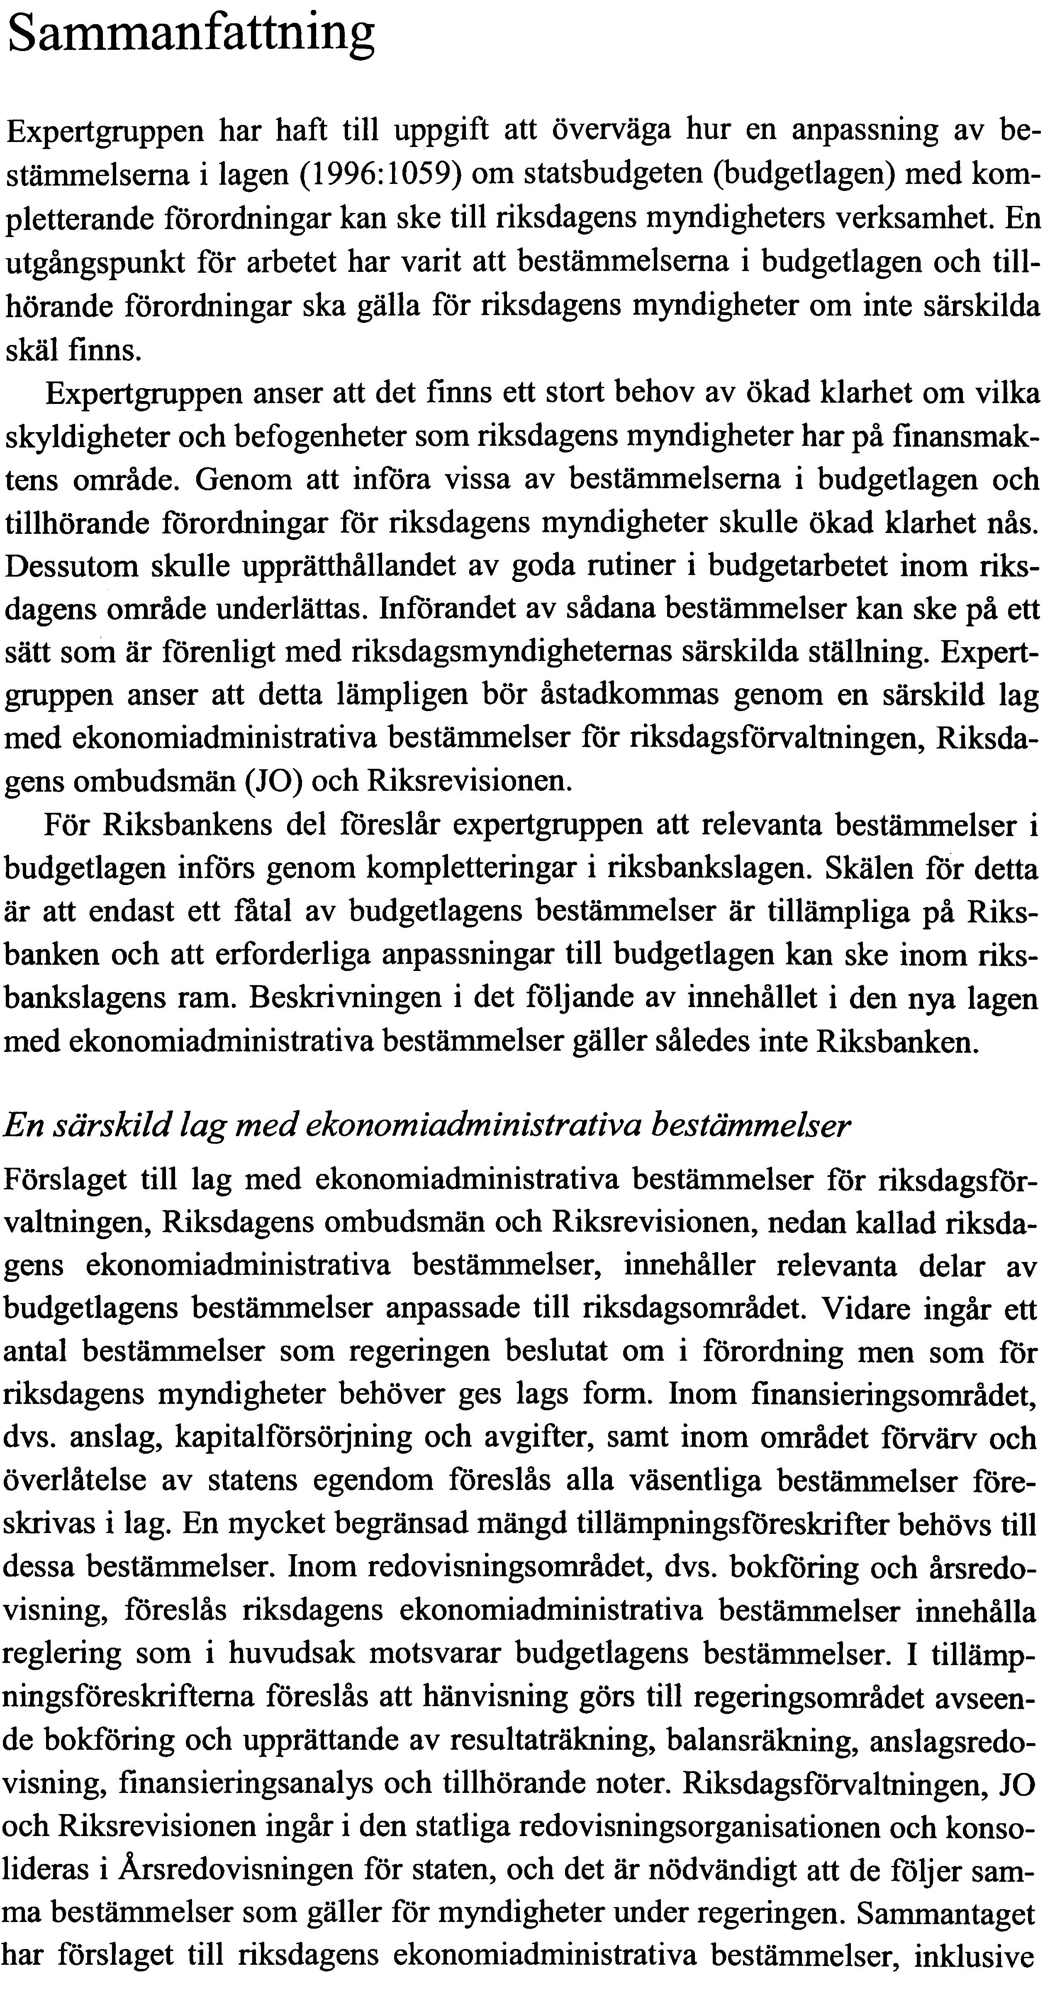
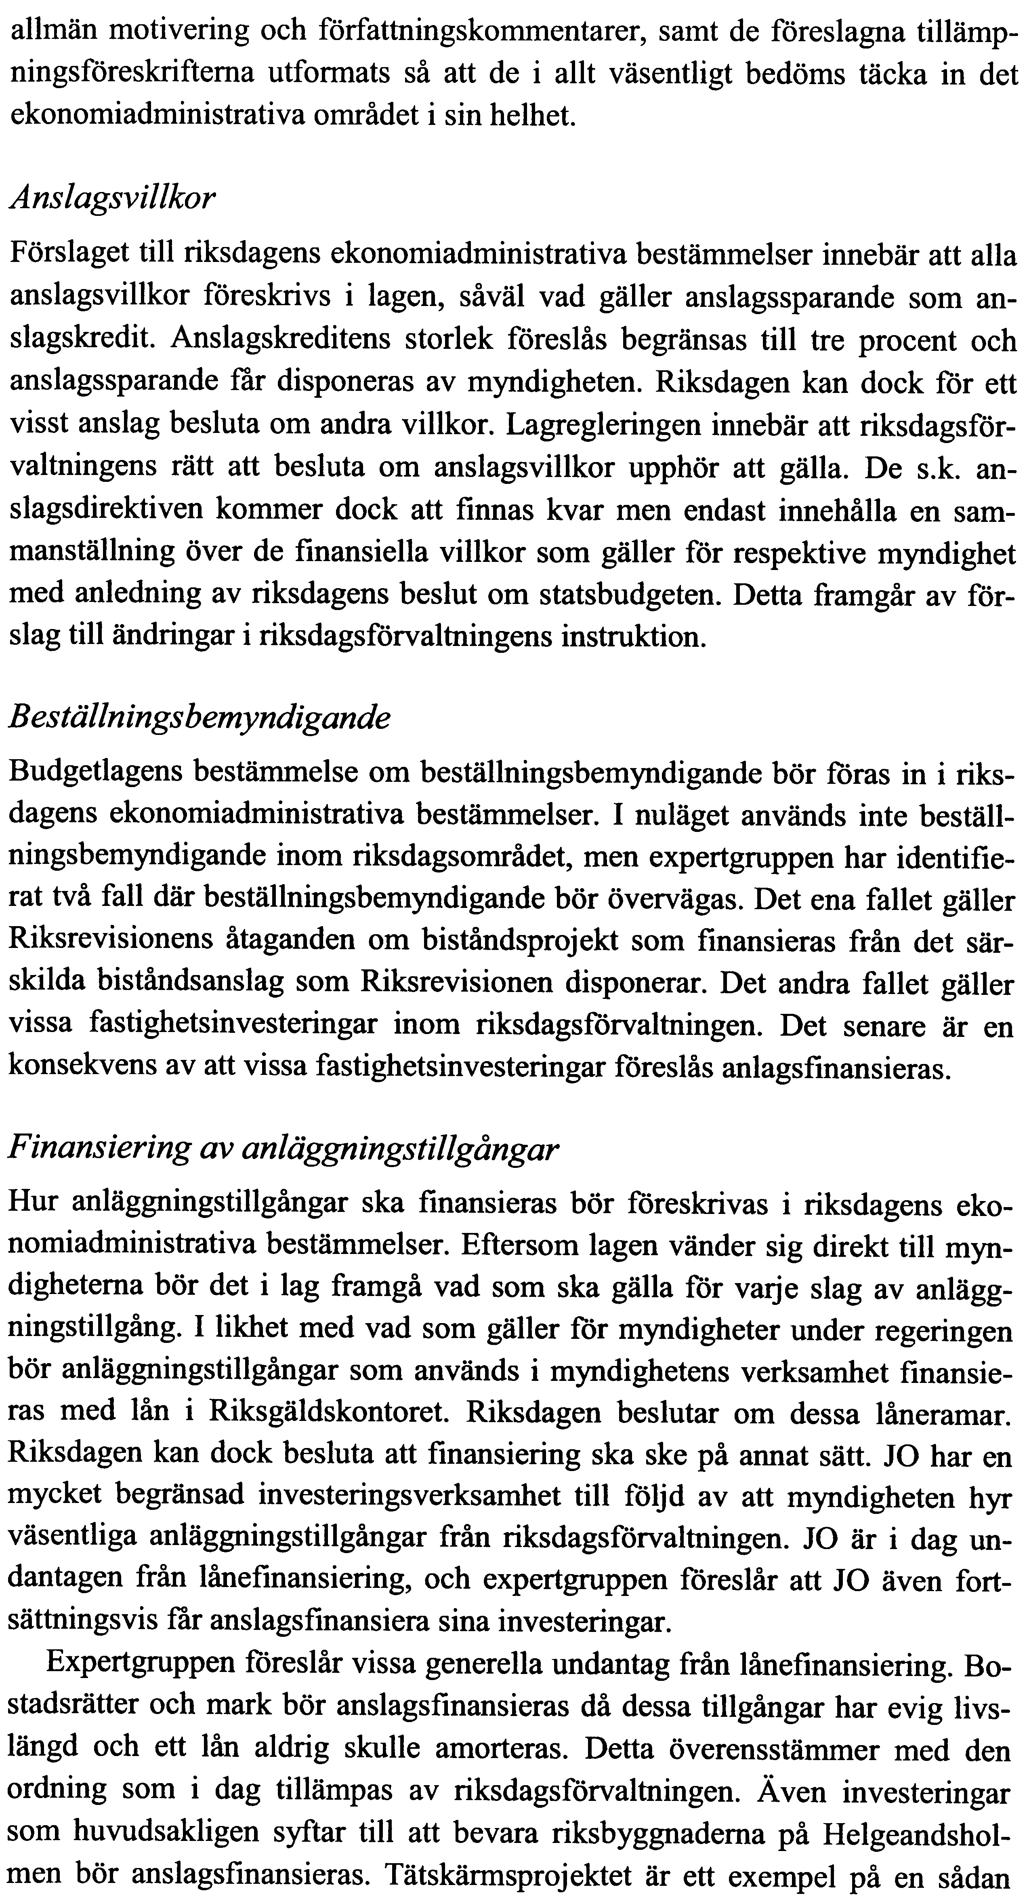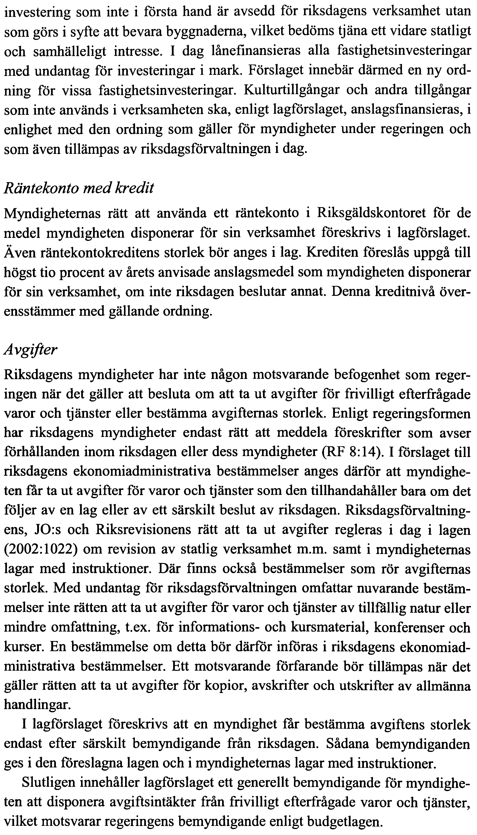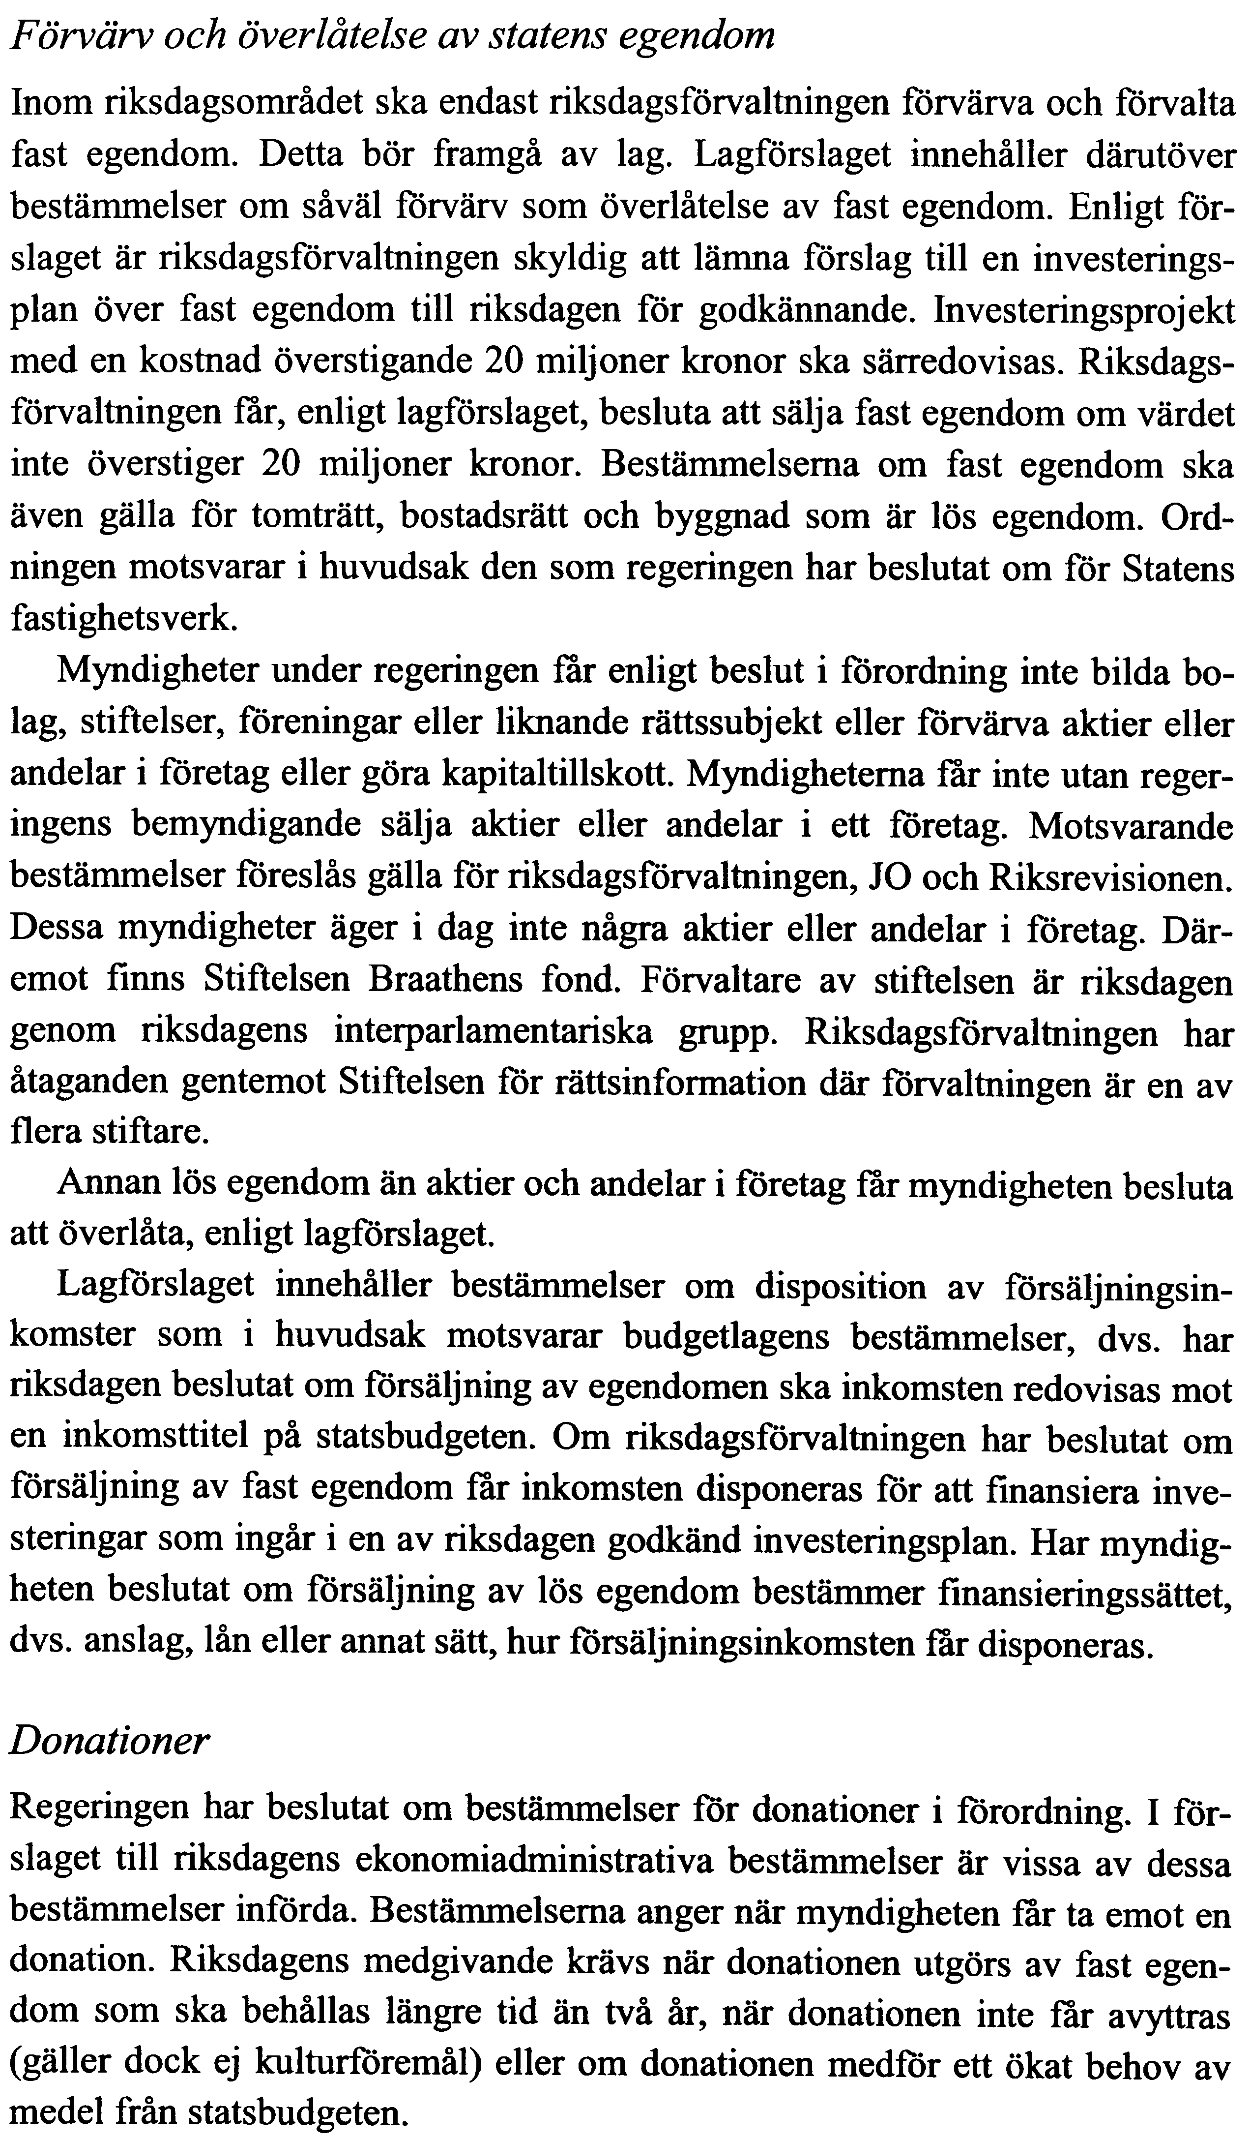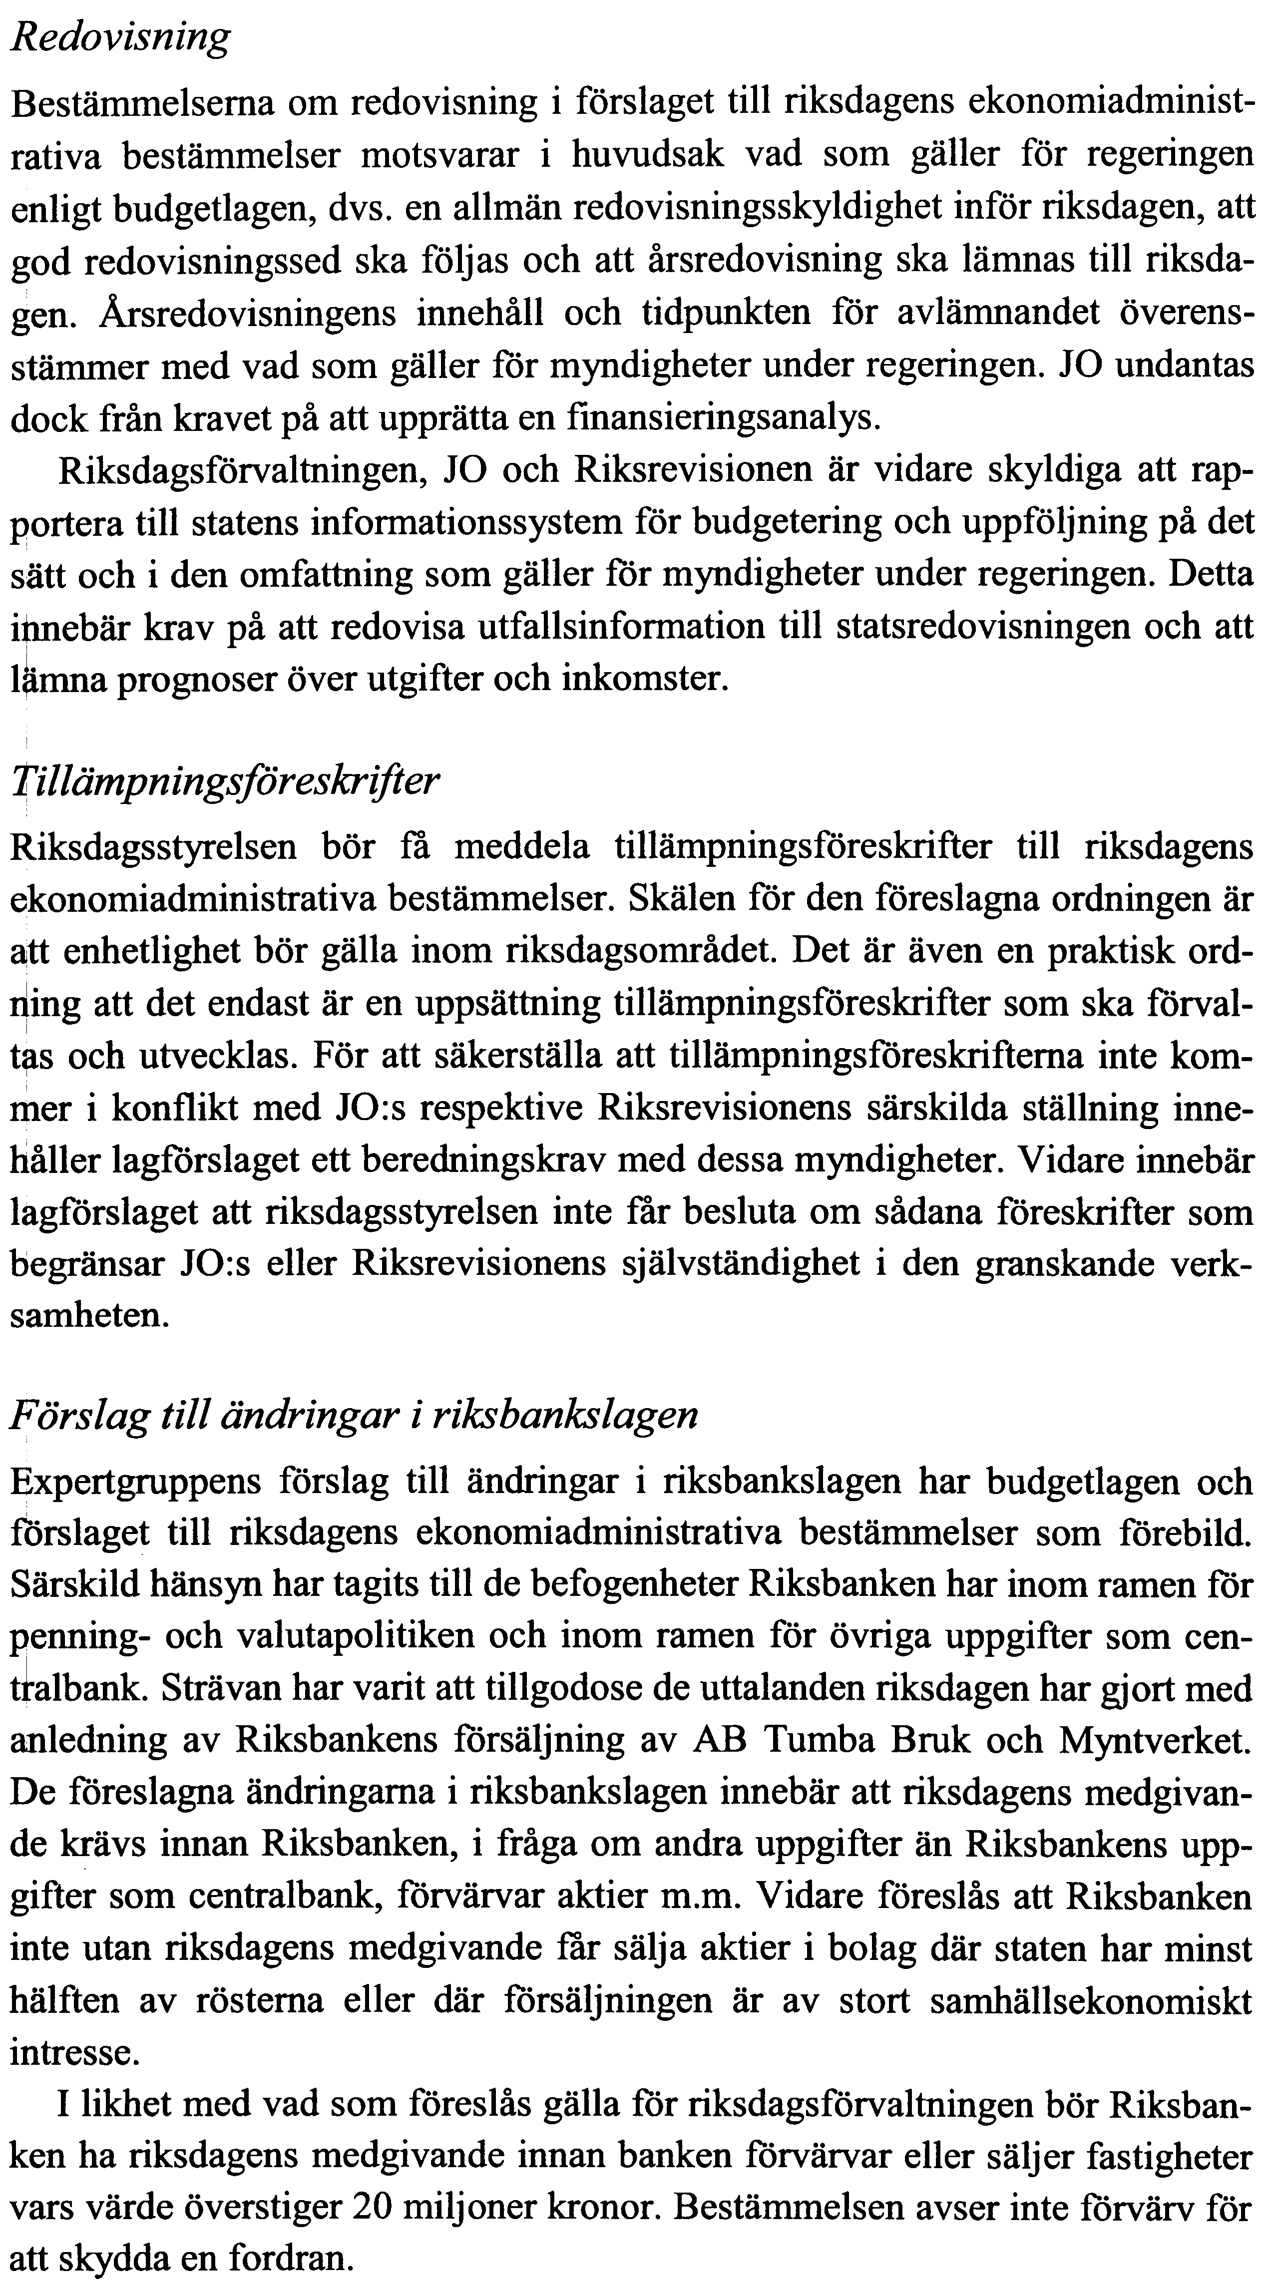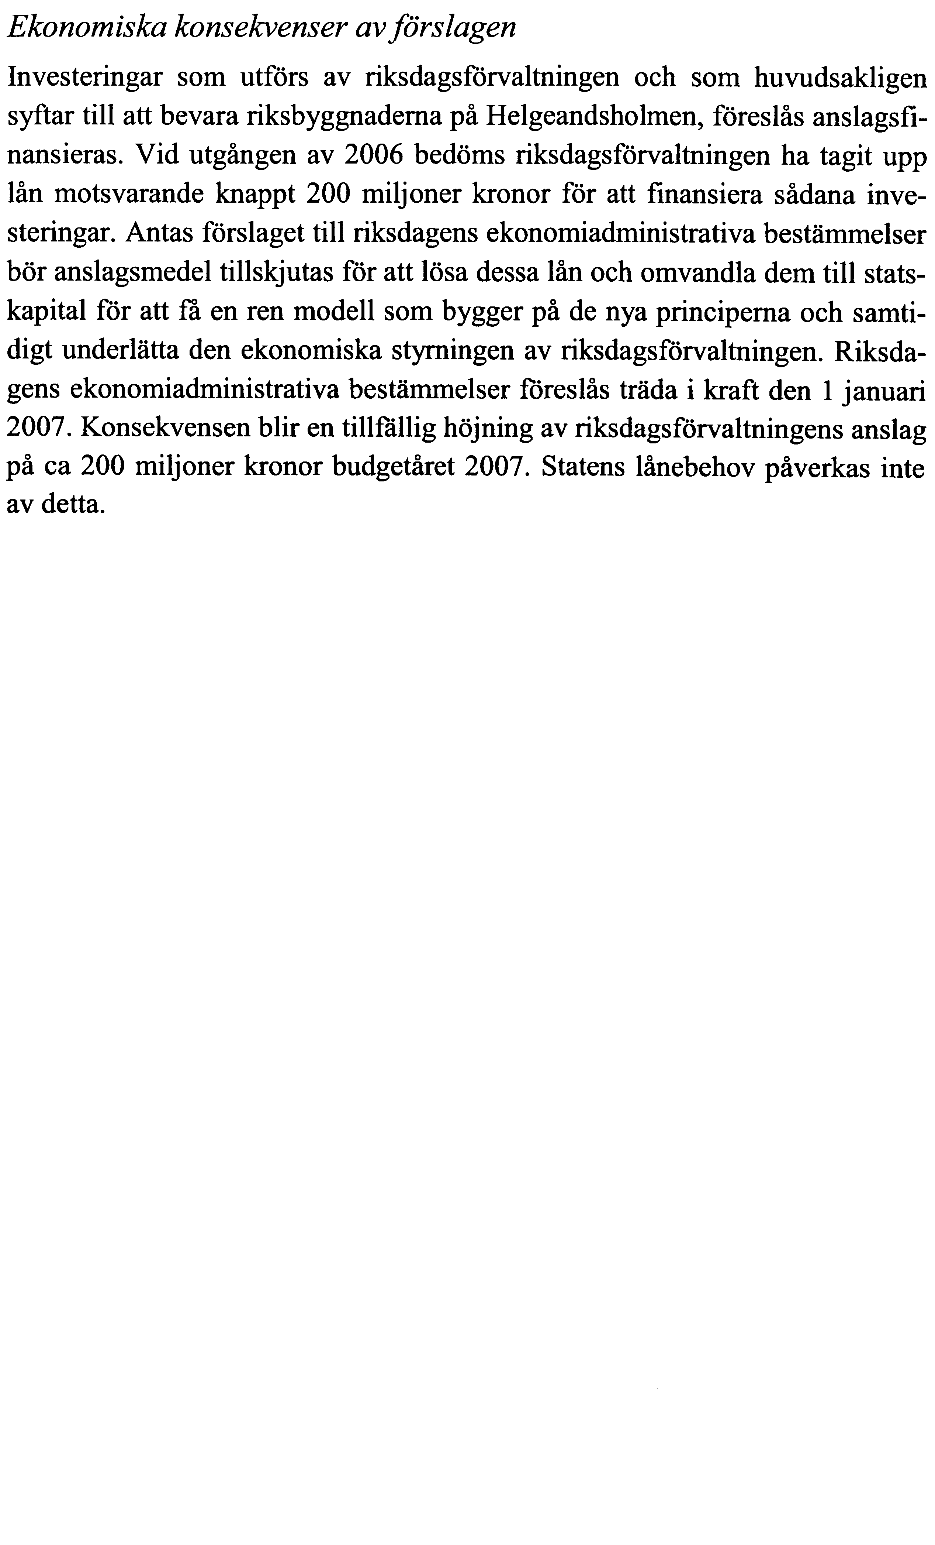

Bilaga 2

Expertgruppens författningsförslag
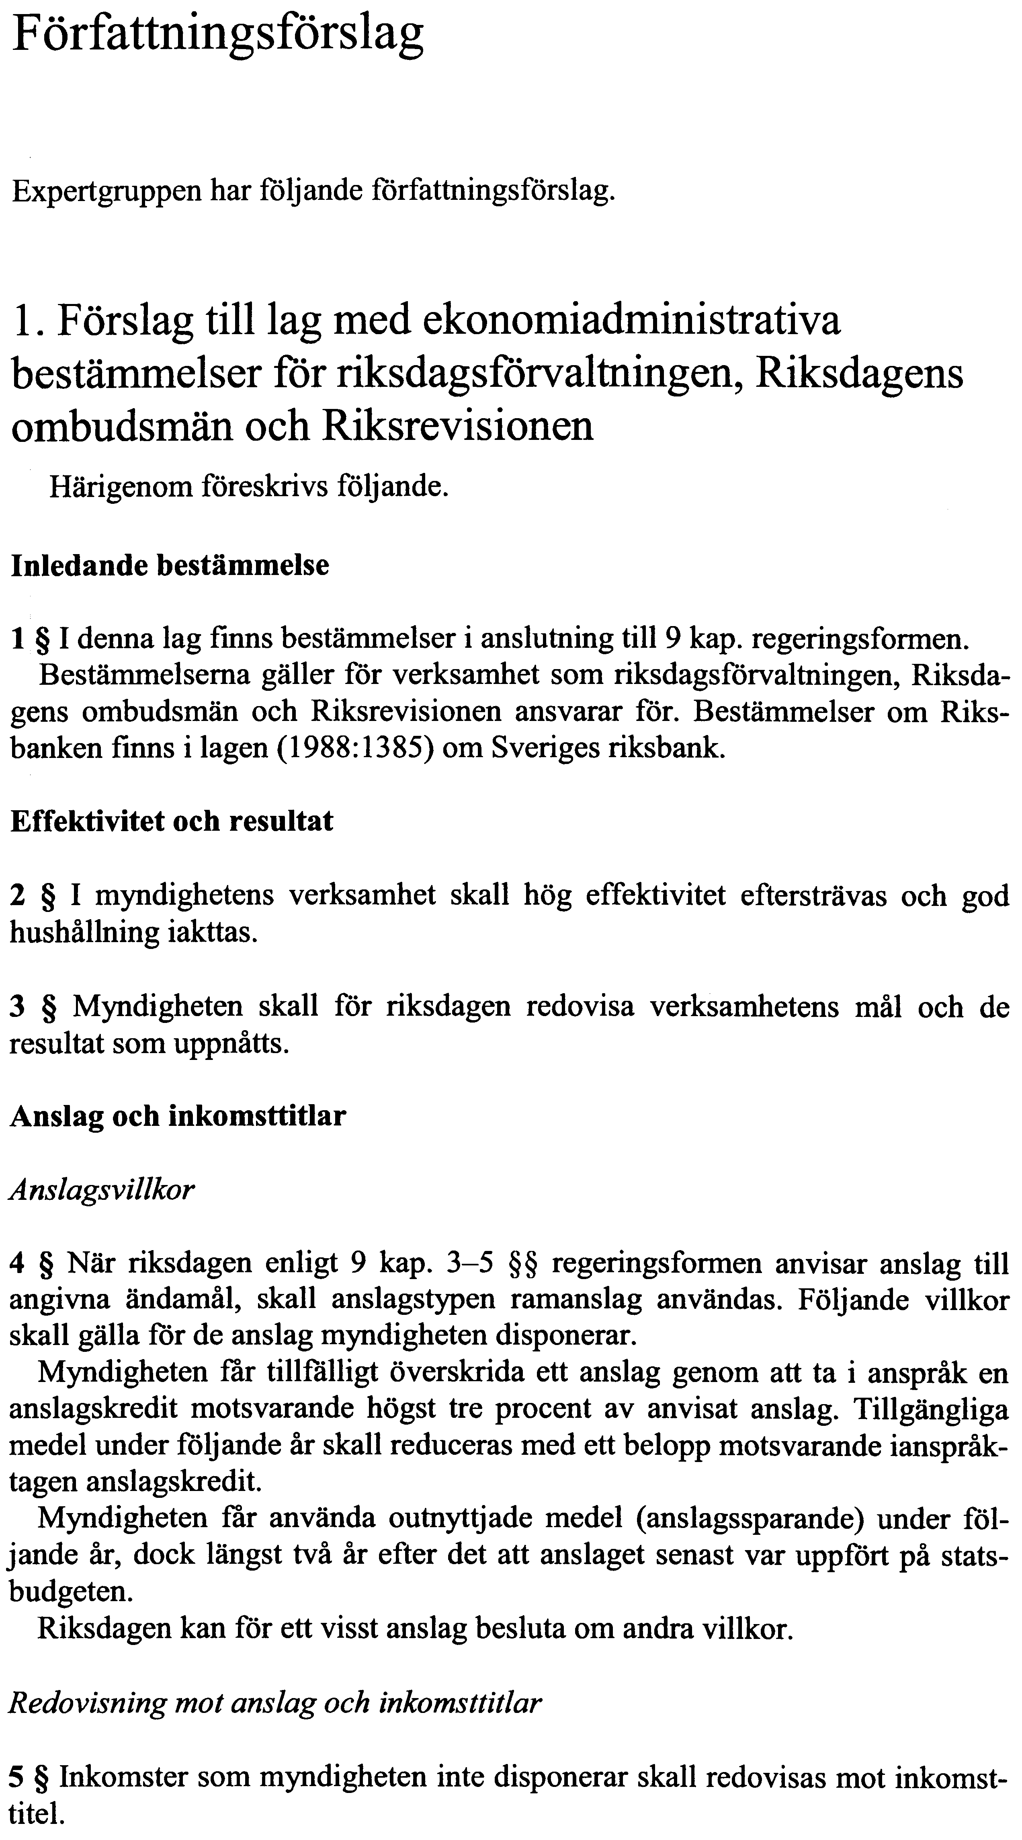
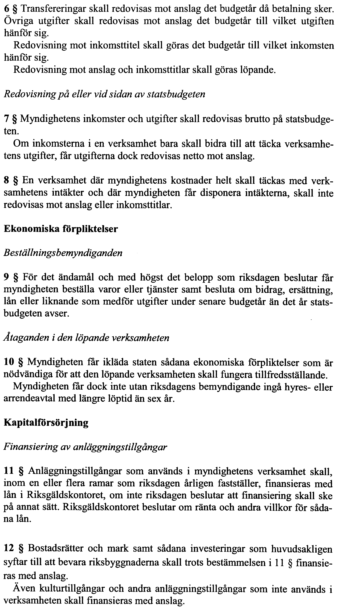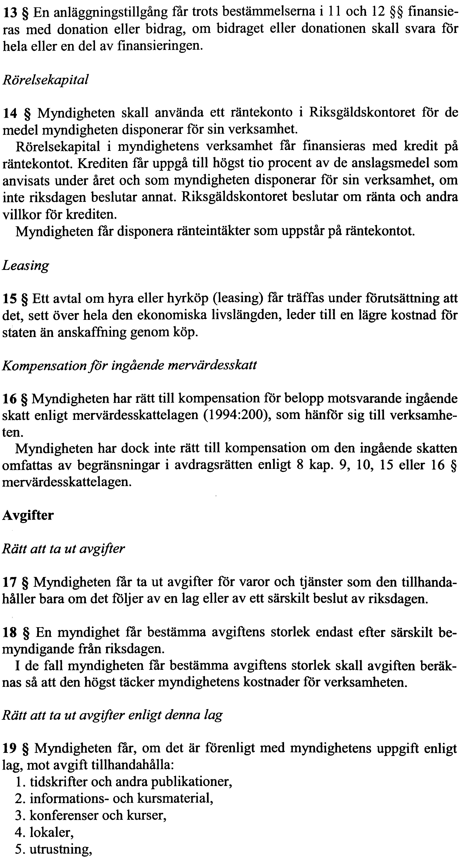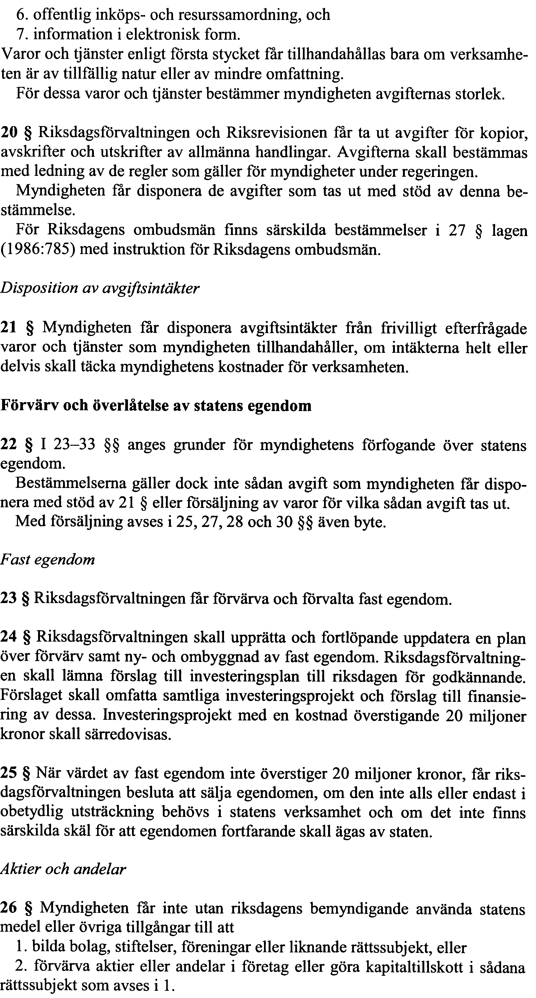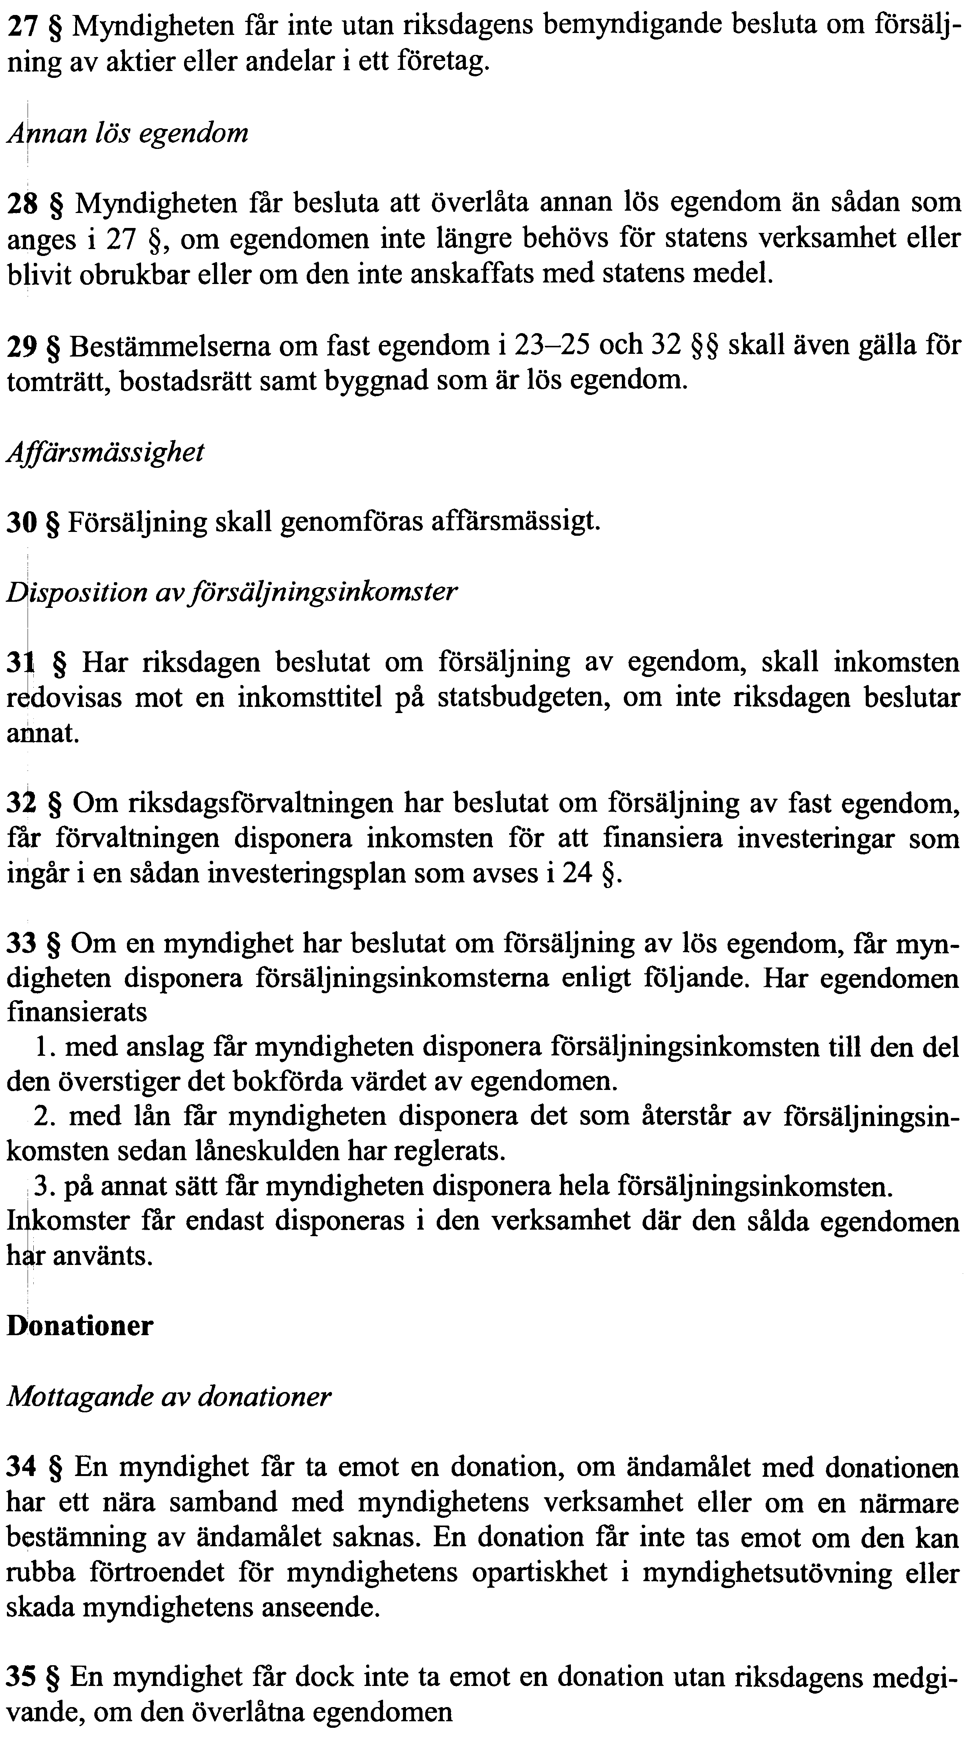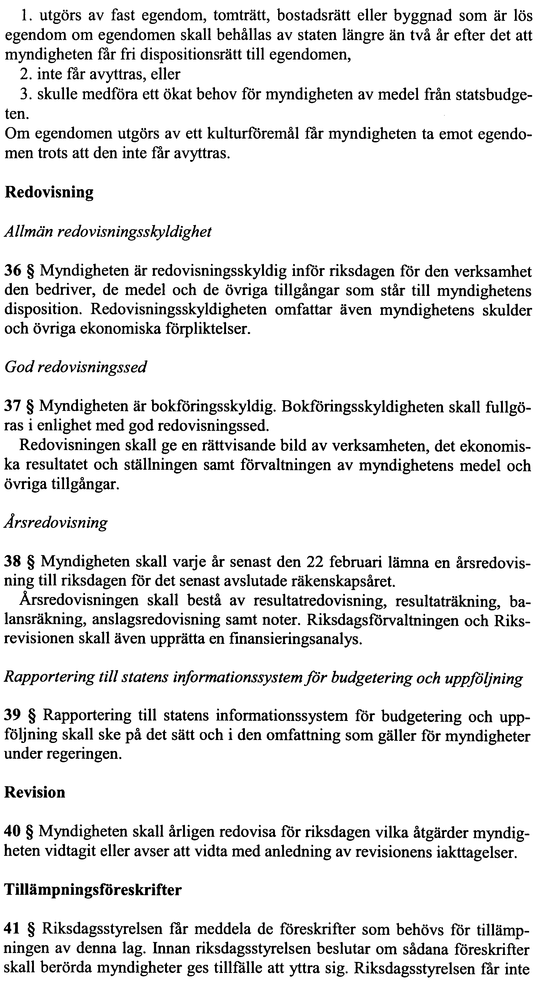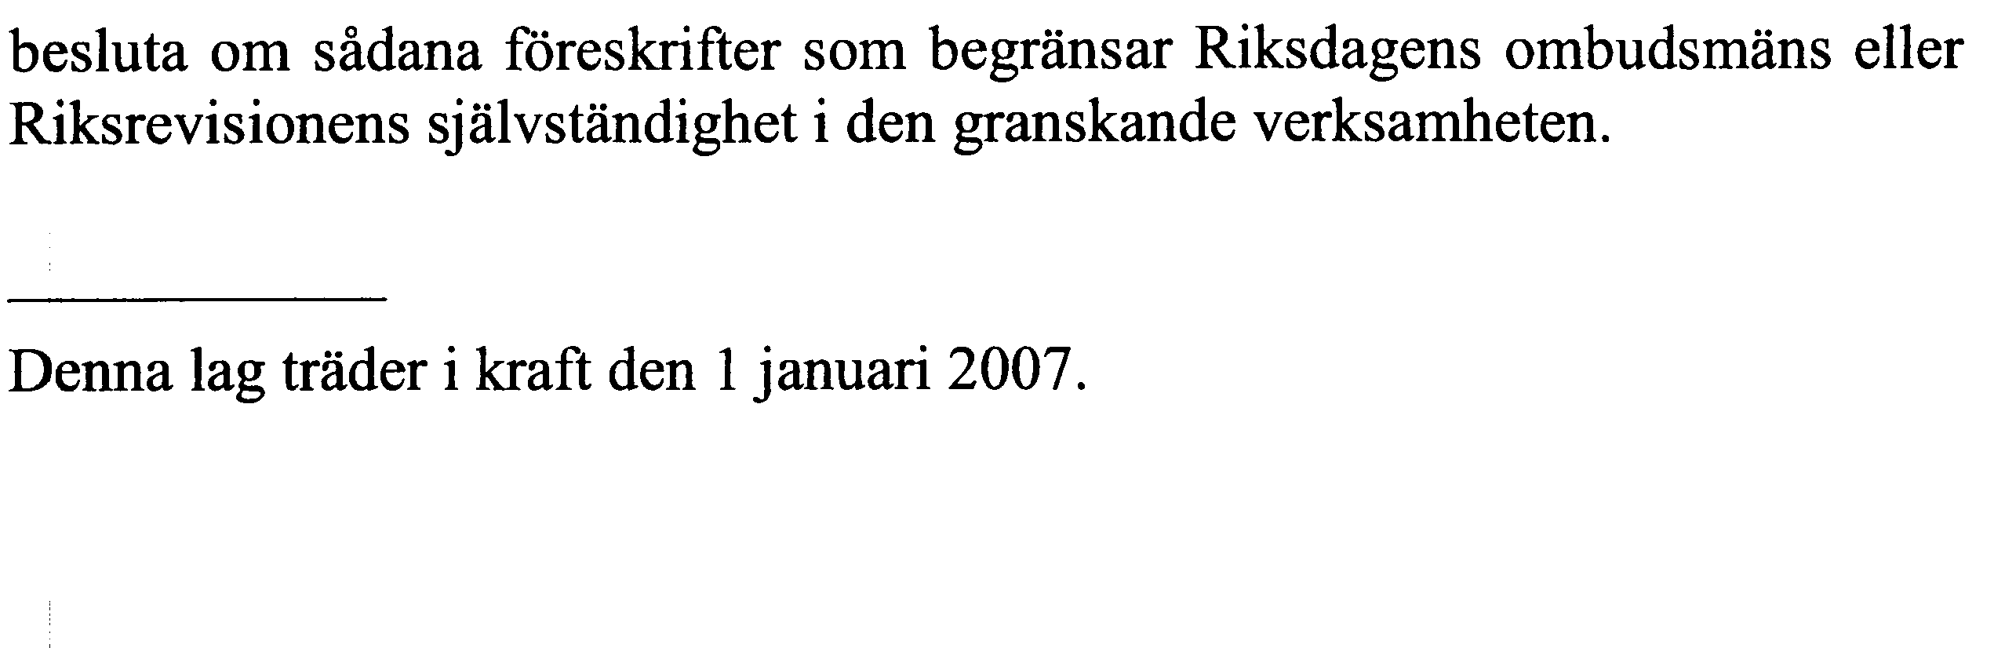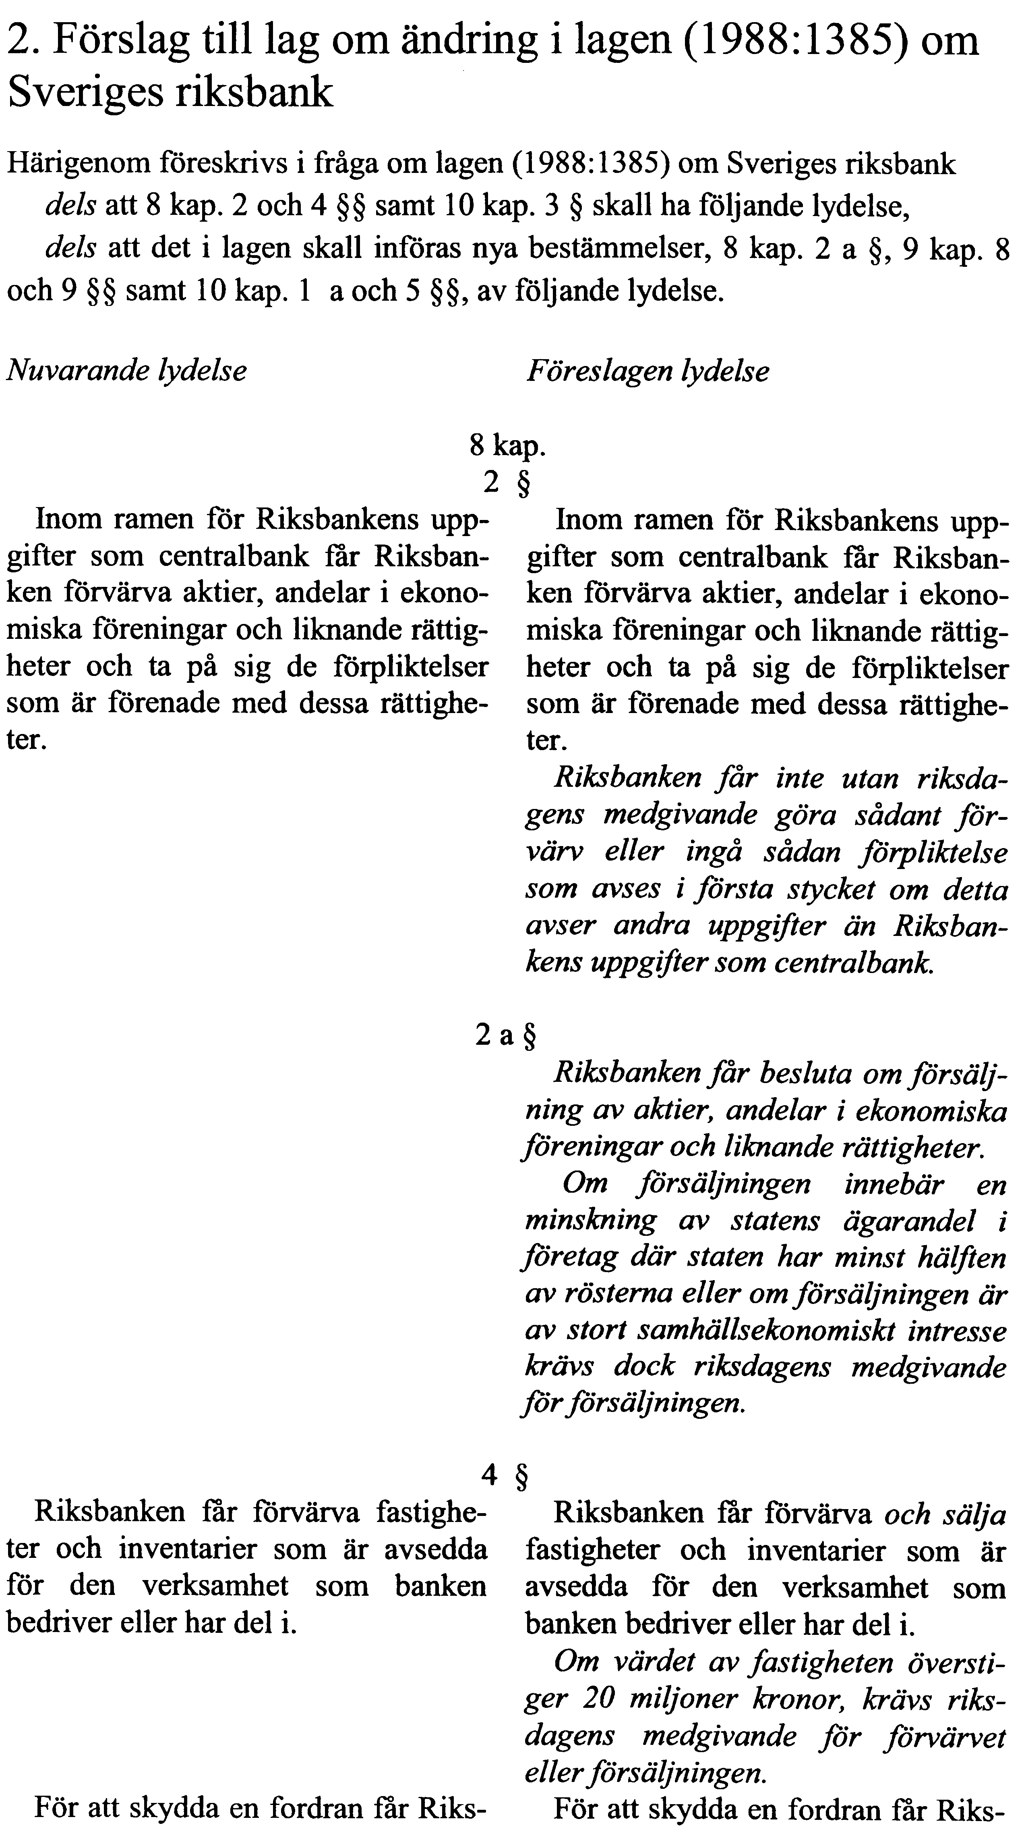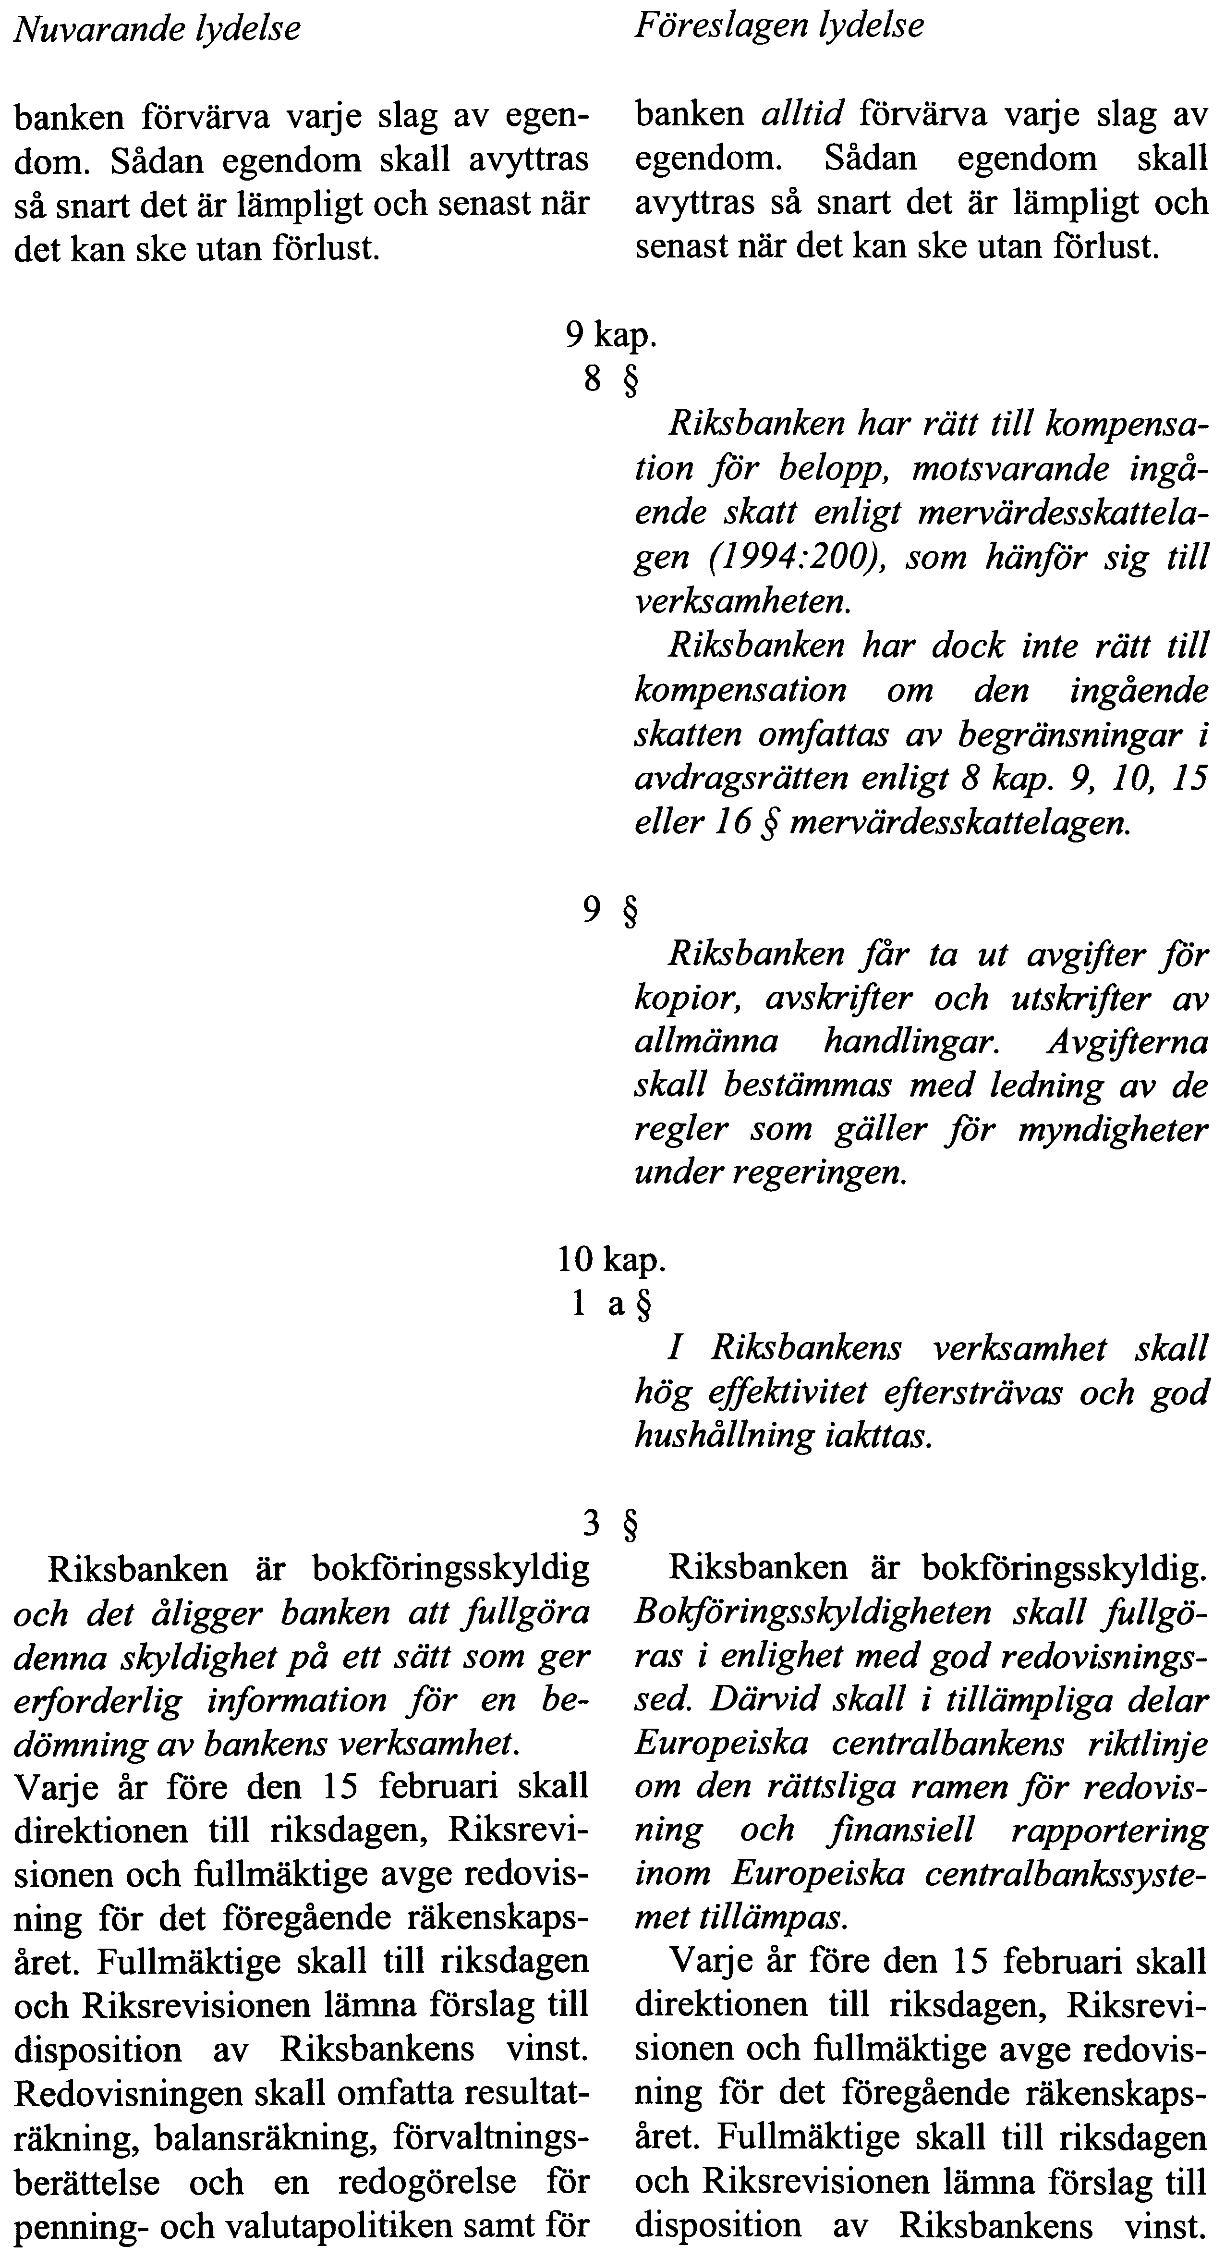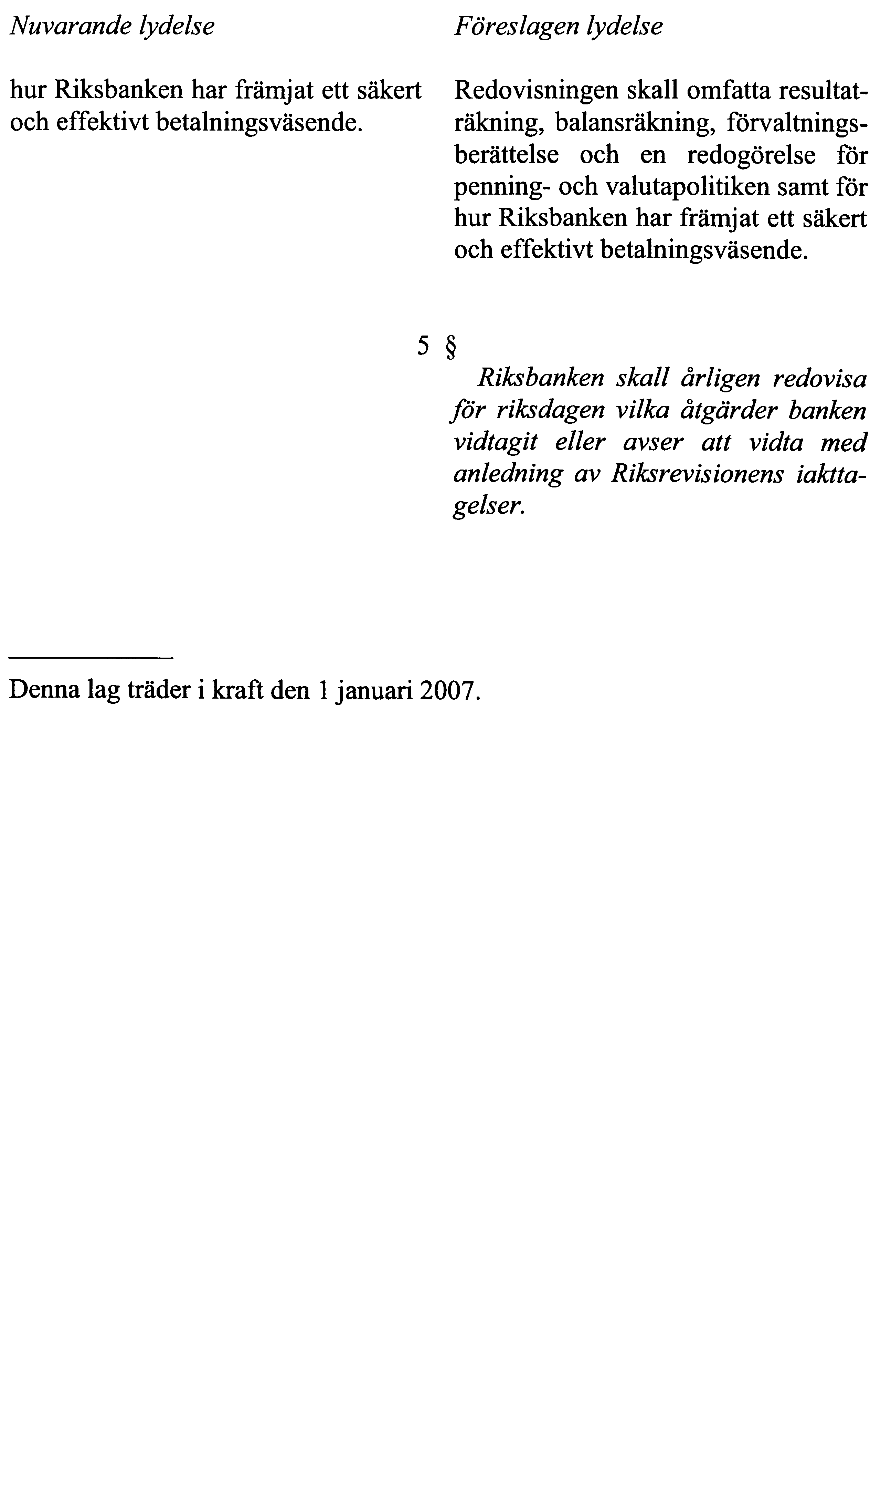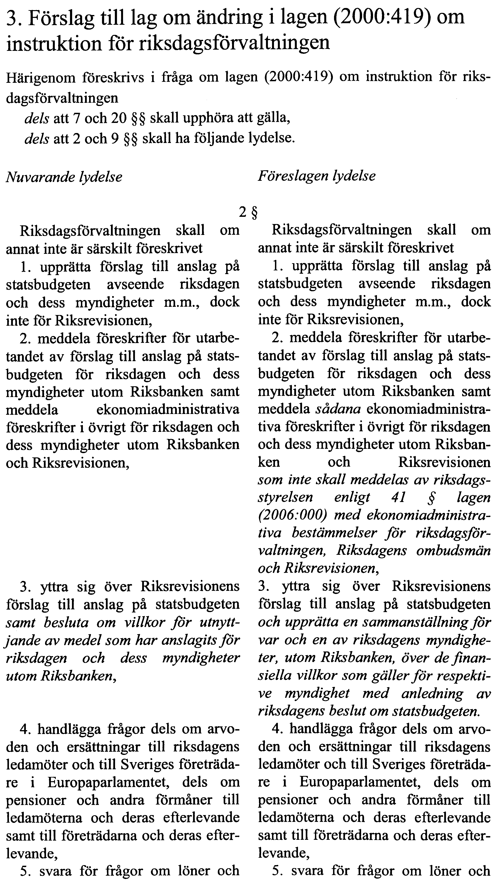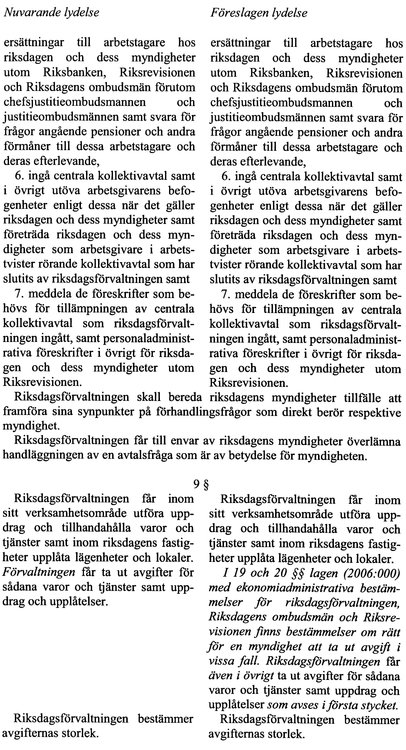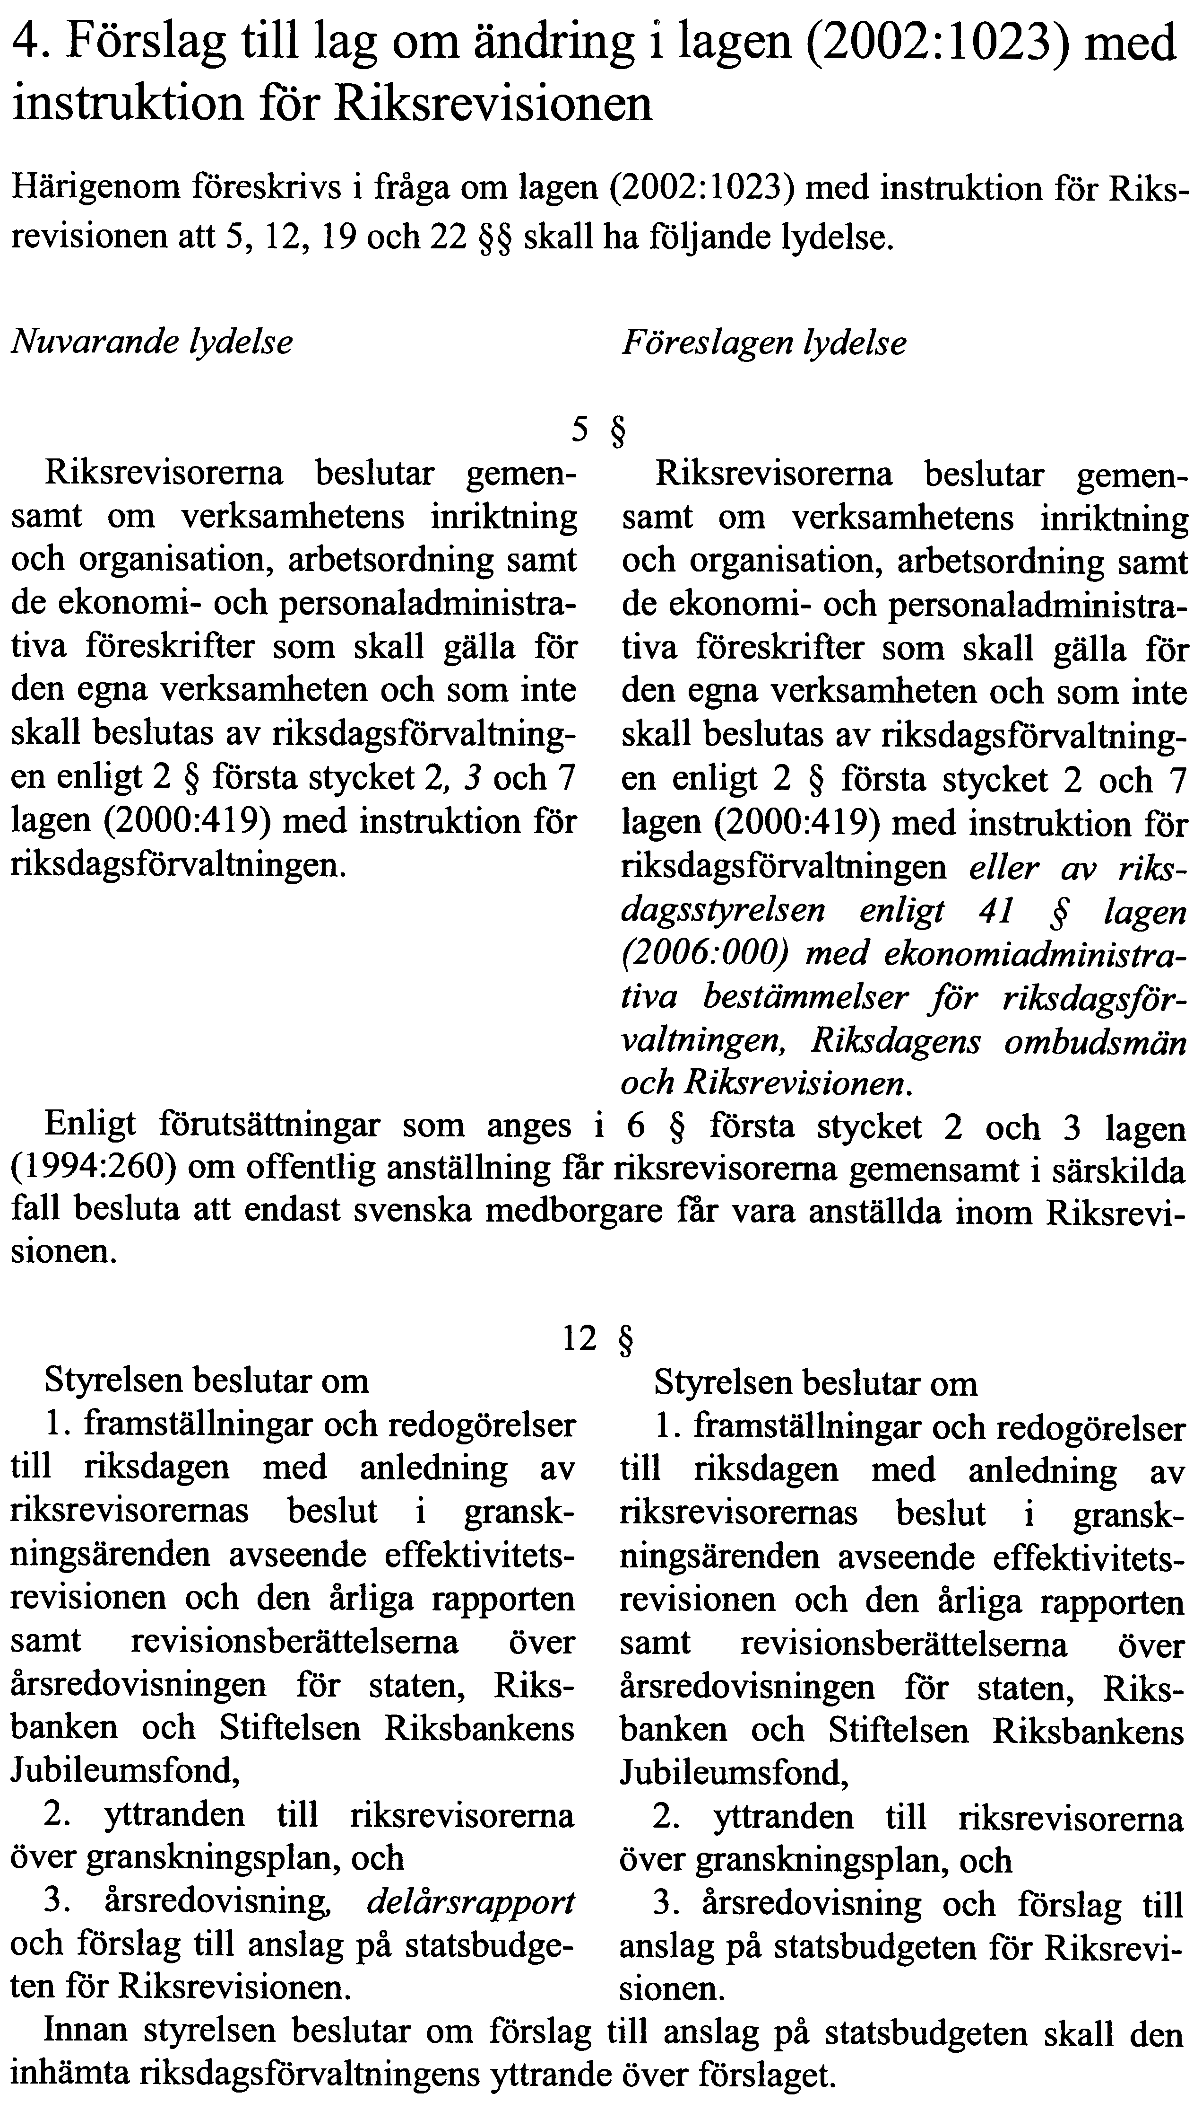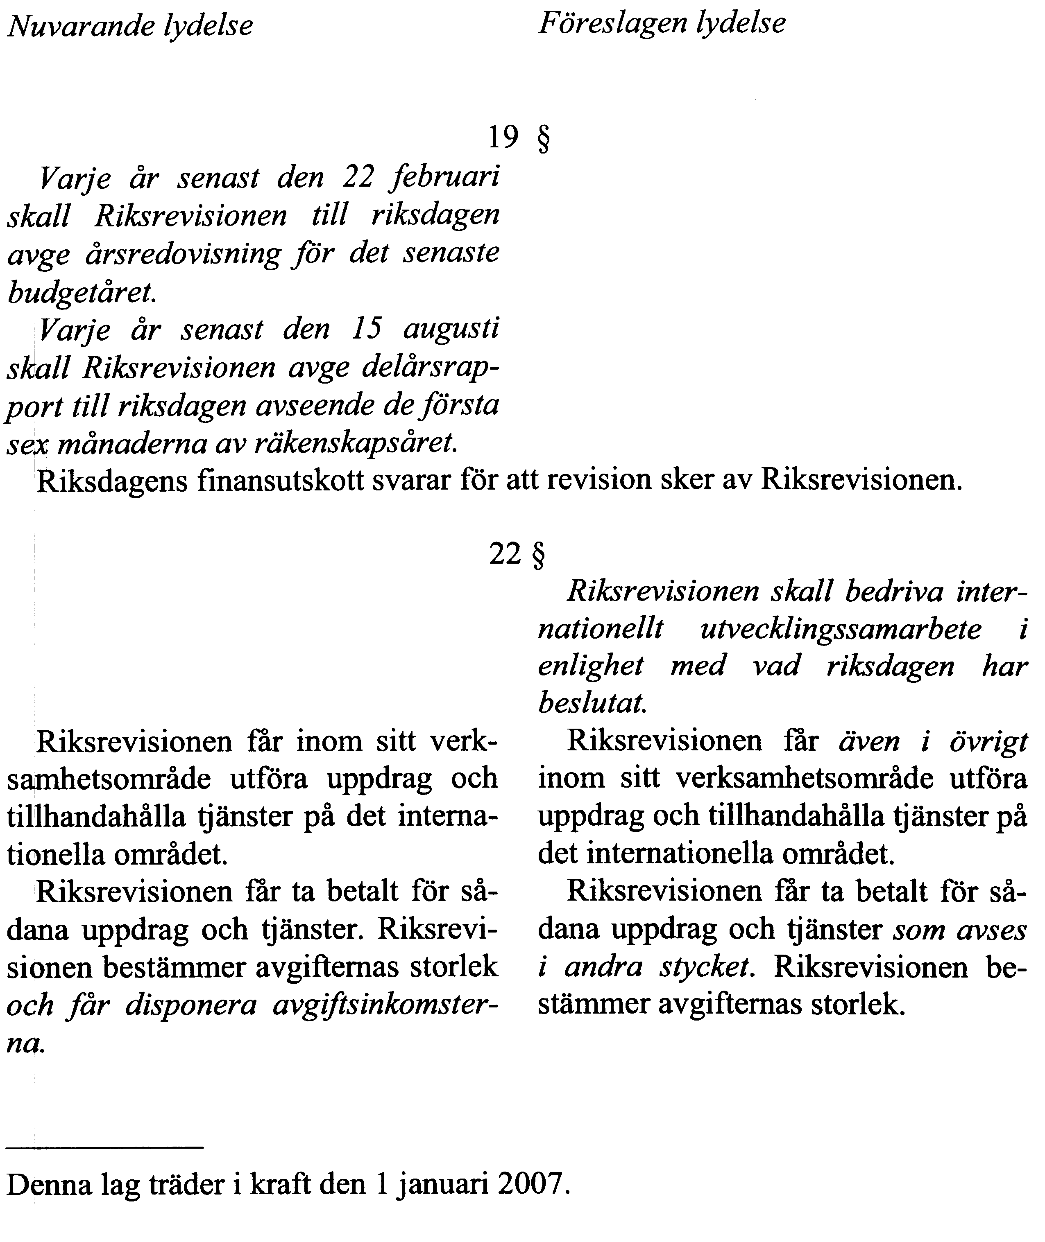
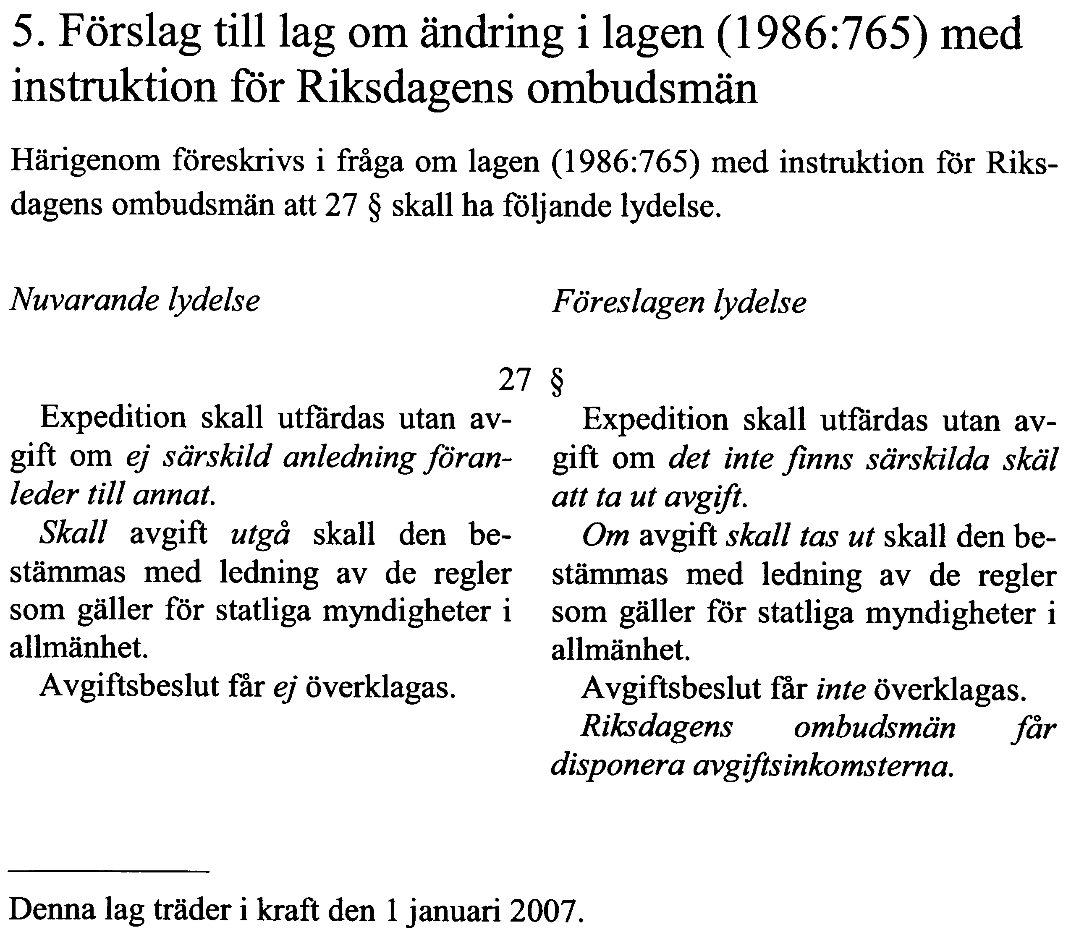
Elanders Gotab, Stockholm 2006

Det internationella samarbetsorganet för nationella revisionsorgan (Intosai) antog 1997 en särskild deklaration om principerna för medlemsländernas nationella revisionsorgans (SAI:s) ställning och uppgifter, den s.k. Limadeklarationen.
Fördraget om upprättandet av Europeiska gemenskapen.
Protokoll (nr 18) om stadgan för Europeiska centralbankssystemet och Europeiska centralbanken (1992). Protokollet är en del av fördraget om upprättandet av Europeiska gemenskapen.
Artikel 108 i EG-fördraget och artikel 7 i ECBS-stadgan har följande lydelse: ”Då de utövar de befogenheter och fullgör de uppgifter och skyldigheter som har tilldelats dem genom detta fördrag och ECBS-stadgan skall varken ECB eller någon nationell centralbank eller någon medlem av deras beslutande organ begära eller ta emot instruktioner från gemenskapsinstitutioner eller gemenskapsorgan, från medlemsstaternas regeringar eller från något annat organ. Gemenskapsinstitutionerna, gemenskapsorganen och medlemsstaternas regeringar förbinder sig att respektera denna princip och att inte söka påverka medlemmarna av ECB:s eller de nationella centralbankernas beslutande organ när de fullgör sina uppgifter.”
Bokförda värden: Riksbyggnaderna (inkl. ledamotshuset) 479 mnkr, Kungl. Trädgården 94 mnkr, Neptunus 83 mnkr, Aurora 79 mnkr, Mercurius 76 mnkr, Kvasten 58 mnkr, Cephalus 38 mnkr, Ormsaltaren 27 mnkr, Milon 25 mnkr, Iason 20 mnkr, Villa Bonnier 0,7 mnkr.
Expertgruppen har studerat ordningen i Danmark, Finland, Tyskland, Storbritannien och Holland.

